**管理员使用手册**

**目 录**

一、 用户管理 - 1 -

（一） 添加部门 - 1 -

（二） 删除部门 - 2 -

（三） 批量修改部门名称 - 3 -

（四） 批量修改所属部门 - 3 -

（五） 设置部门管理员 - 4 -

（六） 添加帐户 - 5 -

（七） 删除帐户 - 5 -

（八） 一键交接 - 6 -

（九） 批量删除部门及帐号 - 7 -

（十） 修改人员状态 - 8 -

（十一） 配置系统管理员 - 9 -

（十二） 部门/帐号排序 - 9 -

（十三） 设置人员密级 - 11 -

（十四） 帐号导入 - 12 -

（十五） 导出帐号 - 12 -

（十六） 合作伙伴 - 13 -

1． 添加合作伙伴帐号 - 13 -

2． 设置可见的合作伙伴 - 13 -

二、 账号回收站 - 14 -

三、 职位管理 - 14 -

四、 文件管理 - 15 -

（一） 根目录管理 - 15 -

（二） 公共目录管理 - 16 -

（三） 关联文件夹 - 16 -

（四） 文件/目录模板 - 18 -

1． 公共模板 - 18 -

2． 个人分享 - 20 -

五、 更新授权与解绑 - 22 -

（一） 更改服务器名称 - 23 -

（二） 更新服务器权限 - 23 -

（三） 解除服务器绑定 - 24 -

六、 空间预警 - 25 -

（一） 服务器空间管理 - 25 -

（二） 个人空间管理 - 25 -

七、 管理员信息 - 26 -

八、 登录提示语 - 26 -

九、 消息推送 - 27 -

十、 问题反馈 - 27 -

十一、 系统发件箱 - 28 -

十二、 统计概况 - 29 -

十三、 统计报表 - 30 -

（一） 空间容量 - 30 -

（二） 用户操作 - 31 -

（三） 文件使用 - 31 -

十四、 统计分析 - 32 -

（一） 用户空间统计 - 32 -

（二） 文件版本统计 - 32 -

（三） 文件空间统计 - 32 -

十五、 日志审计 - 33 -

（一） 登录日志 - 33 -

（二） 操作日志 - 33 -

（三） 管理日志 - 34 -

十六、 账号安全 - 34 -

（一） 密码与个人信息 - 34 -

（二） 解锁帐号 - 35 -

十七、 登录限制 - 35 -

（一） 客户端登录限制 - 35 -

（二） 网络区域限制 - 36 -

（三） IP绑定 - 36 -

（四） MAC绑定 - 37 -

（五） 移动设备绑定 - 37 -

（六） 后台访问限制 - 38 -

（七） 访客模式 - 39 -

十八、 密级管理 - 40 -

（一） 密级功能设置 - 40 -

（二） 设置密级模板 - 40 -

十九、 三员分立 - 42 -

二十、 授权管理 - 43 -

（一） 外链限制 - 43 -

（二） 授权地图 - 43 -

1． 公共文档授权 - 43 -

2． 用户获权地图 - 44 -

3． 个人文档授权 - 44 -

4． 已分享的外链 - 44 -

5． 已发起的收集 - 45 -

二十一、 传输限制 - 46 -

（一） 文件传输策略 - 46 -

1． 服务器限制 - 46 -

2． 网页端传输限制 - 46 -

3． 客户端传输限制 - 46 -

4． 压缩包在线解压限制 - 47 -

5． 不允许上传的文件类型 - 47 -

（二） 用户限速 - 48 -

（三） 每日下载 - 49 -

二十二、 版本与回收站 - 49 -

（一） 二级回收站 - 49 -

（二） 文件版本限额 - 50 -

（三） 清理版本与回收站 - 51 -

1． 回收站清理策略 - 51 -

2． 清除历史版本 - 52 -

二十三、 水印 - 52 -

（一） 水印模板 - 52 -

1． 明水印模板 - 52 -

2． 隐水印模板 - 53 -

（二） 应用范围 - 53 -

1． 默认所有文件 - 53 -

2． 自定义水印范围 - 54 -

（三） 水印溯源 - 55 -

二十四、 敏感词与区域管控 - 56 -

（一） 隔离文件使用规则 - 56 -

（二） 区域管控规则 - 57 -

（三） 敏感词管控规则 - 57 -

（四） 隔离区 - 59 -

（五） 操作管控 - 59 -

二十五、 云沙箱 - 62 -

（一） 沙箱策略模板 - 62 -

（二） 用户授权 - 63 -

（三） 管控目录 - 65 -

二十六、 流程管理 - 67 -

（一） 创建流程分类 - 67 -

（二） 管理流程分类 - 68 -

（三） 创建流程模板 - 68 -

（四） 管理流程模板 - 69 -

（五） 管理流程节点 - 70 -

二十七、 元数据 - 71 -

（一） 元数据管理 - 71 -

1． 字段管理 - 71 -

2． 元数据AI识别 - 73 -

3． 目录关联 - 77 -

（二） 元数据分类统计 - 79 -

（三） 元数据趋势分析 - 79 -

二十八、 多服务器互联设置 - 80 -

（一） 发送互联请求 - 80 -

（二） 处理互联请求 - 80 -

（三） 已互联的服务器 - 81 -

（四） 互联成员密级 - 81 -

二十九、 多服务器跨网交换 - 82 -

（一） 手动交换设置 - 82 -

1． 配置发送规则 - 83 -

2． 配置接收规则 - 86 -

3． 配置审批规则 - 86 -

（二） 自动交换设置 - 90 -

1． 发起交换 - 90 -

2． 发起交换列表管理 - 91 -

3． 接收记录 - 91 -

4． 接收详情 - 92 -

三十、 文件定期归档 - 93 -

三十一、 常见问题 - 94 -

1. 如何搜索功能模块？ - 94 -

2. 如何启用找回密码功能？ - 94 -

本手册为系统管理员手册，可供管理员参考。完成手册中的操作需要用到管理员权限，请使用管理员帐号及密码登录网页端，点击右上角的下拉按钮可找到管理中心。

# 用户管理

在通用点击“**组织架构>用户管理**”，进入用户管理界面：可修改单位名称；统计系统已开设帐号数、允许开设帐号数、已启用帐号数、已禁用帐号数；管理部门及人员信息；设置单文件大小及个人文档容量，授予系统或文档管理权限等。

注：启用帐号同步后，将会同步第三方的帐号到系统中，同时两个系统的个人信息如姓名、帐号、密码等均会保持一致。所以当需要更改同步帐号的基本信息时，需要在第三方系统中更改，接着点击“帐号同步”即可同步更新本系统的个人信息。

|  |  |
| --- | --- |
| 设置项 | 说明 |
| 单文件大小 | 限制用户上传文件时，单个文件不可超过指定的大小，0为不限制。  在服务器/部门详情中，可设置服务器/部门下所有用户的默认值，当用户未独立设置单文件大小时，其限制与服务器/部门设置的值一致。 |
| 个人文档容量 | 限制用户的“个人空间”容量，0为不限制。  在服务器/部门详情中设置时，效果同单文件大小。 |

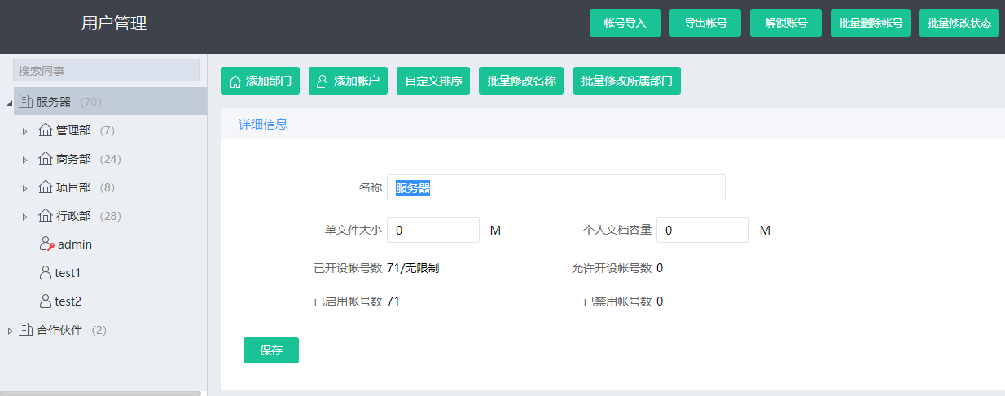

## 添加部门

用户管理界面，在左侧组织架构中点击需要添加子部门的‘**部门名称**’，接着点击“添**加部门**”。在详细信息中输入部门名称及相关信息，设置可见的合作伙伴，添加部门文件夹后点击“**保存**”。

注：

* 部门创建成功后，一般情况下会自动生成一个部门文件夹和部门工作组。部门内成员默认对部门文件夹拥有编辑权限，部门文档管理员则拥有全权限。
* 在“部门文件管理”中，可添加多个文件夹作为部门文件夹，也可解除部门与文件夹之间的绑定。
* 一个子部门只能属于一个父级部门。

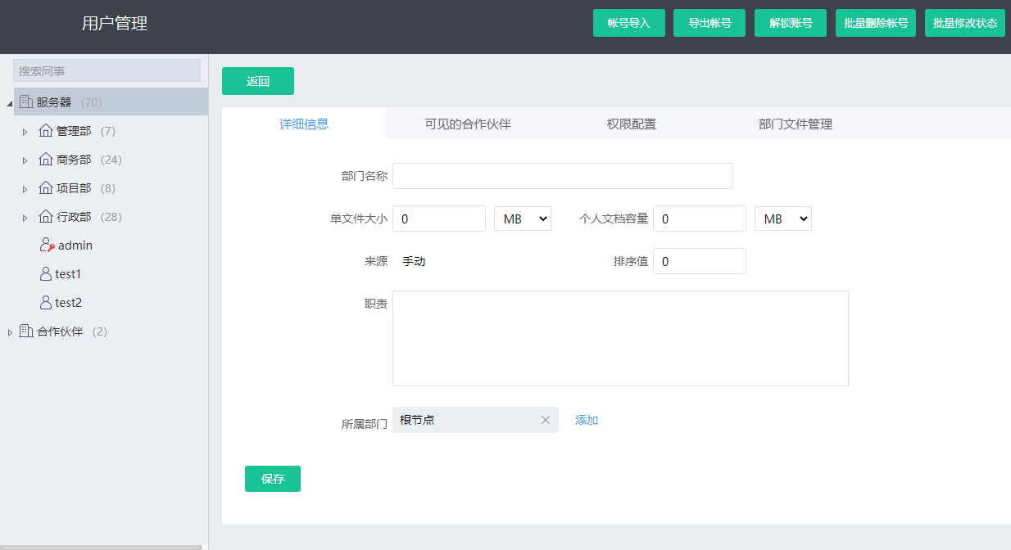

## 删除部门

用户管理界面，在左侧组织架构中点击需要删除的‘部门名称’，接着点击“删除部门”，在弹出的确认窗中点击“确定”。

注：删除部门时，会一并删除该部门下的所有子部门及帐号，请谨慎操作！

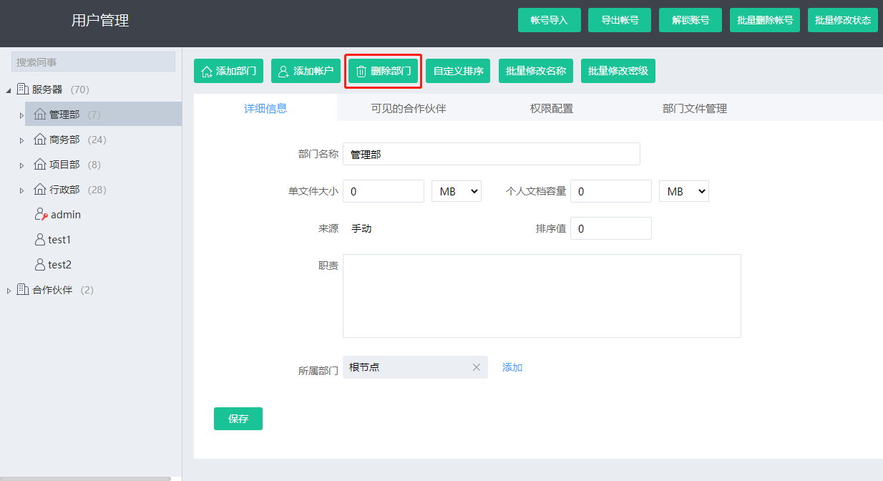

## 批量修改部门名称

用户管理界面，在左侧组织架构中点击‘**部门名称’**，接着点击**“批量修改名称”**，可对指定部门下的所有第一层级子部门进行批量更名，修改完成后点击**“保存”**。

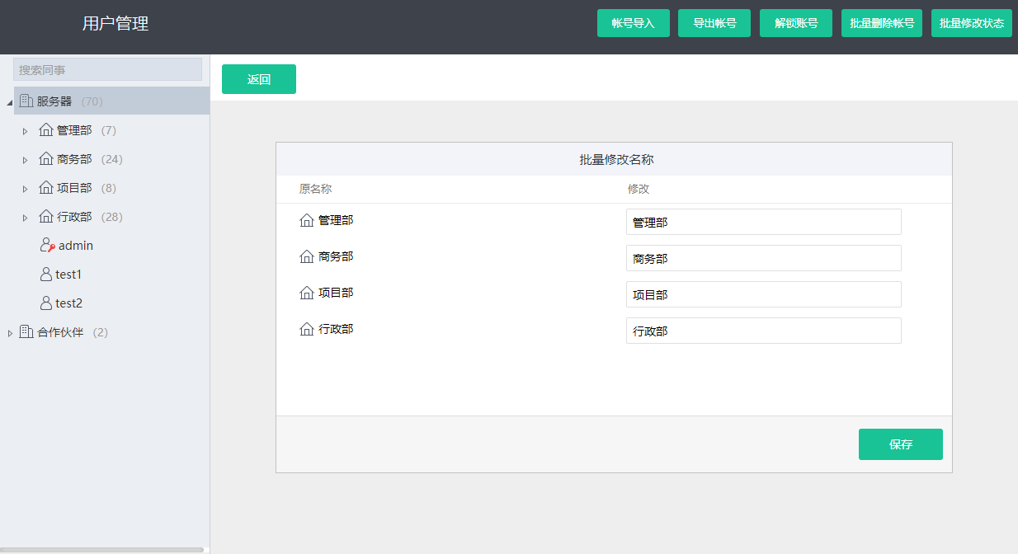

## 批量修改所属部门

用户管理界面，点击**“批量修改所属部门”**，在弹窗中勾选部门或用户后，在“迁移到”中选择目标部门后，点击“保存”即可批量修改指定用户或指定部门的所属部门。

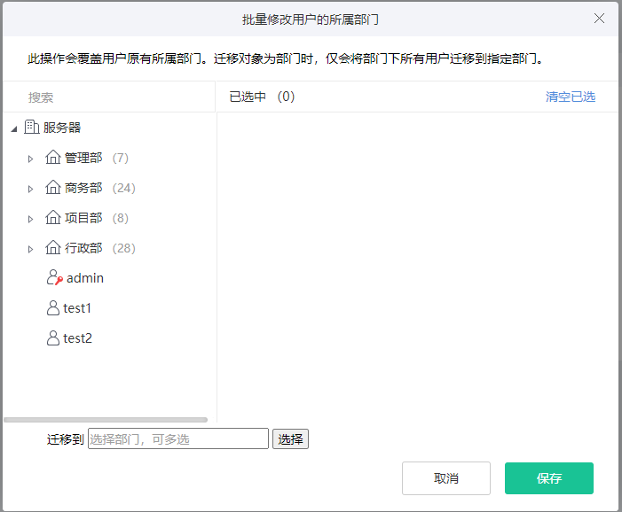

## 设置部门管理员

用户管理界面，在左侧组织架构中点击**‘部门名称’**，接着在“权限配置”界面【部门人员管理员】、【部门文档管理员】中‘**添加’**用户，完成后点击“**保存**”。

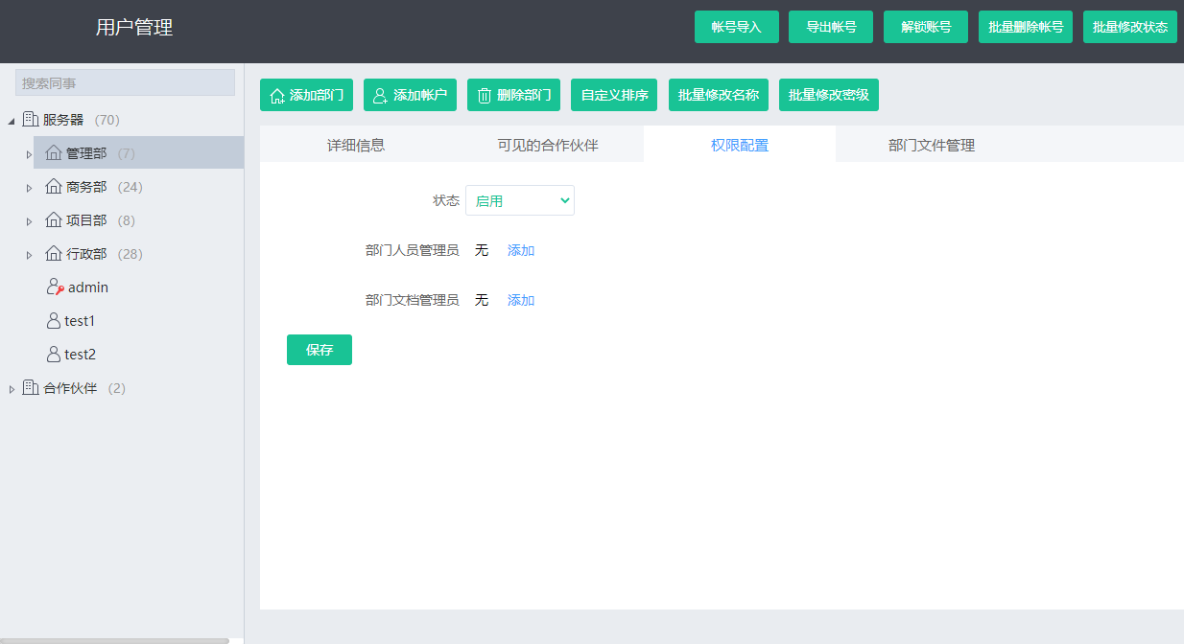

## 添加帐户

用户管理界面，在左侧组织架构中点击需要添加用户的‘**部门名称**’，接着点击“**添加帐户**”。在详细信息中输入姓名、帐号、密码、性别、状态、邮箱、排序值、电话等详细信息，配置上传文件、个人空间限制，设置权限及可见的合作伙伴后，点击“**保存**”。

注：

* 一个帐号可以添加多个所属部门。
* 当后台配置有‘系统发件箱’时，用户可通过填写的邮箱找回密码。

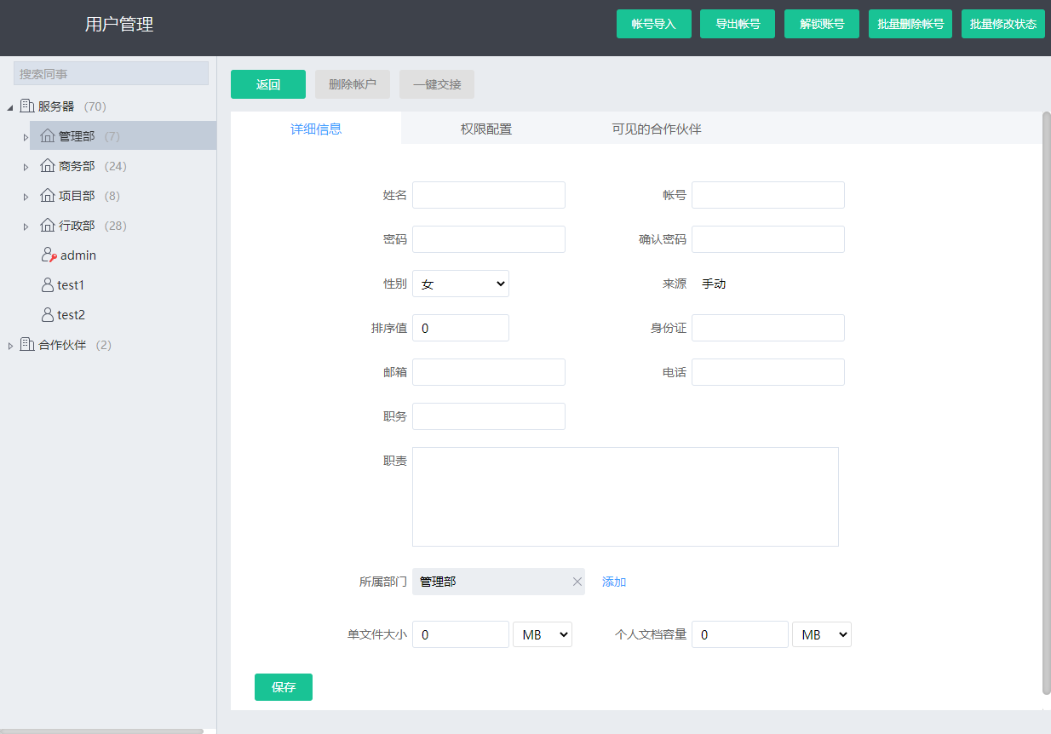

## 删除帐户

用户管理界面，在左侧组织架构中点击需要删除的‘**人员姓名**’，接着点击“**删除帐户**”。

注：删除人员时会一并删除该帐号的个人文档，请在确认删除前做好数据交接！

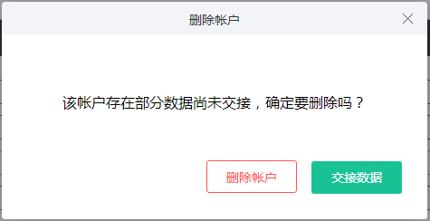

## 一键交接

用户管理界面，在左侧组织架构中点击需要交接的‘**人员姓名**’，接着点击“**一键交接**”。在弹窗中选择接收人及交接内容后，点击“确定提交”

注：支持将‘交接内容’交接给不同的用户，但同一种内容只能交接给一人，交接后用会自动清掉交接人相关内容。

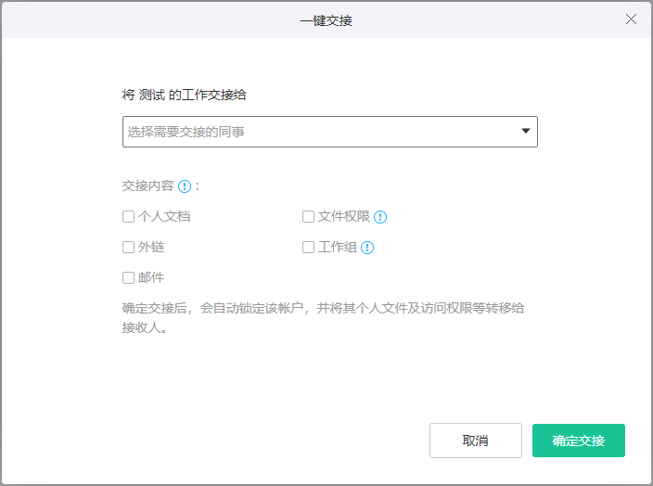

|  |  |
| --- | --- |
| 交接内容 | 说明 |
| 个人文档 | 确认交接后，会在接收人的个人文档中，生成一个名称为‘某某的交接文件’的文件夹，里边包含交接人的所有个人文件。 |
| 文件权限 | 确认交接后，接收人将会获取所有在公司文档中单独对交接人做的授权。当接收人同样具备权限时，则以权限最大值为准。  例如：接收人有预览+下载权，交接人有预览权，则交接后，接收人的权限依然是预览+下载；反之，接收人有预览权，交接人预览+下载权，则交接后，接收人将会获得预览+下载权。 |
| 外链 | 确认交接后，交接人创建的外链，均会移交给接收人管理。 |
| 工作组 | 确认交接后，交接人创建的工作组，均会移交给接收人管理。 |
| 邮件 | 确认交接后，交接人绑定的邮箱会转绑给接收人，之后接收到的邮件会自动抓取到接收人邮件模块。 |

## 批量删除部门及帐号

点击用户管理界面右上角的“**批量删除帐号**”，在弹窗中选择要删除的部门及帐户后，点击“**确定删除**”。

注：删除部门时，会一并删除其子部门及帐号，请谨慎操作！

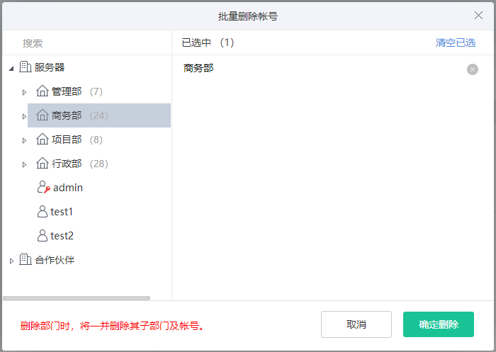

## 修改人员状态

用户管理界面，在左侧组织架构中点击**‘部门名称/人员姓名’**，接着在权限配置的【状态】中下拉选择**‘未激活/启用/禁用’**后，点击**“保存”**。

注：‘未激活’的帐号，初次登录后，将会自动转变成‘激活’状态。

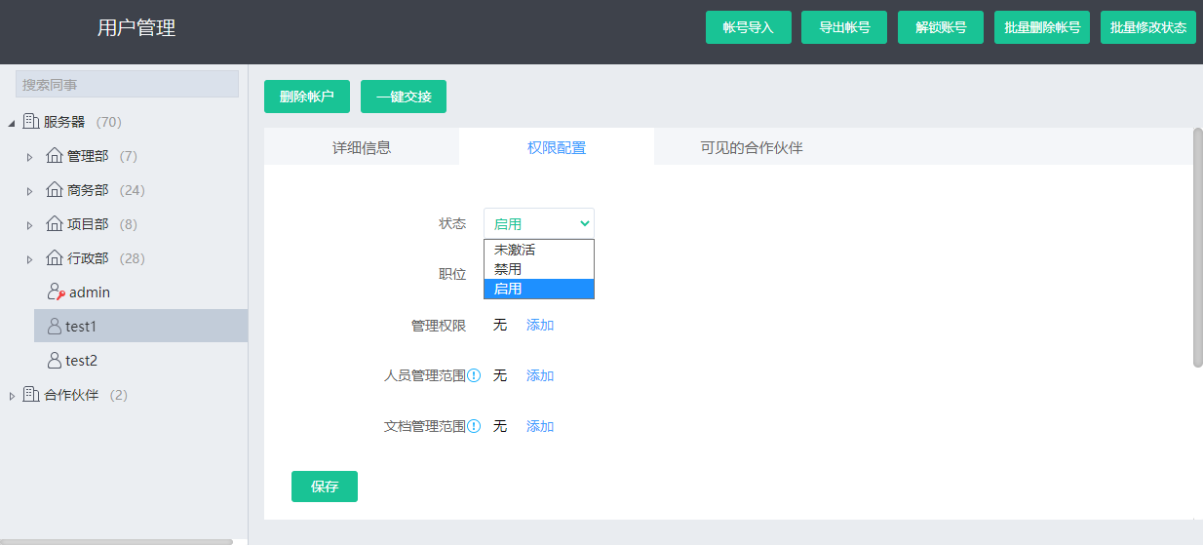

同时，可通过批量修改状态的方式一次性修改指定范围内用户的状态。具体操作是：用户管理界面，点击右上角的“**批量修改状态**”，在弹窗中选择要更改状态的部门及帐户后，点击“**保存**”。

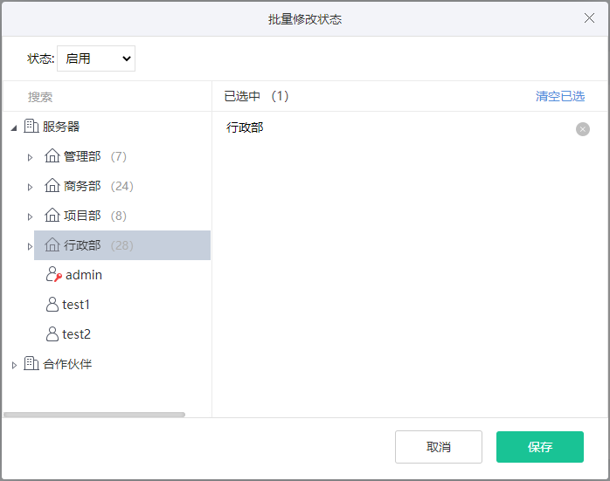

## 配置系统管理员

系统管理权限包含：管理文档、管理全体员工、管理流程模板，可根据职责的不同，在用户详细信息的‘管理权限’设置。具体操作是：用户管理界面，在左侧组织架构中点击**‘人员姓名’**，接着在权限配置的【管理权限】中点击**“添加”**。从弹窗中勾选相应的管理权限后点击**“确定”**，最后点击**“保存”**用户信息即可。

|  |  |
| --- | --- |
| 管理权限 | 说明 |
| 管理文档 | 可管理及操作公司文档中所有文件，处理回收站中的公司文档等。 |
| 管理全体员 | 可管理所有部门及帐号信息、设置系统安全策略、查看统计及日志等。 |
| 管理流程模板 | 可管理所有流程模板。 |

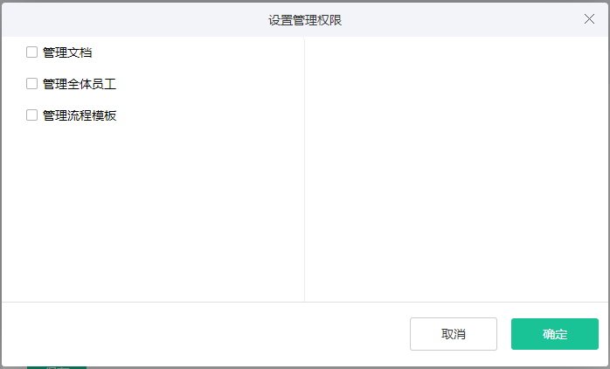

## 部门/帐号排序

用户管理界面，在左侧组织架构中点击‘部门名称/人员姓名’，接着在【排序值】中输入数值后，点击“**保存**”。

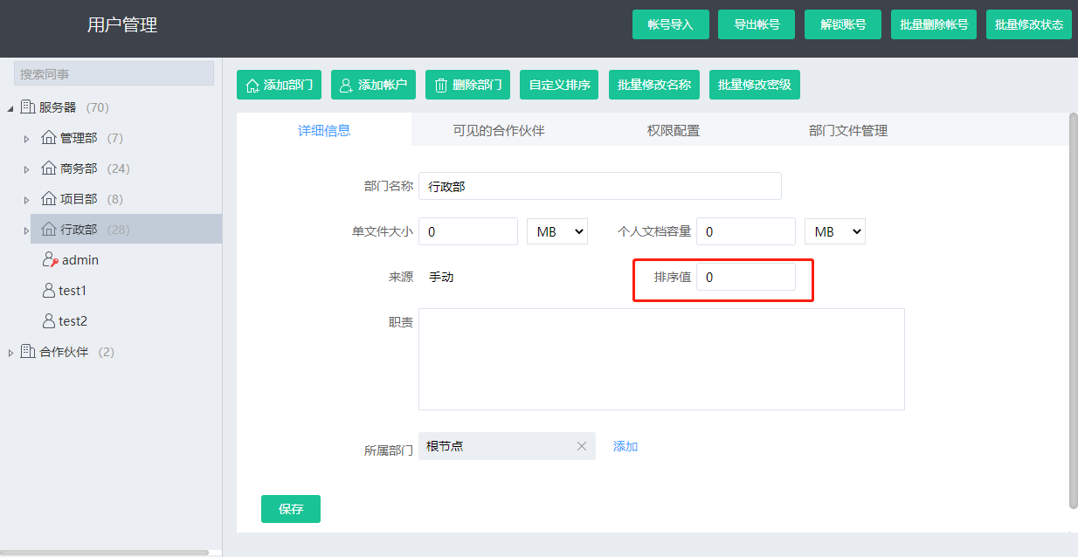

同时，可通过自定义排序功能批量修改指定部门下第一层级子部门及帐号的排序值。具体操作是：用户管理界面，在左侧组织架构中点击‘**部门名称**’，接着点击“**自定义排序**”打开设置窗口，输入排序值后点击“**保存**”。

注：排序值越小越靠前；0表示不加入排序，默认显示在最后。

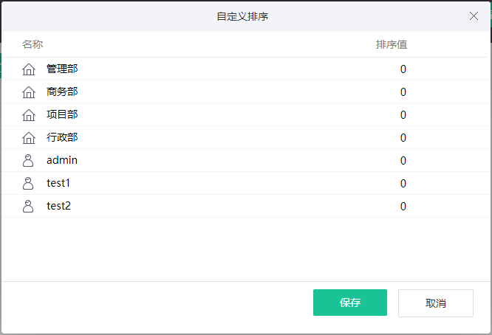

## 设置人员密级

1. 用户管理界面，在左侧架构中点击**人员姓名**，在权限配置的【人员密级】中设置密级后点击**“保存”**。

注：

* 初次启用密级功能时，所有用户的密级默认为0级（非密）。
* 在设置用户或文件密级前，请先将管理员的密级设为高密级。因为所有用户（包括管理员）仅能将用户/文件的密级设置为 ≤ 自身的密级。

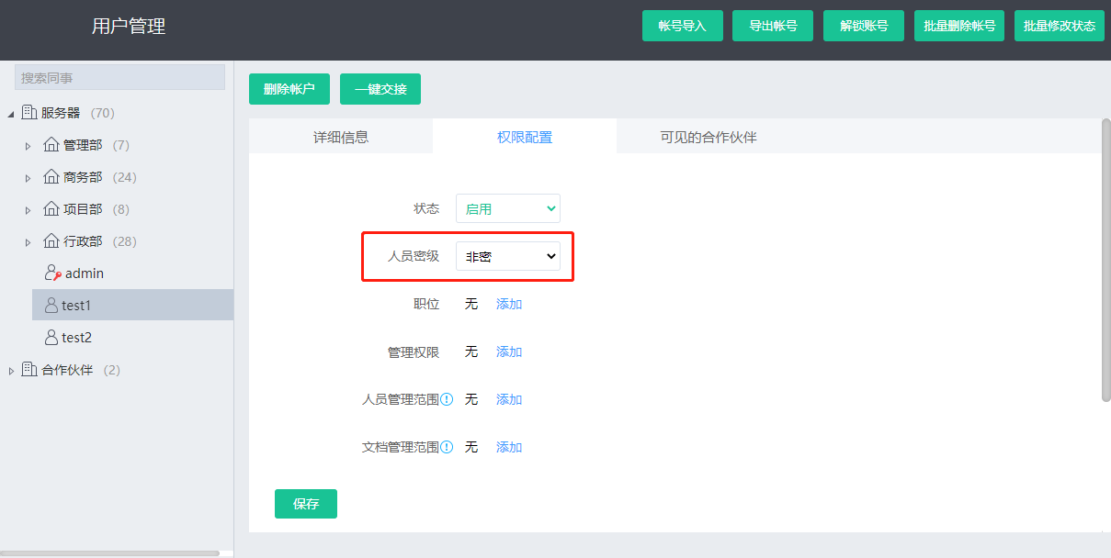

1. 用户管理界面，在左侧架构中点击部门名称，接着点击“**批量修改密级**”，选择密级后点击**“确定”**保存修改。

注：此操作将会应用于部门下所有帐号，同时也会覆盖那些单独设置了密级的帐号。

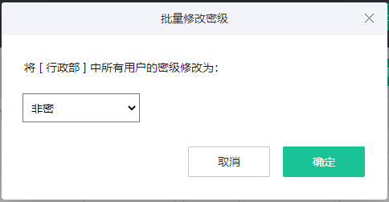

## 帐号导入

点击用户管理界面右上角的“**帐号导入**”，在弹窗中点击“**下载样板**”，依照文件中的提示填写帐户信息。

接着点击“导入内部成员”，选择已填入信息的样板文件，确认后即可开始导入帐号。

当需要导入合作伙伴帐号时，则在帐号导入窗口中点击“**导入合作伙伴**”即可。

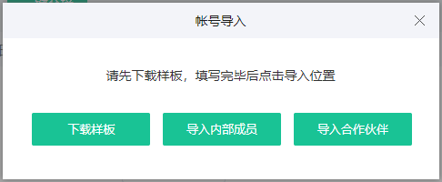

## 导出帐号

点击用户管理界面右上角的“**导出帐号**”，在弹窗中选择要导出的部门及帐号后，点击“**确定导出**”。

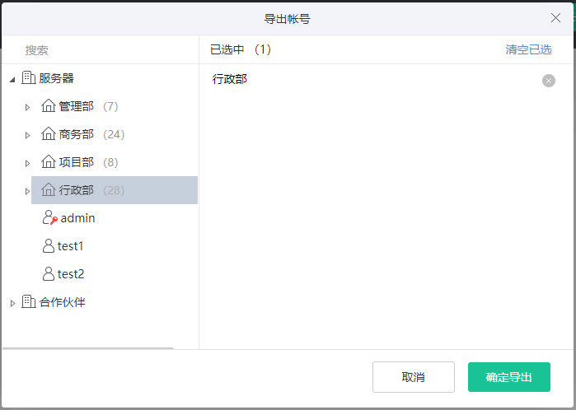

## 合作伙伴

除了内部成员可访问到系统外，还可为外部人员添加合作伙伴帐号，使合作者能够快速联系到指定的内部成员及访问指定的文件等。

### 添加合作伙伴帐号

用户管理界面，在左侧组织架构中点击‘**合作伙伴’**，接着点击“**添加部门**/**添加帐号**”。在详情中填入信息后点击**“保存”**即可。

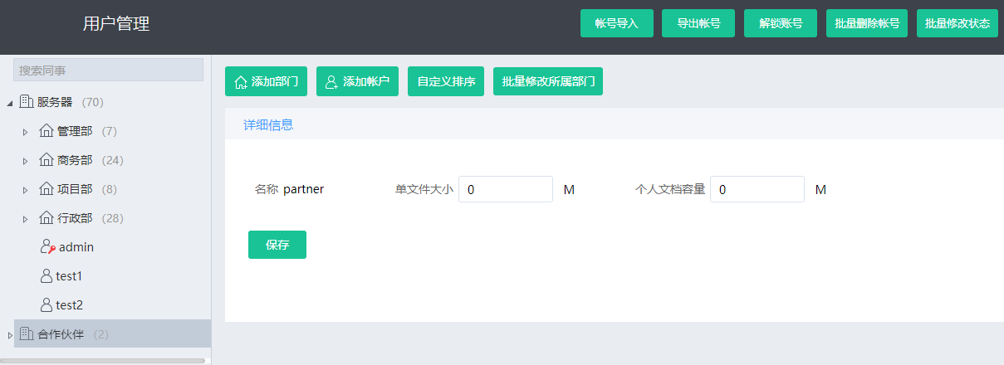

### 设置可见的合作伙伴

用户管理界面，在左侧组织架构中点击‘**部门名称/人员姓名’**，接着在右侧切换到**‘可见的员工’**标签页，选择部门/用户后，点击**“保存”**。

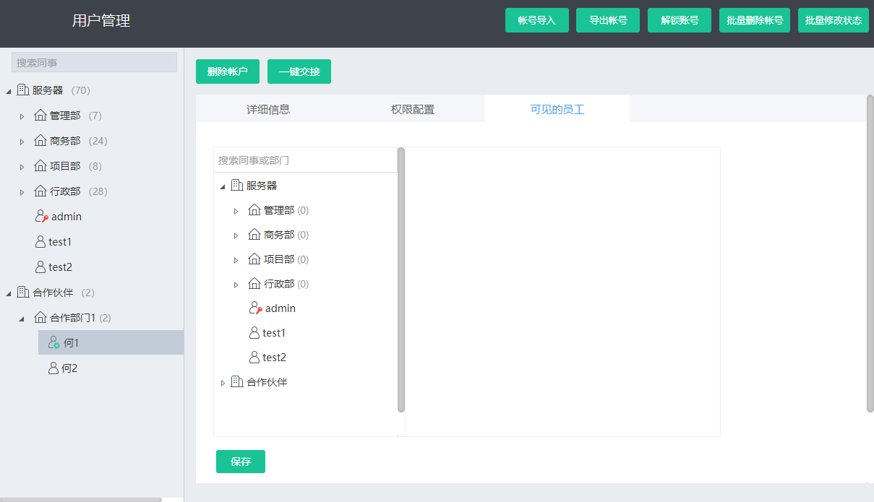

# 账号回收站

1. 在通用点击“**组织架构>账户回收站**”，进入账户回收站界面：管理员可设置账号清理策略，选择“**永久保留**”已删除的账号或“**自动清理超过N天的账号**”，点击“**保存**”即可。

注：账号回收站的账号被删除后无法恢复，同时账号的个人空间也会被清理。

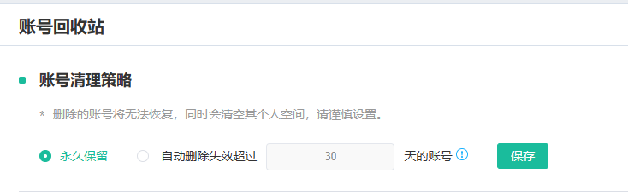

1. 在“**系统内账号或第三方同步账号**”界面，点击“**搜索框**”输入名称后回车可查找账号，可“彻底删除”或“还原”账号，支持批量操作。选中列表内的账号后点击“**详情**”可查看该账号详情及权限配置情况，点击“**一键交接**”可将该账号的文档/权限/外链等转交给其他人，点击“**彻底删除**”则账号被删除后无法再还原。

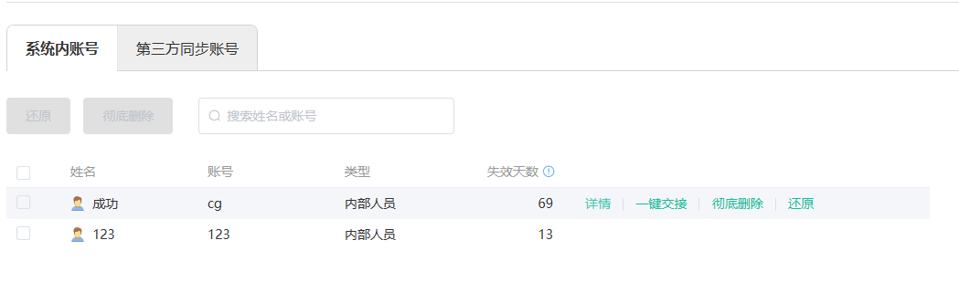

# 职位管理

在通用点击“**组织架构>职位管理**”，进入职位管理界面。通过职位，管理员不仅能够了解到用户的工作性质及职责，还可在文件授权、设定流程审批人时，对相关职位进行精准授权。当员工岗位有变动时，新的职务人员不需重新授权，就可正常审批流程及访问文件。

具体操作是：在职位管理页面，点击“**添加**”，接着在弹窗中输入‘**名称及排序值**’后点击“**确定**”即可添加新职位。在列表中点击“**修改**”修改职位名称及排序值，增删职位成员；点击“**删除**”可删除已有职位。

注：

* 职位修改后，系统中已设置了此职位的，将一并更改名称。
* 职位删除后，系统中已设置了此职位的，将一并消失。

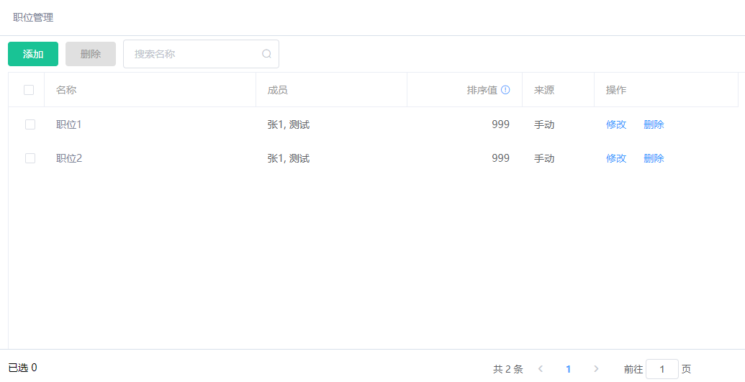

# 文件管理

## 根目录管理

在通用点击“**文件管理>根目录管理**”，进入根目录管理页面：可查看所有根目录信息。点击“**添加**”，接着在弹窗中输入中文名称、英文名称，选择可见、类型及最大权限后，点击“**保存**”即可添加一个自定义根目录。点击“**修改**”可修改根目录信息，点击“**删除**”可删除根目录。点击“**排序**”可对根目录进行排序。

注：

* 仅能删除空的，且自定义创建的根目录。
* “默认”表示打开系统时，默认展开指定根目录。

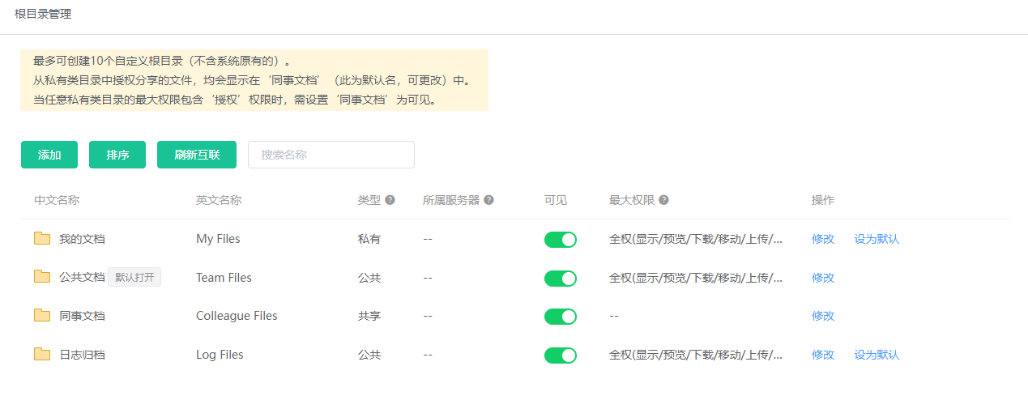

## 公共目录管理

在通用点击“**文件管理>公共目录管理**”，进入公共目录管理页面：可查看系统默认的公共文档下所有一级目录详情。点击“**添加目录**”，接着在弹窗中输入目录名称，选择目录所属后，点击“**确定**”即可添加一个一级目录。点击“**修改**”可修改一级目录信息，点击“**删除**”可删除一级目录。点击“**设置权限**”可修改一级目录的授权。

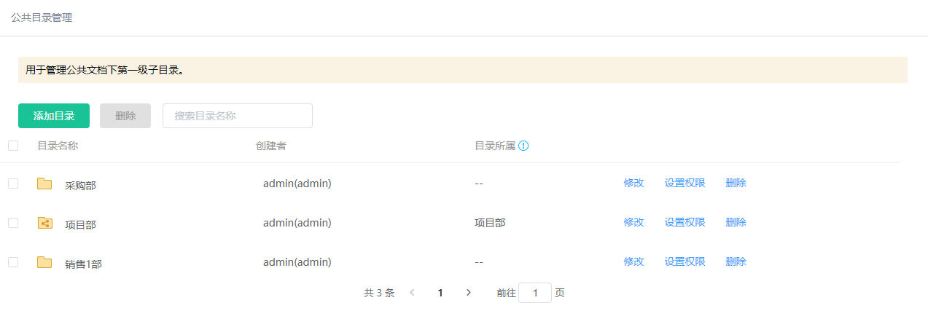

## 关联文件夹

在通用点击“**文件管理>关联文件夹**”，进入关联文件夹页面：可开启关联文件夹安全沙箱保护以及挂载GL盘符的条件，并添加支持关联服务的目录。

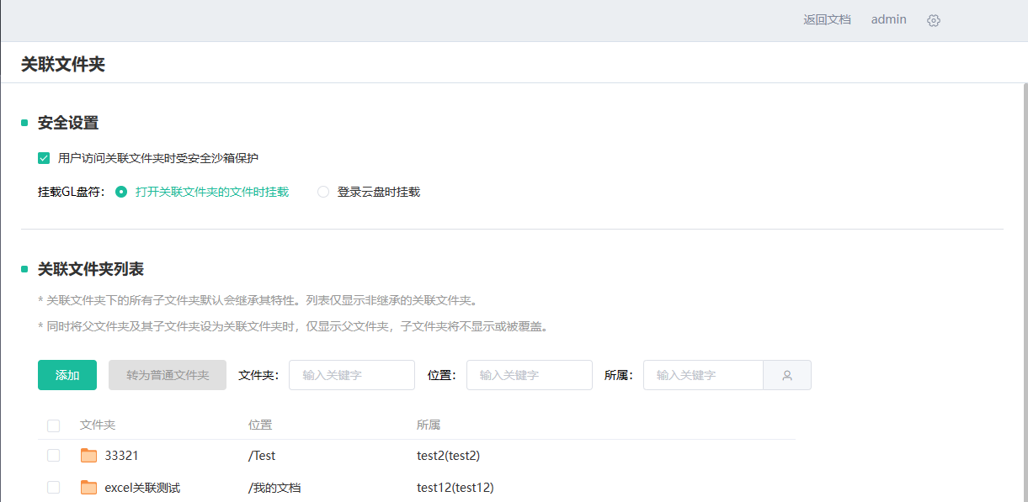

1. 具体操作：在安全设置，勾选“**用户访问关联文件夹时受安全沙箱保护**”开启关联文件夹内文件防复制功能，并选择在打开关联文件或登录云盘时挂载GL盘符。

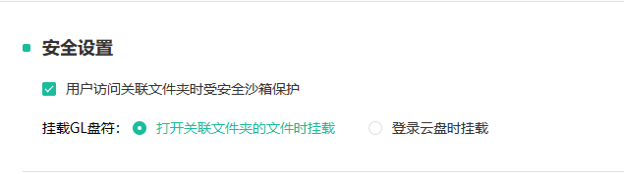

1. 在关联文件夹列表，点击“**添加**”在弹窗中选择文件夹后点“**确定**”，即可添加关联文件夹。选中列表的文件夹，点击“**转为普通文件夹**”即可把关联文件夹转换成普通文件夹，并从列表移出，点击被选中文件夹后的按钮，效果同上。在“文件夹、位置“搜索框输入关键词或在选择所属用户后按回车健，即可查询相关文件夹。

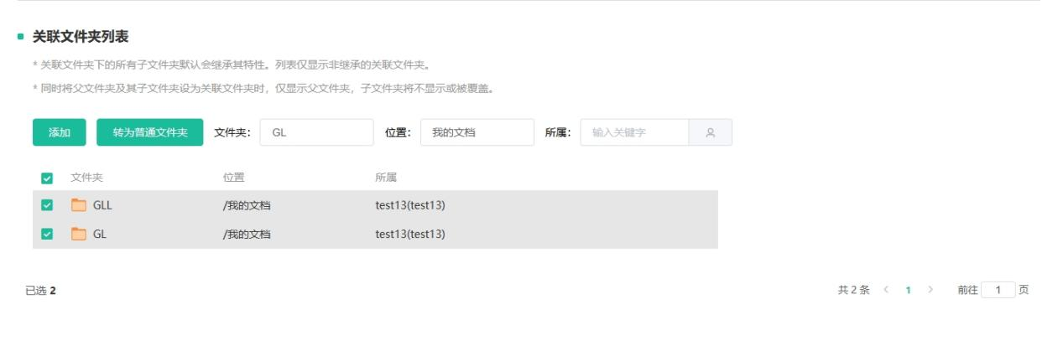

## 文件/目录模板

在通用点击“**文件管理>文件/目录模板**”，进入文件/目录模板页面：管理员可在此创建及管理公共的文件/目录模板，限制可见人员；还可查看及管理用户分享的个人模板。

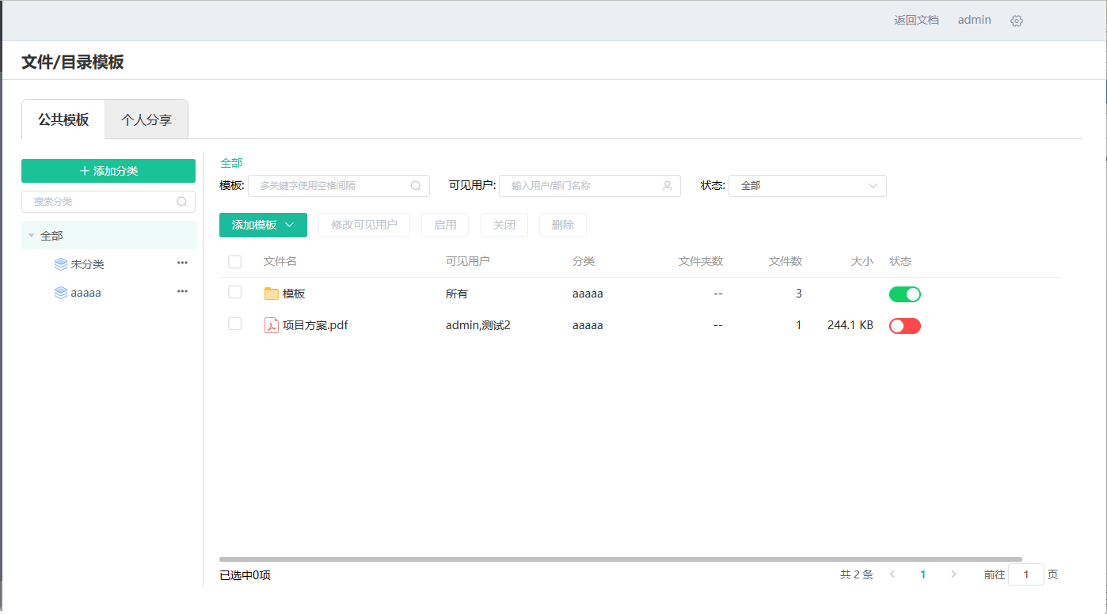

### 公共模板

1. 在“**文件/目录模板>公共模板**”左侧，点击“**添加分类**”输入【名称】后点击“**保存**”即可添加一个模板分类。

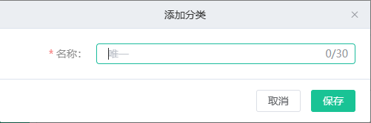

1. 选中分类名称后按住鼠标拖动，可对分类进行排序。点击分类旁的“…”，在菜单中选中“**修改分类**”可修改分类的名称；选中“**删除分类**”可删除分类；选中“**设置默认可见用户**”可设置该分类下模板的默认可见用户，**具体操作是**：在弹窗内选择所有用户或者指定某个部门、个人，最后点击“**确定**”即可保存设置。

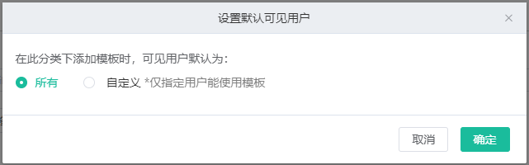

1. 在分类的顶部搜索框中输入名称关键字，可搜索分类。
2. 选择分类后，在右侧点击“**添加模板>文件模板**”，接着在弹窗中选择本地文件后确定。

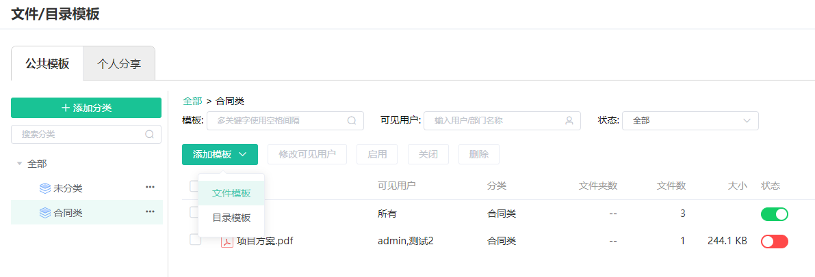

1. 在弹窗口中选择状态、分类、可见用户后，点击“保存”。等待文件上传完成后，即可成功添加文件模板。

注：支持一次添加多个相同授权的文件模板，目录模板则每次仅能添加一个。

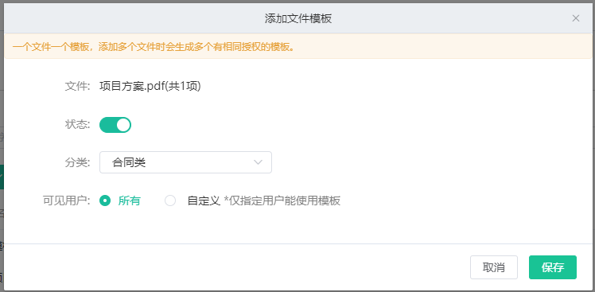

1. 在模板列表顶部，可根据模板关键词、可见用户、状态搜索已添加的模板记录。
2. 在模板列表中，点击记录后的“”，可修改模板的详情；点击状态，可启用或关闭模板；点击“”可复制选中模板的配置并新建模板；点击“”可删除模板。

注：当模板被关闭、删除或用户被移出可见范围，用户不能再使用该模板创建。

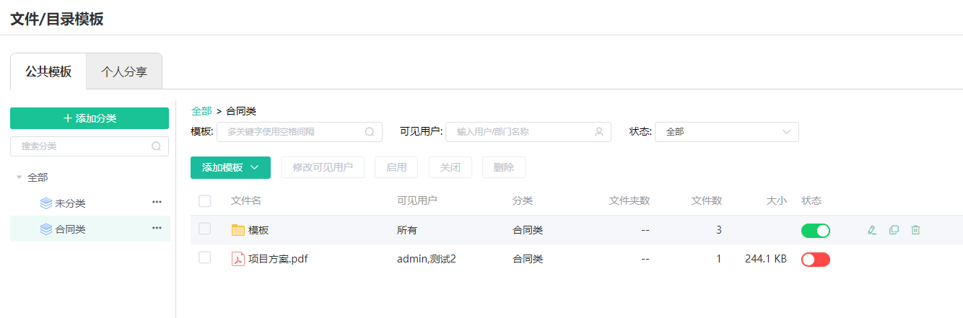

1. 在模板列表中勾选模板后，点击顶部的“**修改可见用户**”可批量修改模板的可见用户；点击“**启用**”可批量启用模板；点击“**关闭**”可批量关闭模板；点击“**删除**”可批量删除模板。

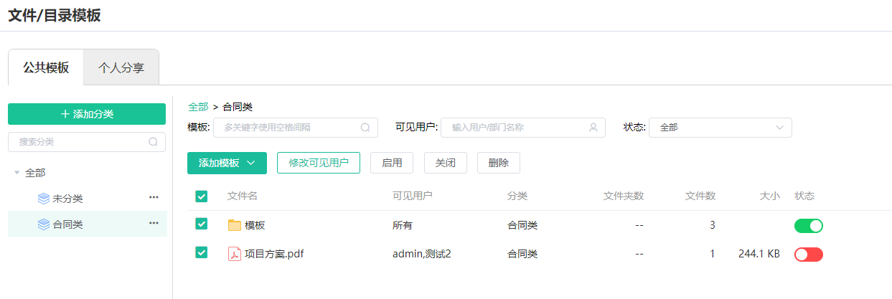

### 个人分享

1. 在通用点击“**文件/目录模板>个人分享**”，进入个人分享页面：管理员可在此查看、管理用户分享的个人模板。在左侧的组织架构可查找某个用户分享的模板；通过顶部“**模板/接收人**”搜索框可搜索已分享的模板记录。

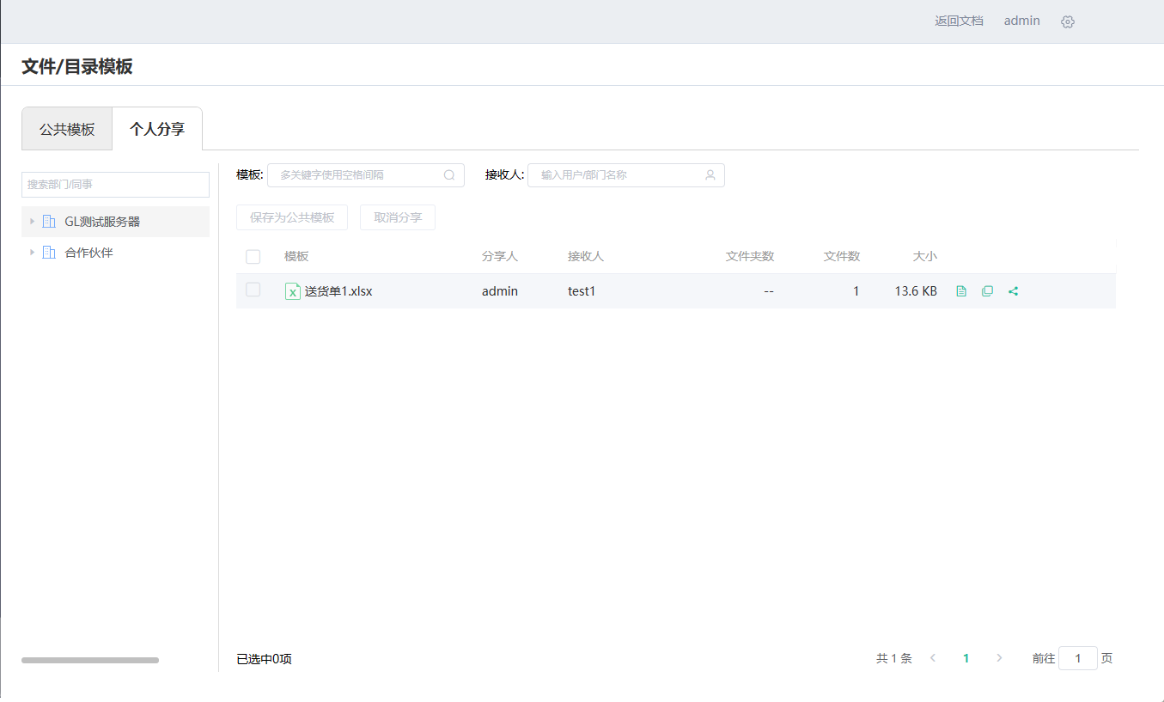

1. 选中已分享的个人模板，点击模板后的按钮，可查看该模板的分享详情，包含：模板名称、文件数、大小、分享人、接收人名称与所属部门。可在详情页选择“**取消分享**”或“**保存为公共模板**”。

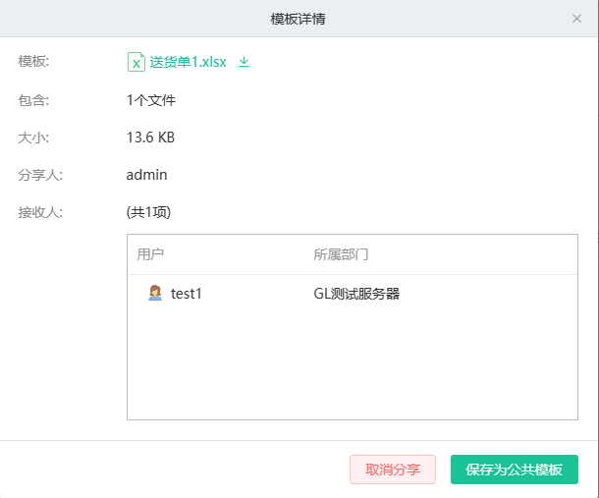

1. 选中已分享的个人模板，点击“**保存为公共模板**”设置状态、分类、可见用户后可保存为公共模板；点击“**取消分享**”可取消模板分享。点击模板后的可保存该模板为公共模板；点击可取消该模板的分享。

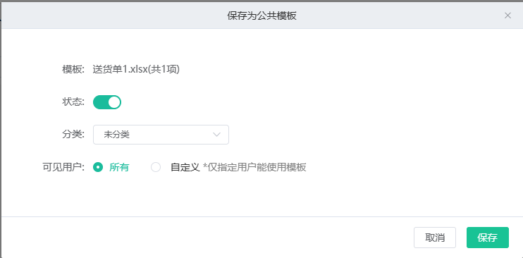

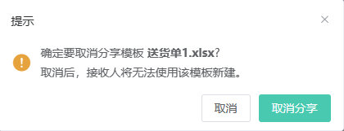

# 更新授权与解绑

在通用点击“**系统设置>更新授权与解绑**”，进入授权激活页面：可查看服务器详情，更改服务器名称，更新系统权限，解绑服务器。

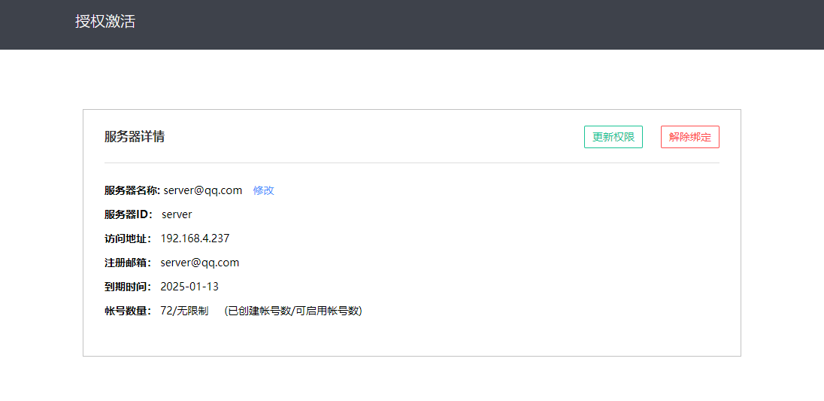

## 更改服务器名称

在授权激活页点击服务器名称旁的**“修改”**，在弹窗中输入名称后点击“**保存**”。

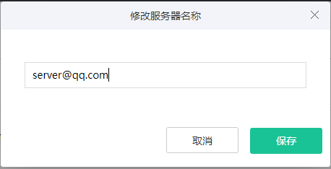

## 更新服务器权限

1. 在授权激活页点击“**更新权限**”，在弹窗中输入admin密码后点击**“下一步”**。

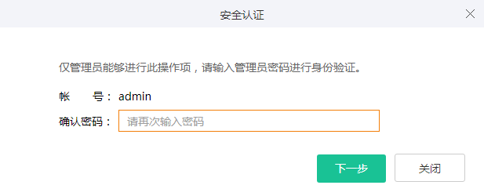

1. 在更新授权窗口中上传licence文件后，点击“**确认更新**”。

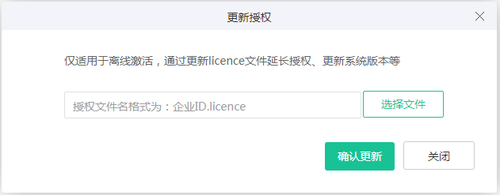

## 解除服务器绑定

在授权激活页点击**“解除绑定”**，输入admin密码后点击“**确认解除**”。

注：解除绑定后，该服务器将停止运行！

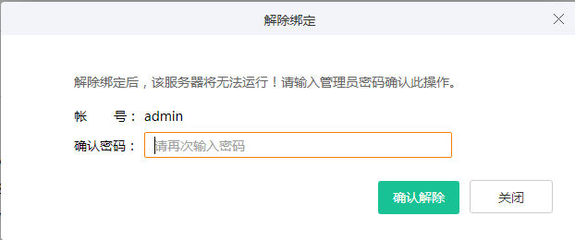

# 空间预警

## 服务器空间管理

在通用点击**“系统设置>存储设置>空间预警”**，进入空间预警页面：在“服务器空间”模块可统计系统空间的使用情况及配置空间预警规则。具体操作是：在【服务器存储容量】中点击，接着在弹窗中输入正整数后点击**“确定”**完成系统总容量配置。最后，就可在界面中查看到服务器的空间使用情况及剩余量等。同时，还可自定义提醒规则，设置当服务器的剩余空间低于阀值时，系统自动向管理员推送预警。

注：

* 统计系统空间使用量前，请先配置好服务器存储容量。
* 预警的阀值仅能输入0或正整数，其中0表示不提醒。

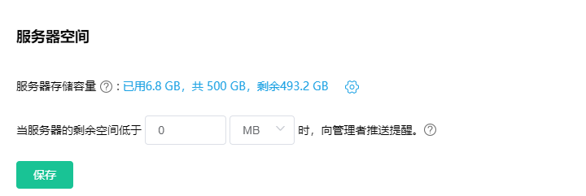

## 个人空间管理

在通用点击**“系统设置>存储设置>空间预警”**，进入空间预警页面：在“**个人空间**”模块可配置个人空间预警规则。具体操作是：在输入框中填写百分比数值后点击“**保存**”，即可设置当个人空间的剩余量低于阀值时，系统自动向用户推送预警。

注：预警的阀值仅能输入1-99的正整数。



# 管理员信息

在通用点击“**系统设置>管理员信息**”，进入管理员信息页面：可添加/删除管理员或技术支持的信息。

注：

* 管理员/技术支持，各项最多可添加三条信息。
* 管理员及技术支持信息主要显示在登录页的‘技术支持’处，方便用户忘记密码或遇到问题时，可直接联系相关管理员获取帮助。

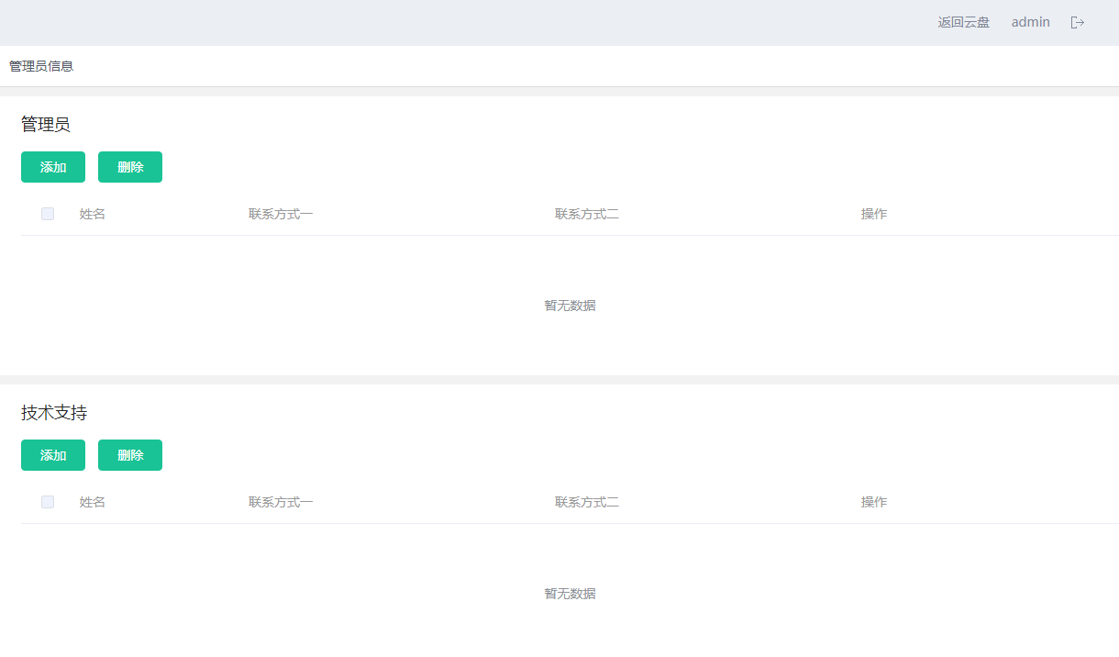

# 登录提示语

在通用中点击“**系统设置>登录提示语**”，进入登录提示语页面：点击“**启用**”，并填入提示内容后点击“**保存**”。当用户登录系统时，就会收到相应的提示信息。

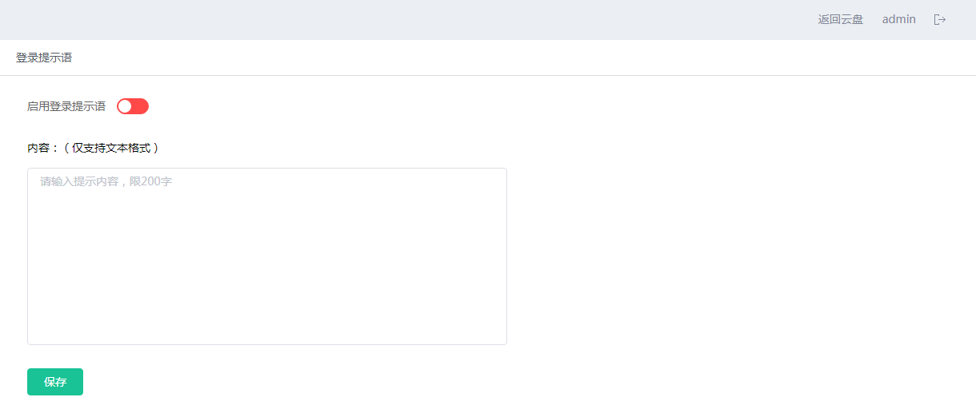

# 消息推送

在通用中点击“**系统设置>消息推送**”，进入消息推送页面：可设置系统内关注类消息最多显示条数，是否通过邮件推送提醒等。

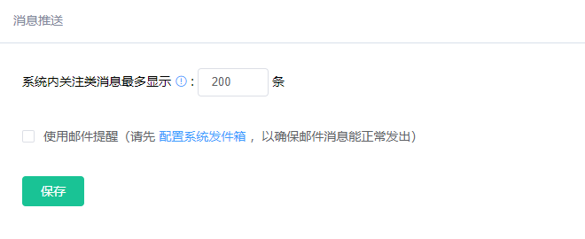

# 问题反馈

在通用中点击“**系统设置>问题反馈**”，进入问题反馈页面：可开启问题反馈功能，配置日志保留时长、日志存储空间的限制及日志空间预警规则等。在日志管理员中，点击“**添加**”可添加日志管理员，点击“**删除**”可移除管理员。

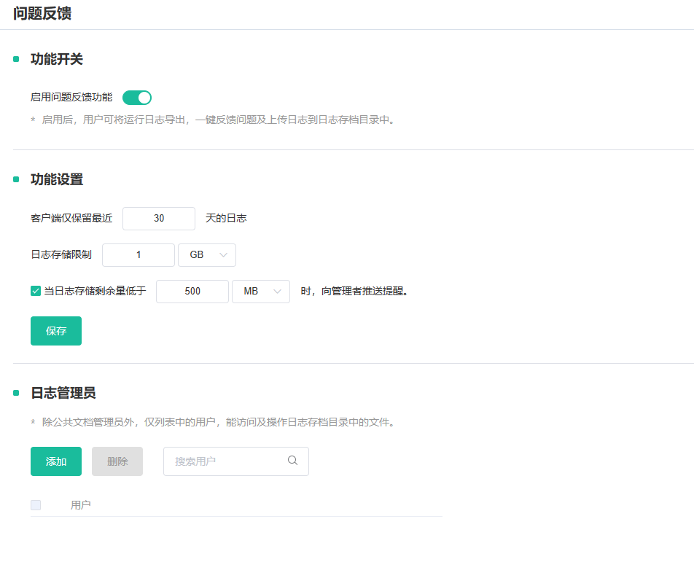

# 系统发件箱

在通用中点击**“系统设置>第三方系统>系统发件箱”**，进入系统发件箱页面：可配置本系统的发件箱。具体操作是：填写发件人名称、选择邮箱类型、邮箱信息后点击“**保存**”。

注：

* 未配置系统发件箱前，找回密码、邮发外链信息、邮件通知系统消息等将无法生效。
* 系统内所有邮件均由此邮箱发送。如用户忘记密码时，通过找回密码功能，用户将会接收到该邮箱发出的重置密码邮件。

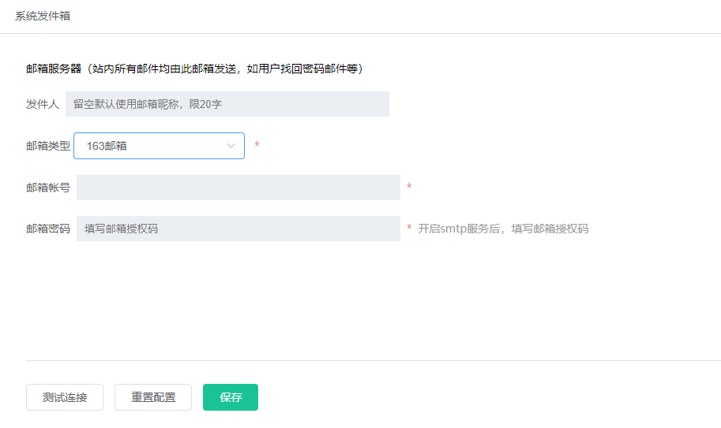

|  |  |
| --- | --- |
| **字段** | **含义** |
| 发件人 | 用户接收邮件时，显示在发件人处的名称。 |
| SMTP地址 | 填写邮箱的SMTP地址，如QQ邮箱为：smtp.qq.com。 |
| 安全连接 | 选择链接方式，常用SSL。 |
| 发送端口 | 填写端口号，如SSL一般为465，TLS一般为25. |
| 邮箱帐号 | 填写邮箱地址。 |
| 邮箱密码 | 填写授权码（非邮箱登录密码）。具体操作是：登录邮箱后，在设置中开启SMTP服务器，并配置/按步骤获取授权码。 |

# 统计概况

在通用中点击**“统计概况”**，进入统计概况页面：可以查看系统的文件统计、人员统计、部门操作统计和人员操作统计信息。

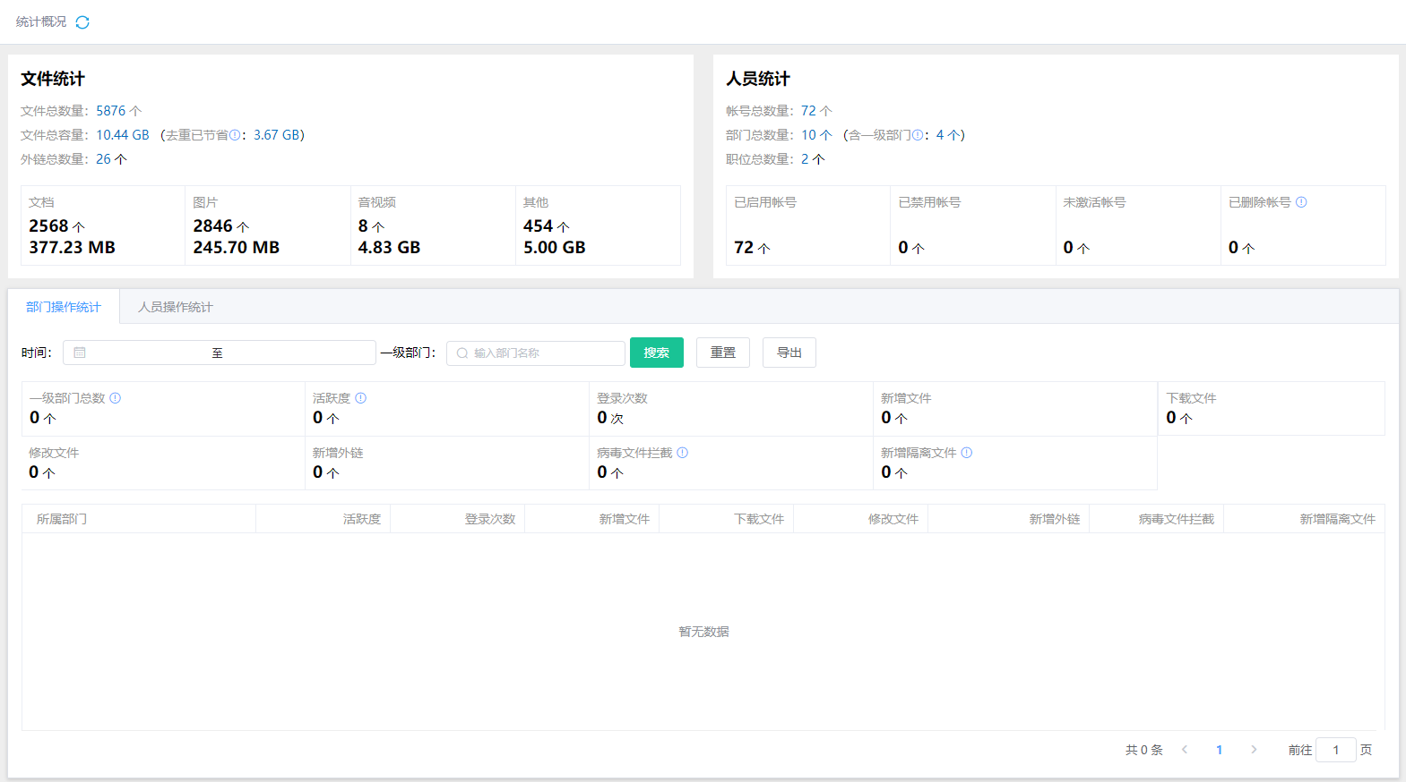

# 统计报表

## 空间容量

在通用中点击“**统计报表>空间容量**”，进入空间容量页面：可以查看服务器容量使用情况、文件数量/容量占比图表分析、以及容量变化趋势分析；在部门空间、个人空间、公共目录页面还可查看已分配量、已使用量、剩余量、文件夹数、文件数使用占比、所属部门等信息的详细分析，支持导出统计报表。

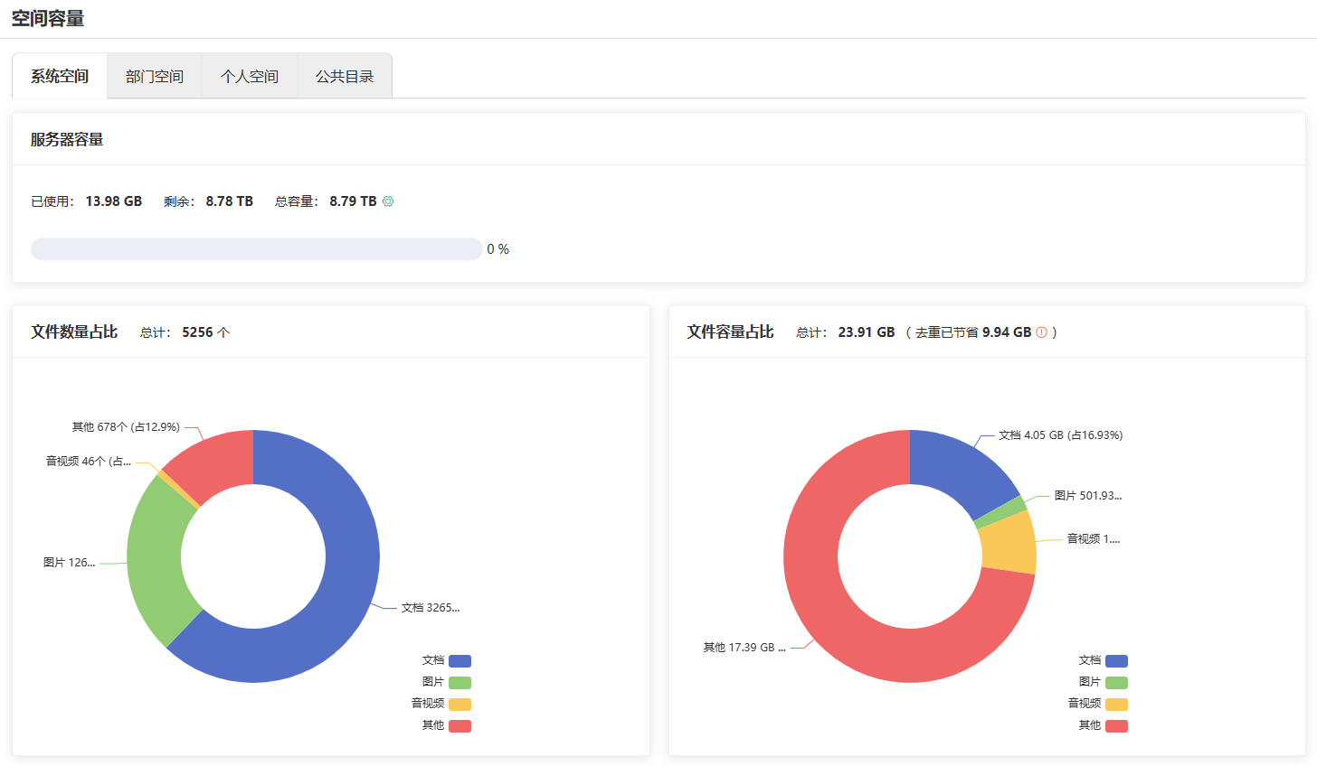

## 用户操作

在通用中点击“**统计报表>用户操作**”，进入用户操作页面：在**用户/访问趋势界面**，可查看用户授权情况、部门/职位数量统计、用户状态占比图表分析以及用户访问趋势分析；在**操作趋势**界面，可查看操作总数，按用户/部门/总体操作次数等维度进行图表形式的统计分析，可按操作(新增、预览下载、修改、创建外链、删除) 及时间筛选，导出统计报表。

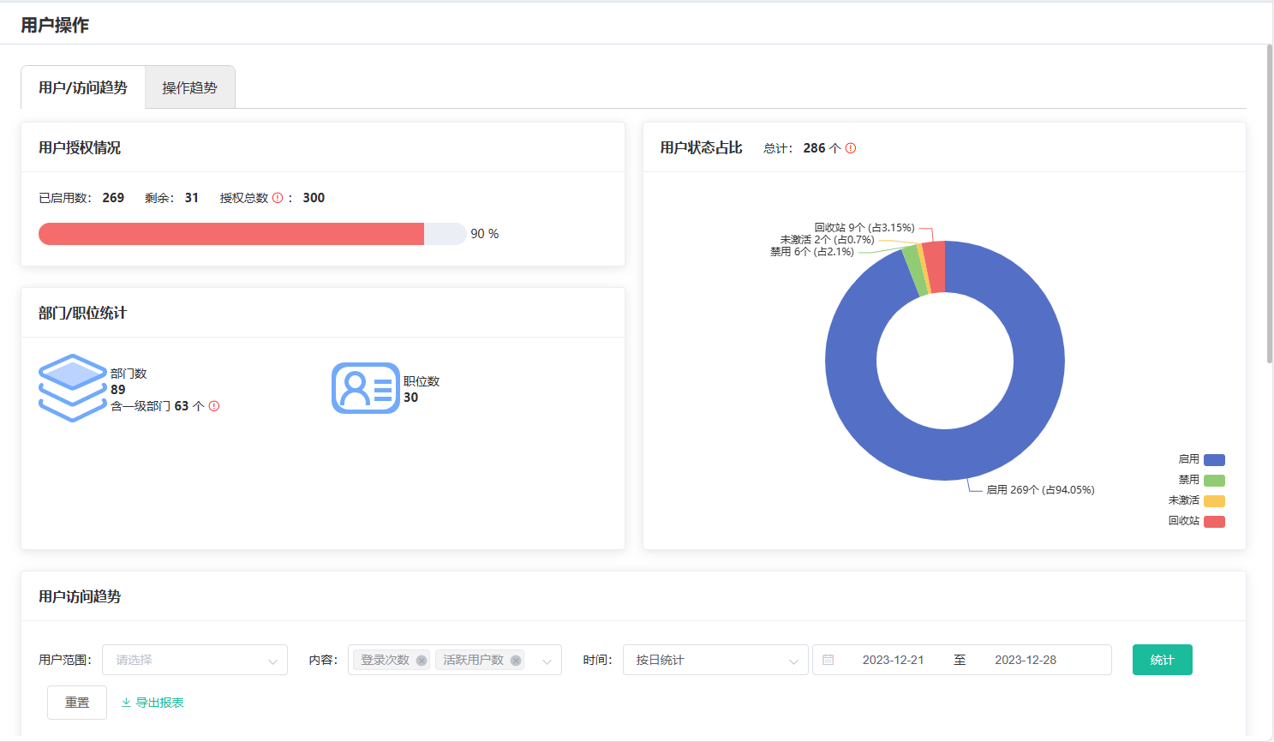

## 文件使用

在通用中点击“**统计报表>文件使用**”，进入用户文件使用页面：可查看文件热度统计，展示排列前十的热门文件。支持按照文件范围、时间筛选，导出统计报表。

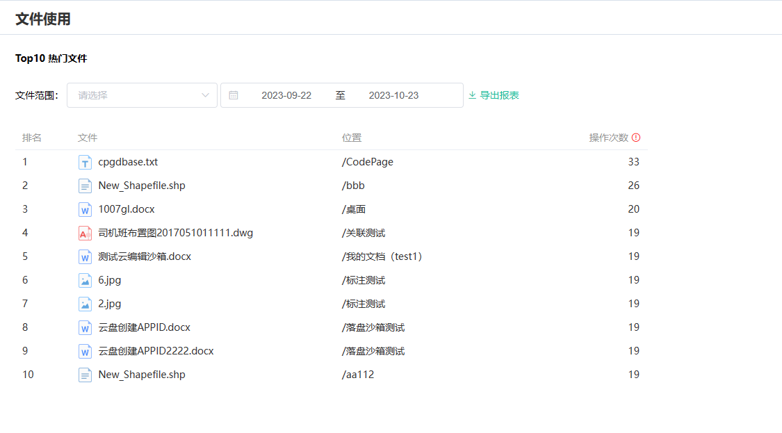

# 统计分析

## 用户空间统计

在通用中点击**“统计分析>用户空间统计”**，进入用户空间统计页面：可查看指定范围内部门或人员的限定总容量、个人空间总容量、使用率等，支持修改单个用户的限定容量。

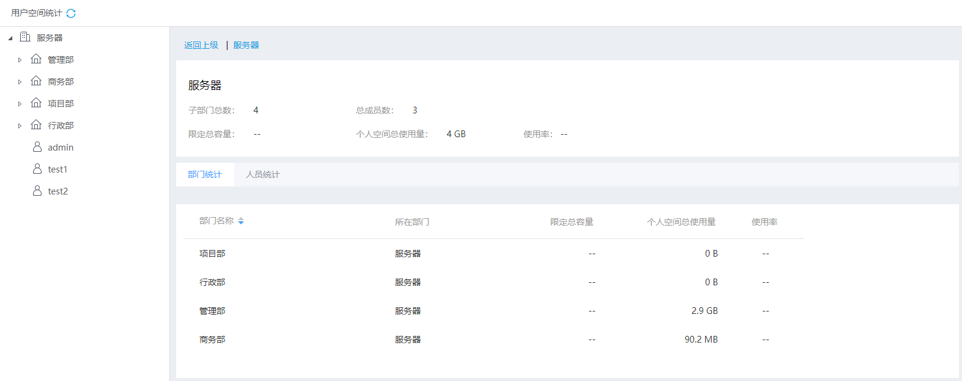

## 文件版本统计

在通用中点击**“统计分析>文件版本统计”**，进入文件版本统计页面：可查看当前服务器的文件总数、文件版本总数、版本平均值、修改总人数等。

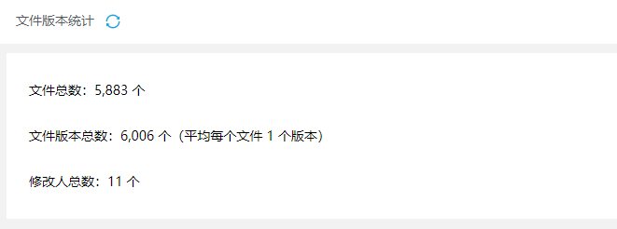

## 文件空间统计

在通用中点击**“统计分析>文件空间统计”**，进入文件空间统计页面：可查看指定目录及其子目录的容量详情：包含的文件夹或文件总数；容量使用情况；文件分类详情及占比。

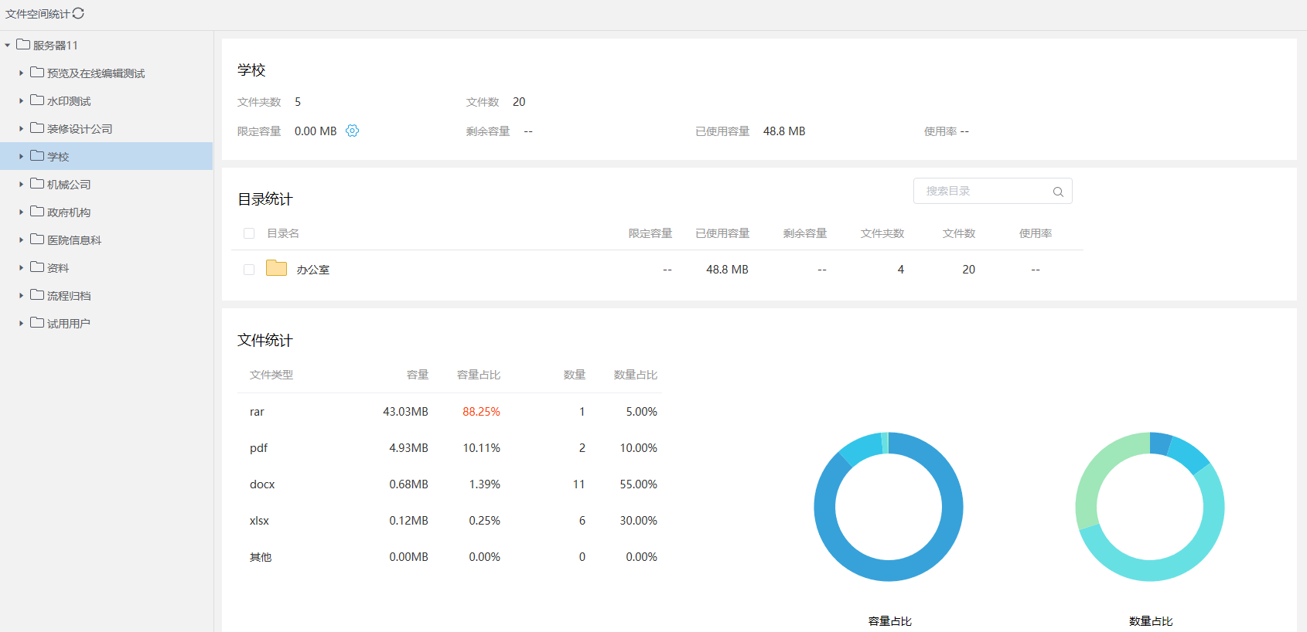

# 日志审计

## 登录日志

在通用中点击**“日志审计>登录日志”**，进入登录日志页面：可查看指定范围内帐号的登录日志，根据操作类型、时间段进行筛选，点击“**导出日志**”可导出当前范围内的登录日志。

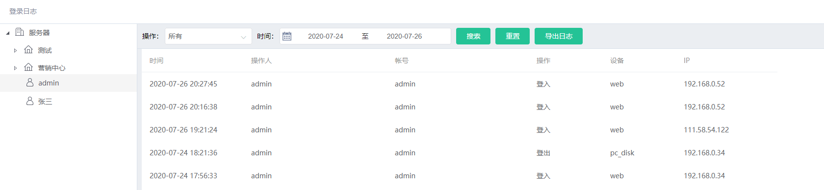

## 操作日志

在通用中点击“**日志审计>操作日志**”，进入操作日志页面：可查看指定范围内帐号的文件操作日志，根据关键字、时间段、操作类型进行筛选，点击“导出日志”可导出当前范围内的操作日志。

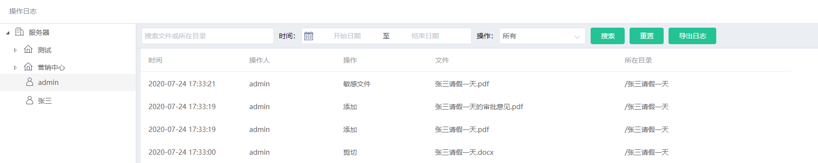

## 管理日志

在通用中点击“**日志审计>管理日志**”，进入管理日志页面：可查看指定范围内管理员的管理日志，根据操作类型、时间段进行筛选，点击“导出日志”可导出当前范围内的管理日志。

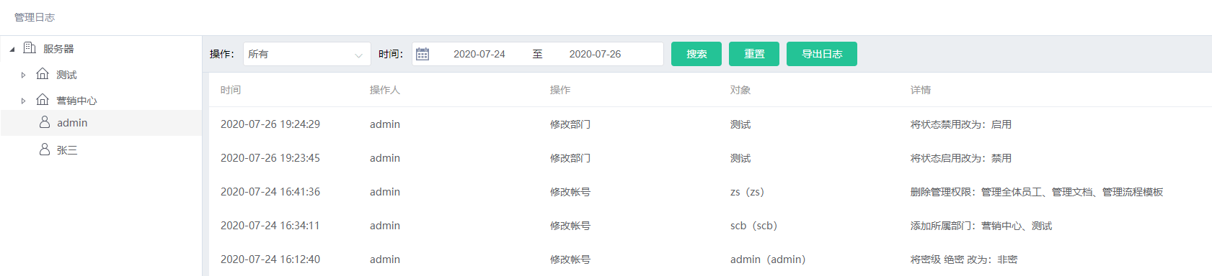

# 账号安全

## 密码与个人信息

在安全中点击**“帐号安全>密码与个人信息”**，进入密码与个人信息页面：可设置是否强制用户首次登录更改密码、是否禁止密码与帐号一致、密码有效期、密码强度、密码错误多次后自动锁定帐号的策略、强制用户填写个人信息的策略、隐藏性别等。

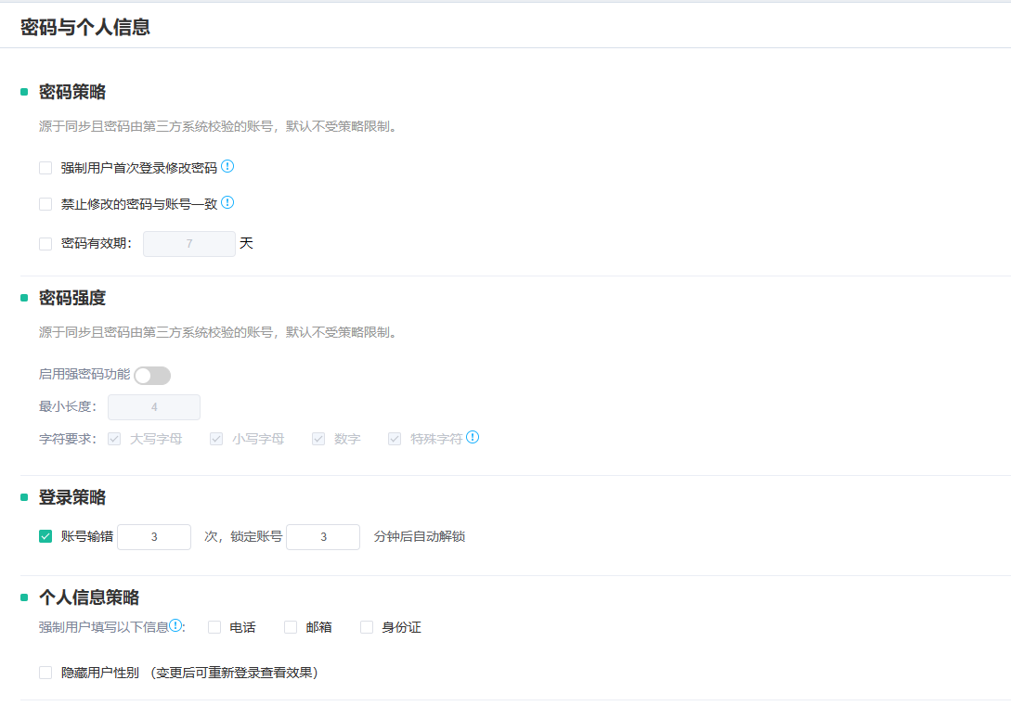

## 解锁帐号

在安全中点击**“帐号安全>解锁帐号”**，进入解锁帐号页面：管理员可查看当前被锁定的帐号，选中账号后点击“**解锁**”可解锁指定帐号，点击“**解锁全部**”可解锁所有帐号，点击“**修改锁定策略**”界面返回“密码与个人信息”设置模块。

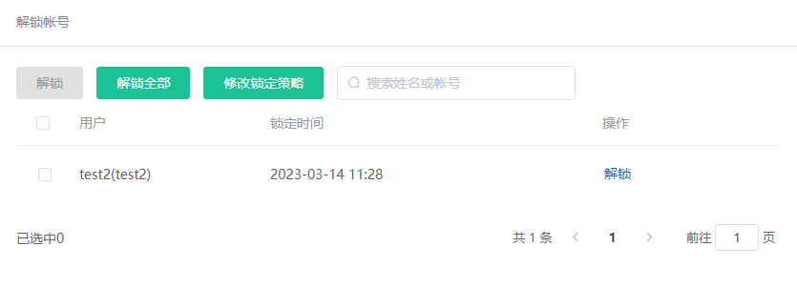

# 登录限制

## 客户端登录限制

在安全中点击**“登录限制>客户端登录限制”**，进入客户端登录限制页面：可针对不同的部门或用户设置不同的登录限制。具体操作是：点击**“添加”**，在弹窗中选择需要限制的部门/帐号后，接着勾选‘禁止登录的客户端’，最后点击“**保存**”即可添加新限制。同时，还可通过**“修改/删除”**按钮修改或删除已有限制。

* 未加入列表的用户，默认不受限制。

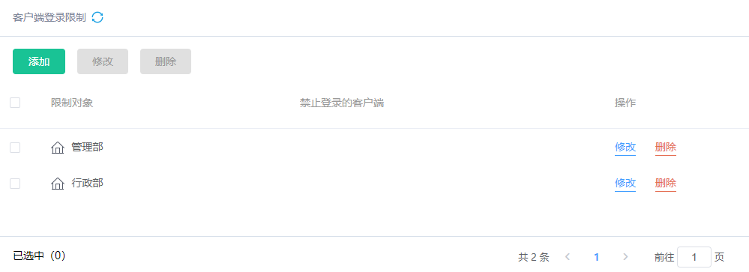

## 网络区域限制

在安全中点击**“登录限制>网络区域限制”**，进入网络区域限制页面：可针对不同的部门或用户设置不同的访问区域。具体操作是：点击**“添加用户”**，在弹窗中选择需要限制的部门/帐号后，点击**“确定”**即可添加新限制。同时，可通过‘允许访问区域’的下拉框更改指定限制对象的访问区域，或点击**“X”**删除记录。

注：

* 未加入列表的用户，默认不受限制。
* 允许访问区域为‘内网’时，限制对象仅能在‘与系统同网络的环境下’登录到系统。

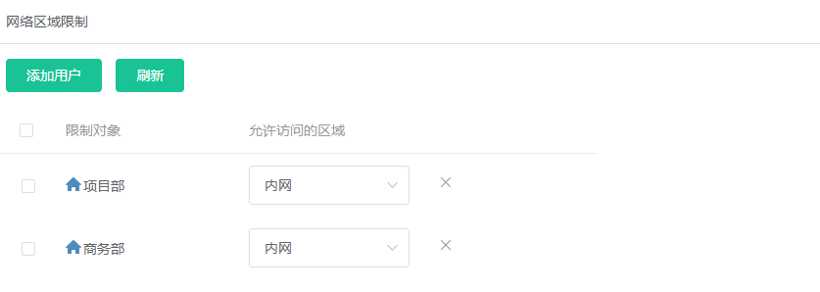

## IP绑定

在安全中点击**“登录限制>IP绑定”**，进入IP绑定页面：可通过绑定IP的方式限制用户的登录。具体操作是：点击**“添加”**，在弹窗中选择需要限制的部门/帐号后，点击**“确定”**。接着在设置允许访问的IP字段窗口，输入‘IP地址段’并**“添加”**到地址池后，点击**“确定”**即可添加新限制。同时，可点击记录后方的**“X”**删除已有限制。

注：

* 未加入列表的用户，默认不受限制。
* 当【IP地址段】输入的是192.168.0.66--192.168.0.66，则指定对象仅能使用IP地址为192.168.0.66的设备访问系统。
* 当【IP地址段】输入的是192.168.0.1--192.168.0.200，则指定对象可使用IP为192.168.0.1到192.168.0.200的任意设备访问系统。

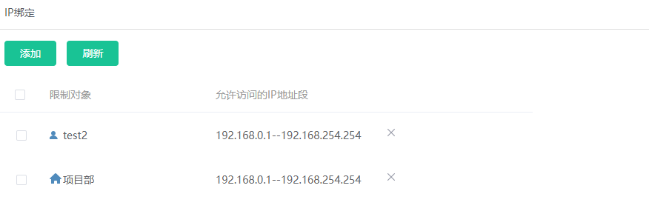

## MAC绑定

在安全中点击**“登录限制>MAC绑定”**，进入MAC绑定页面：可通过绑定MAC地址的方式限制用户的登录。具体操作是：点击“**添加**”，在弹窗中选择需要限制的帐号后，点击**“确定”**。接着在绑定设备的MAC地址窗口，输入‘MAC地址’并**“添加”**到地址池后，点击**“确定”**即可添加新限制。同时，可点击记录后方的**“X”**删除已有限制。

注：

* 未加入列表的用户，默认不受限制。
* 当【MAC地址】输入的是00-16-4D-54-12-43，则指定对象仅能使用MAC地址为00-16-4D-54-12-43的设备访问系统。

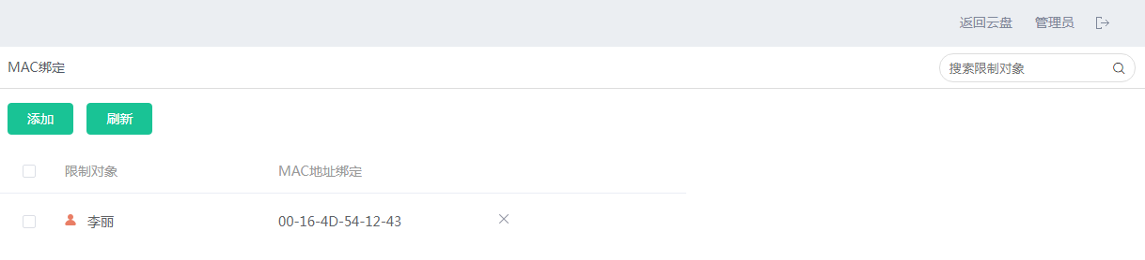

## 移动设备绑定

在安全中点击**“登录限制>移动设备绑定”**，进入移动设备绑定页面：可限制用户仅能使用指定移动设备访问系统。具体操作是：**开启**移动设备绑定功能，接着选择需要限制的用户后**开启**登录受限；点击“**详情**”打开弹窗，在设备信心列表**绑定**设备。

注：

* 用户详情的设备信息列表中，会记录用户近期登录过的移动设备，可执行绑定/解绑。
* 开启登录受限后，用户仅能使用绑定后的设备登录。

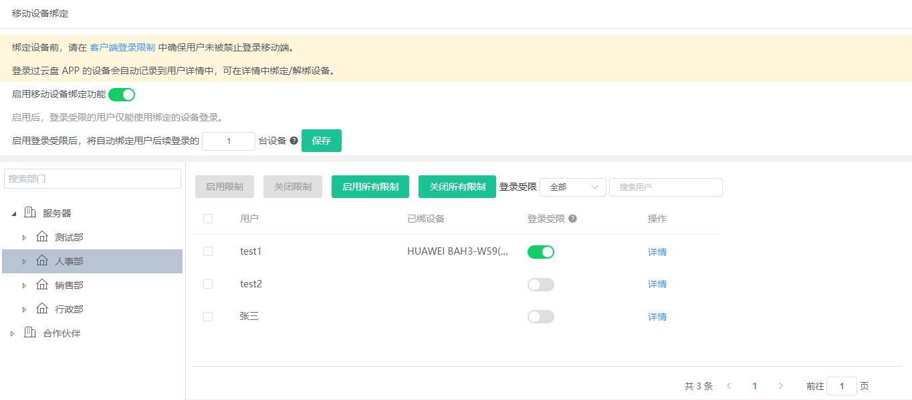

## 后台访问限制

在安全中点击**“登录限制>后台访问限制”**，进入后台访问限制页面：可通过绑定IP的方式限制管理员登录后台管理中心。具体操作是：启用后台访问限制功能，点击**“添加”**，在弹窗中输入IP地址段及备注后，点击“**确定**”。

注：

* 启用功能后，仅能在网络内访问后台管理中心。
* 当【起始IP】输入的是192.168.0.66，【终止IP】留空，则指定对象仅能使用IP地址为192.168.0.66的设备访问后台管理中心。
* 当【起始IP】输入的是192.168.0.1，【终止IP】输入的是192.168.0.200，则指定对象可使用IP为192.168.0.1到192.168.0.200的任意设备访问后台管理中心。

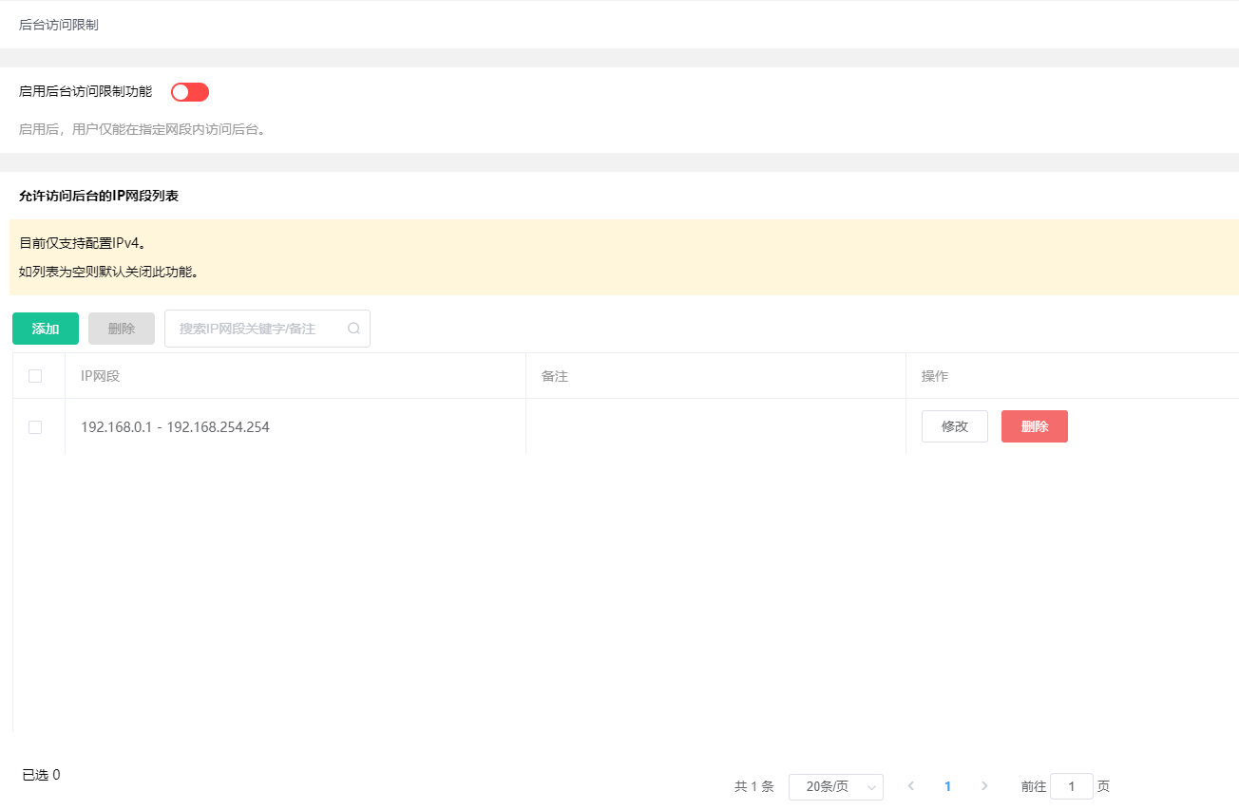

## 访客模式

1. 在安全中点击**“登录限制>访客模式”**，进入访客模式页面：点击开启访客模式，开启后同一个账号，通过不同的密码看到不一样的文件目录视图与授权。

注：

* 访客模式下，用户仅能访问文件以及最近模块；
* 管理员（系统/文档管理员）不支持以访客的身份登录。

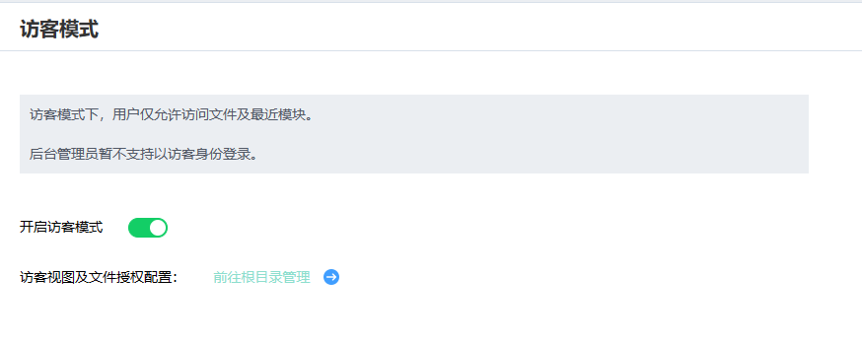

1. 访客目录视图与授权可在**“文件管理>根目录管理”**界面设置。具体操作：点击“**添加**”按钮，输入目录的中英文名称，设置是否可见、私有或公共、最大权限、访客权限，最后点击**“保存”**即可**。**

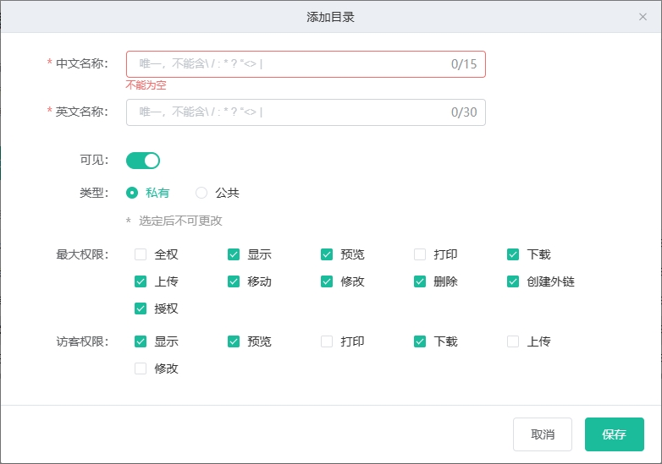

# 密级管理

在安全中点击“授权管理>密级管理”，进入密级管理页面：可开启或关闭密级功能，设置密级模板。

## 密级功能设置

在密级设置界面，可以预设新上传文件的密级，点击**“保存”**按钮保存密级设置；可以限制将特定密级的文件通过外链、邮件等方式分享。

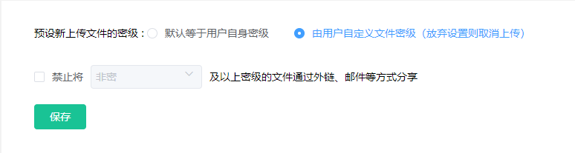

## 设置密级模板

可根据安全需求将密级划分为多个等级。系统默认提供5个等级：非密、内部、秘密、机密、绝密。用户可新增/删除密级，重命名密级名称。

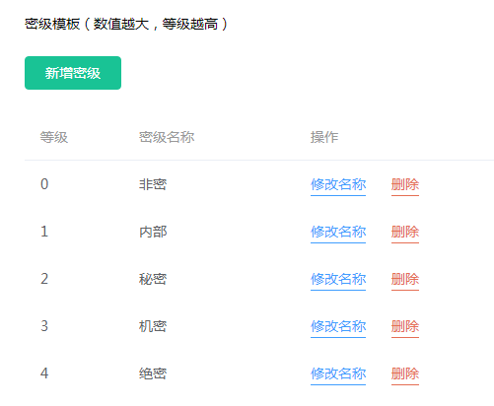

1. 点击“**新增密级**”，输入密级名称后点击**“确定”**。

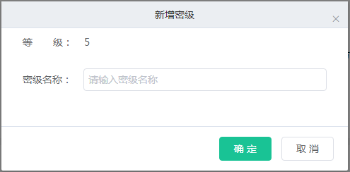

注：

* 等级为系统自动编号，不可修改，新增的等级会默认顺数下去。
* 密级名称是唯一的，不允许重名。

1. 点击**“删除”**，弹出删除并重置窗口。删除密级前，管理员需将已设置了该密级的文件及用户进行重置，重置为其他密级后才可删除成功。

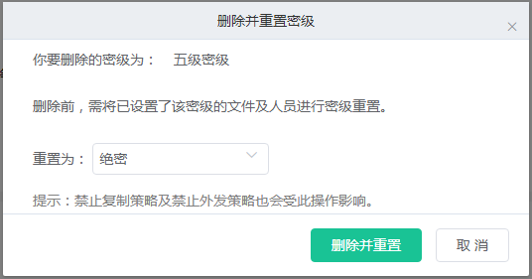

注：

* 此操作将会影响到已设置了该密级的人员及文件，请谨慎操作。
* 等级为系统自动编号，当删除了中间的密级，后方的密级等级会自动变更。

# 三员分立

在安全中点击**“授权管理>三员分立”**，进入三员分立页面：系统可以开启三员分立模式，将超级管理员转变成系统管理员、安全保密员和安全审计员三个管理员：

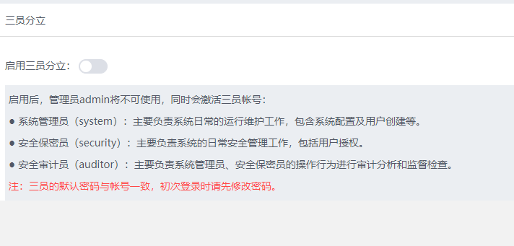

# 授权管理

## 外链限制

在安全中点击**“授权管理>外链限制”**，进入外链限制页面：可设置外链基础设置，重置系统内所有链接的水印。

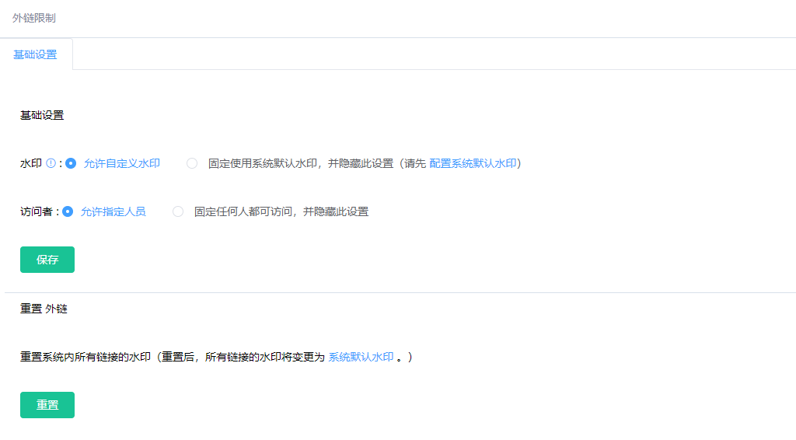

## 授权地图

### 公共文档授权

在安全中点击**“授权管理>授权地图>公共文档授权”**，进入公共文档授权页面：可查看公共文件/文件夹的权限详情，点击**“修改权限”**可修改指定文件/文件夹的权限。点击“**清空**”可清空授权，点击“**修改密级**”可修改文件密级，点击“**导出**”可导出权限地图。

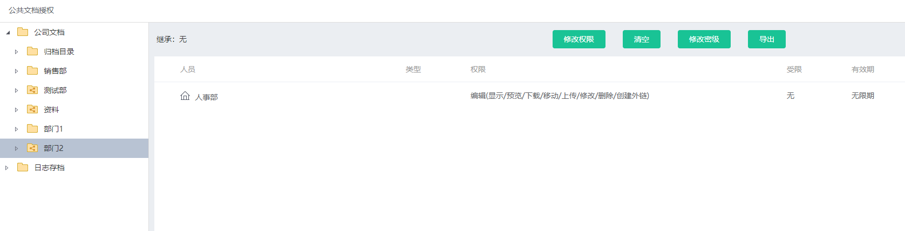

### 用户获权地图

在安全中点击**“授权管理>授权地图>用户获权地图”**，进入用户获权地图页面：点击单个用户的姓名，可了解该用户登录系统后可看到哪些文件，同时对这些文件有什么权限等。当用户的权限是来源于继承时，可用鼠标指向文件/文件夹后方的**‘继承自目录’/‘继承自人员’**查看具体继承于哪个目录或人员组。

注：后台设置的文档管理员，其权限显示为‘无限制’。

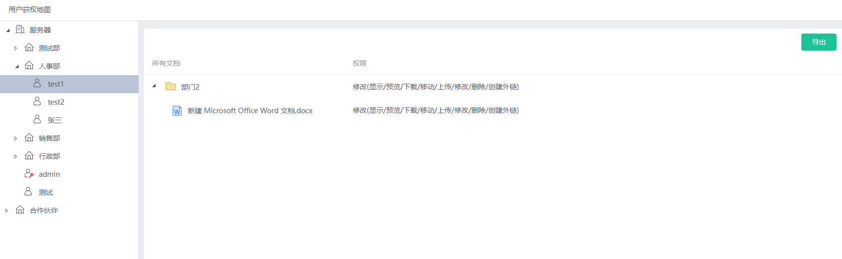

### 个人文档授权

在安全中点击**“授权管理>授权地图>个人文档授权”**，进入个人文档授权页面：可查看个人文件/文件夹的权限详情，点击**“修改权限”**可修改指定文件/文件夹的权限。

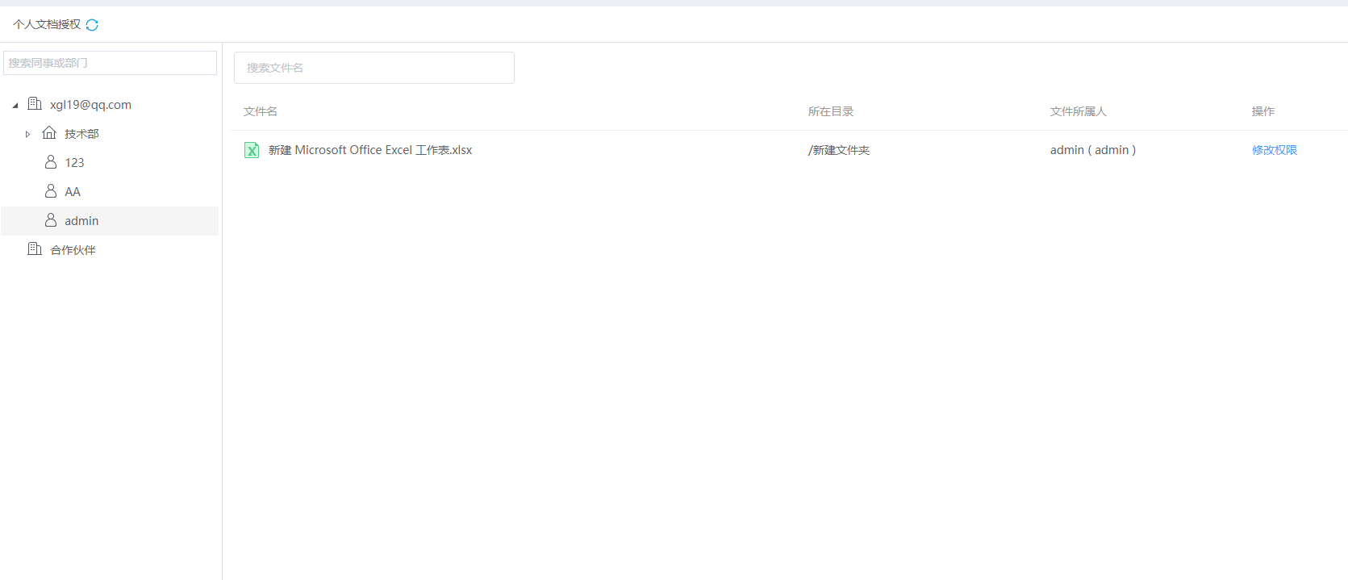

### 已分享的外链

在安全中点击**“授权管理>授权地图>已分享的外链”**，进入已分享的外链页面：可以按照人员/部门查看外链的列表，并可以修改/删除外链。

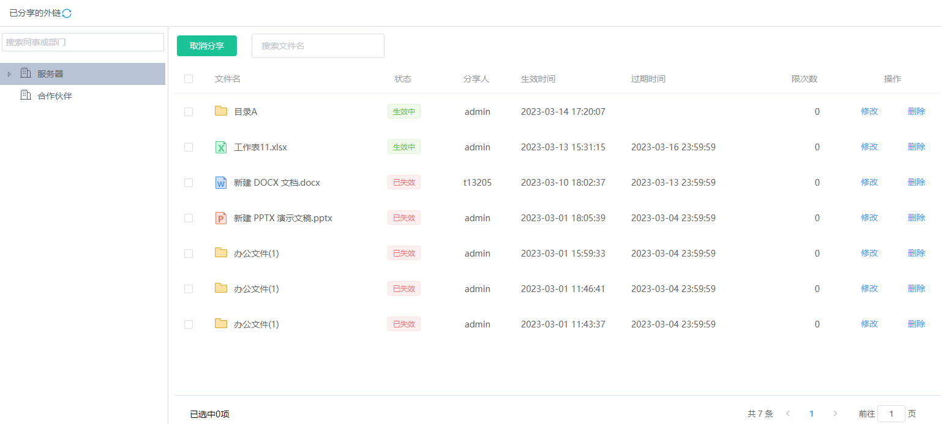

### 已发起的收集

在安全中点击**“授权管理>授权地图>已发起的收集”**，进入已发起的收集页面：可以按照人员/部门查看收集列表或修改/删除收集，支持批量删除，还可通过发起时间、开始时间、截止时间、状态、标题搜索条件筛选收集，支持一键重置搜索条件。

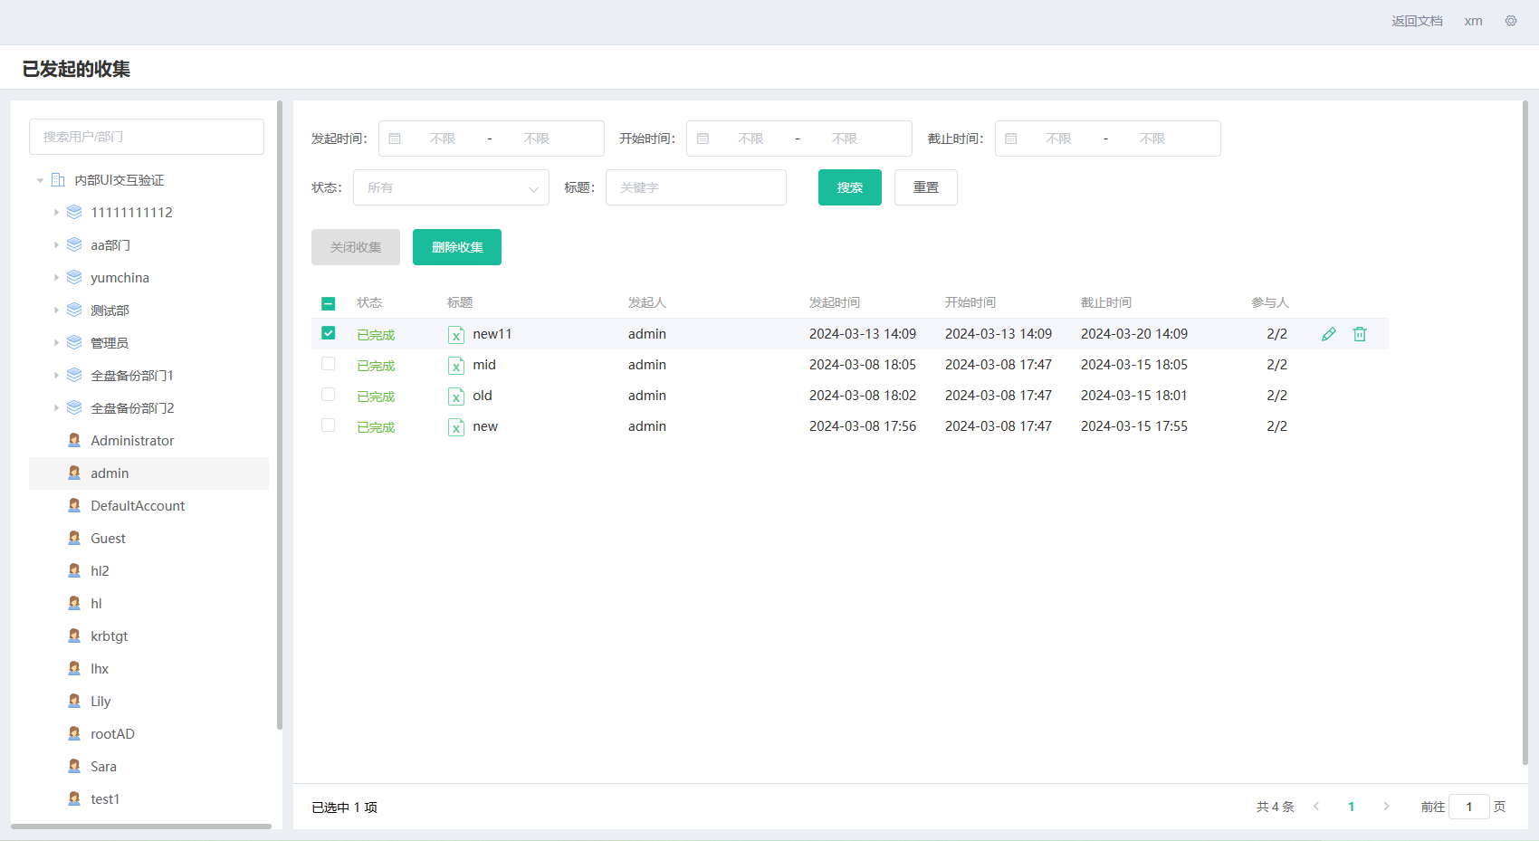

# 传输限制

## 文件传输策略

### 服务器限制

在安全中点击**“传输限制>文件传输策略”**，进入服务器限制页面：在“服务器加解密速度”限制框内输入数字，然后点击空白处即可自动保存修改。

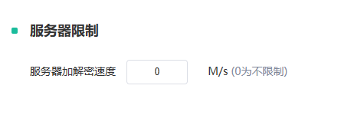

### 网页端传输限制

在安全中点击**“传输限制>文件传输策略”**，进入网页端传输限制页面：在“单次最大可上传文件数”制框内输入数字，然后在“单次最大可上传文件大小”制框内输入数字并选择MB/GB/TB单位，点击空白处即可自动保存修改。

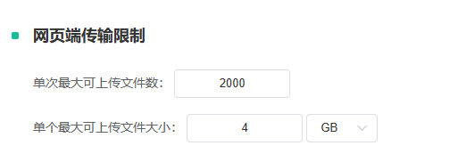

### 客户端传输限制

在安全中点击**“传输限制>文件传输策略”**，进入客户端传输限制页面：在“单次最大可下载文件数”制框内输入数字，然后点击空白处即可自动保存修改。



### 压缩包在线解压限制

在安全中点击**“传输限制>文件传输策略”**，进入压缩包在线解压限制页面：在“在线解压限制”制框内输入合理的数字并选择MB/GB单位，然后点击空白处即可自动保存修改。

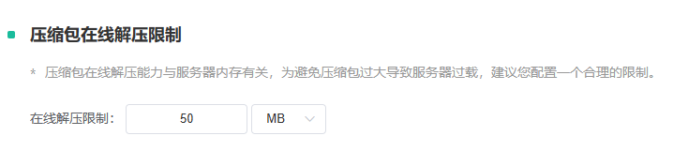

### 不允许上传的文件类型

在安全中点击**“传输限制>上传类型”**，进入上传类型页面：输入如doc等文件后缀名，点击“**添加**”，则doc类型文件无法上传到系统。

注：一个后缀仅匹配一种类型文件，如doc与docx则属于两种类型。

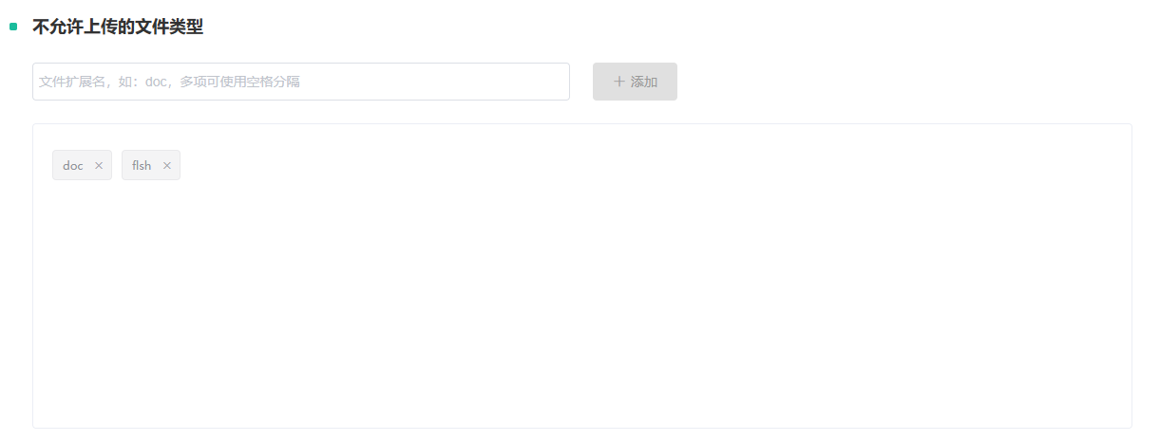

## 用户限速

1. 依次点击“**传输限制 > 用户限速**”，进入速度限制初始化页面：在“最大上传速度”与“最大下载速度”项选择限制框输入合理的数字或选择“**不限制**”后，点击**“保存”**。

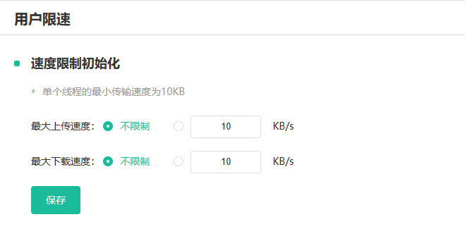

1. 在速度限制白名单页面点击“**添加**”，从弹窗内搜索或下拉选择部门/员工，并在顶部设置“最大上传速度”与“最大下载速度”，最后点击“**确定**”。点击列表后的按钮可修改或删除限制对象，勾选多个列表点击顶部的”**修改**”、’**删除**”可批量操作。

注：可通过添加”速度限制白名单“单独设置部门/员工的限速。

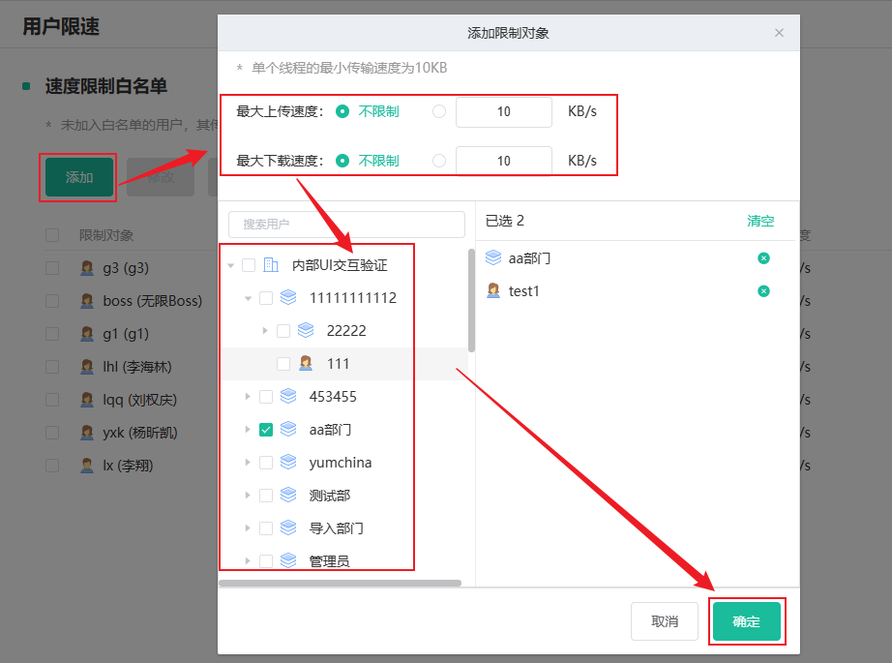

## 每日下载

依次点击“**传输限制 > 每日下载**”，进入每日下载页面：勾选开启需要的功能，输入正整数，点击”**保存**“，则系统根据设置的数值向管理员发送预警、限制用户当日文件下载。

注：

* 仅允许输入正整数
* 当用户当日下载文件数到达基准值后，会向文档管理员发送提醒消息；
* 当用户当日下载文件数到达基准，继续下载文件达到设置数值，系统再次发送提醒消息；
* 当用户下载的文件总数到达设定的数值，会限制用户的当日下载。

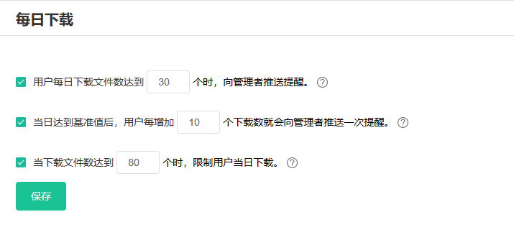

# 版本与回收站

## 二级回收站

在安全中点击**“版本与回收站>二级回收站”**，进入二级回收站页面：可查看所有从回收站中删除的文件夹/文件，支持按删除人、删除时间进行筛选，也可在此处恢复误删文件、永久删除文件。

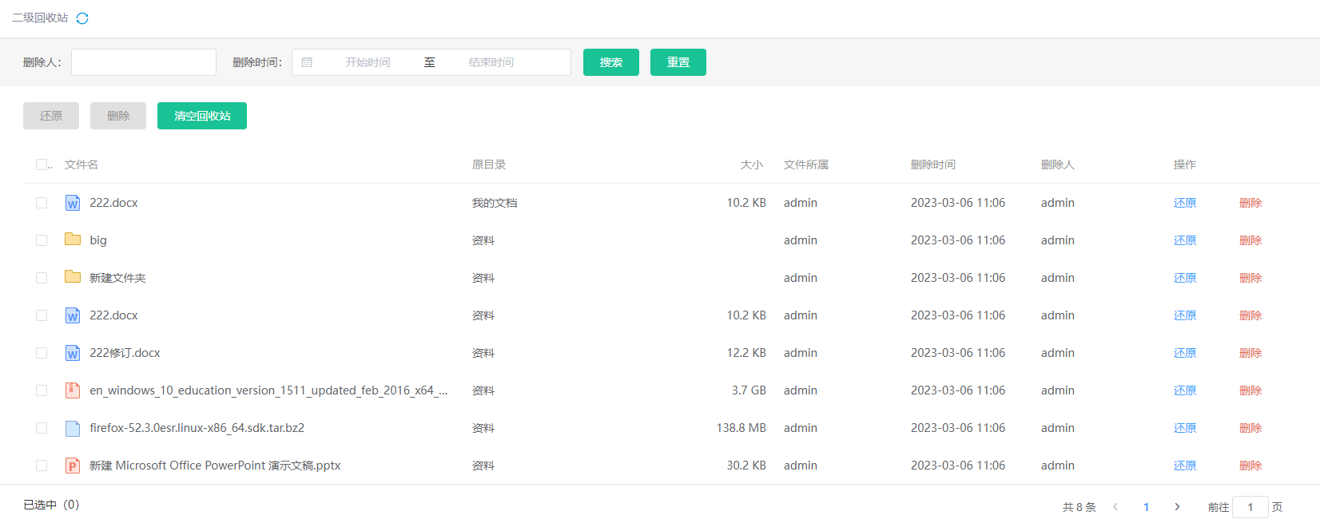

## 文件版本限额

在安全中点击**“版本与回收站>文件版本限额”**，进入文件版本限额页面：可配置文件历史版本保留数量，以及是否允许用户删除版本。

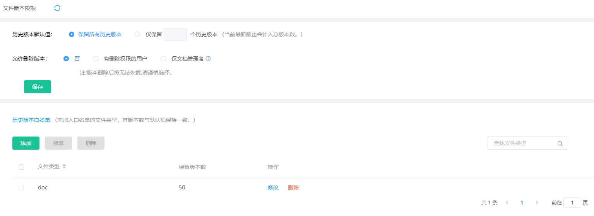

1. 在【功能设置】模块，选择历史版本默认保留所有或保留N个版本，并设置是否允许删除版本或其他允许删除的条件，最后点击**“保存”**。

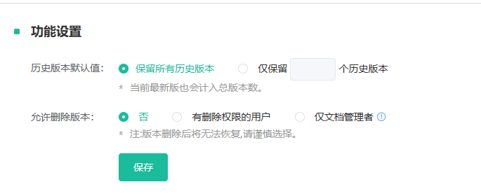

1. 在【历史版本白名单】中，点击“**添加**”按钮可添加限制类型，输入如doc等文件后缀名及保留版本数后，点击“**确定”**。同时，还可通过“**修改/删除**”按钮修改或删除已有记录。

注：

* 一个后缀仅匹配一种类型文件，如doc与docx则属于两种类型；
* 如未添加版本限制，则默认所有的文件类型版本保留同【功能设置】一致。

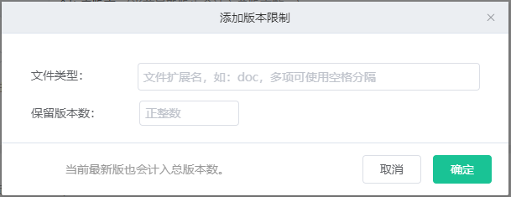

## 清理版本与回收站

### 回收站清理策略

在安全中点击**“版本与回收站>清理版本与回收站”**，进入清理版本与回收站页面：在【回收站清理策略】模块，选择**“不自动清理”**，则回收站文件永久保留，需手动清理；选择**“经N天后自动清理”**，回收站的文件仅会保留N天，过期后自动删除。

注：此设置应用于一级回收站和二级回收站，一级回收站删除后会进入二级回收站，二级回收站中删除将永久删除。



### 清除历史版本

在安全中点击**“版本与回收站>清理版本与回收站”**，进入清理版本与回收站页面：在【清除历史版本】模块，选择“**清除全部历史版本**”时，系统将会清除所有历史版本；选择“**清除最近N个历史版本之外的所有历史版本**”时，系统将保留最近的N个版本，永久删除其余版本；选择“**清除YY-MM-DD（日期）之前的所有历史版本**”时，系统仅保留某个时间点之前的版本。选定后点击“**立即清除**”开始清理版本。

注：此操作将永久删除对应的版本，请谨慎操作！

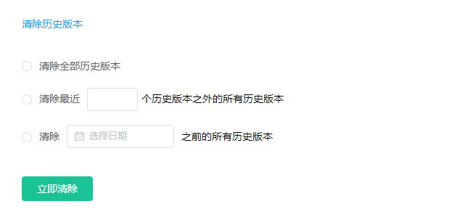

# 水印

## 水印模板

### 明水印模板

在安全中点击**“防泄漏>水印>水印模板”**，进入水印模板页面：可设置系统默认明水印的样式。具体操作：下拉选择水印版式及水印插入文档的方式，接着勾选水印所包含的内容后，点击**“保存”**。保存后，可在右侧预览窗口中实时查看水印的效果。

注：

* 更改颜色后，需点击“确定”按钮确认修改。
* 更改模板样式后，需点击“保存”按钮保存修改。

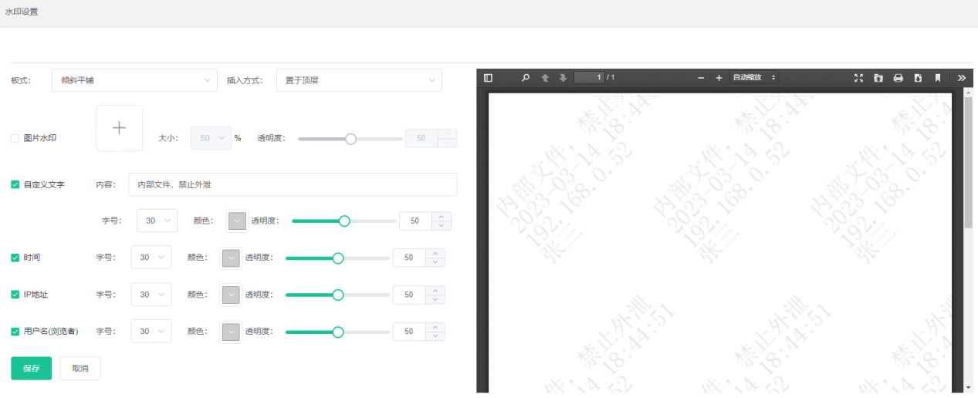

### 隐水印模板

在安全中点击“**防泄漏>水印>水印模板**”，进入水印模板页面：在明水印模板设置下可设置隐水印的下载内容/格式。具体操作：勾选隐水印内容与下载格式，即可自动保存。可在前端下载文件，在查验网址查看隐水印的效果。

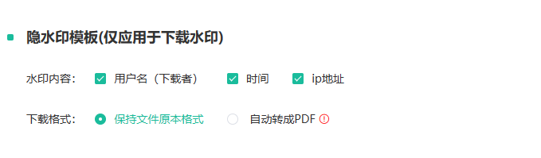

## 应用范围

### 默认所有文件

在安全中点击**“防泄漏>水印>应用范围”**，进入应用范围页面：可配置水印功能开关，水印应用范围、水印样式及策略等。

具体操作：“**开启**”预览水印功能，在【水印范围】选择应用于所有文件，或自定义；当选择“**所有文件**”即默认所有文件都带水印不显示下方限制模块。可设置是否允许无水印文件下载原版文件，下载文件时，是否提醒部门/系统文档管理员；下载文件的水印样式（明水印、隐水印、点阵水印）。

注：隐水印与点阵水印，外发后可通过水印溯源功能进行溯源。

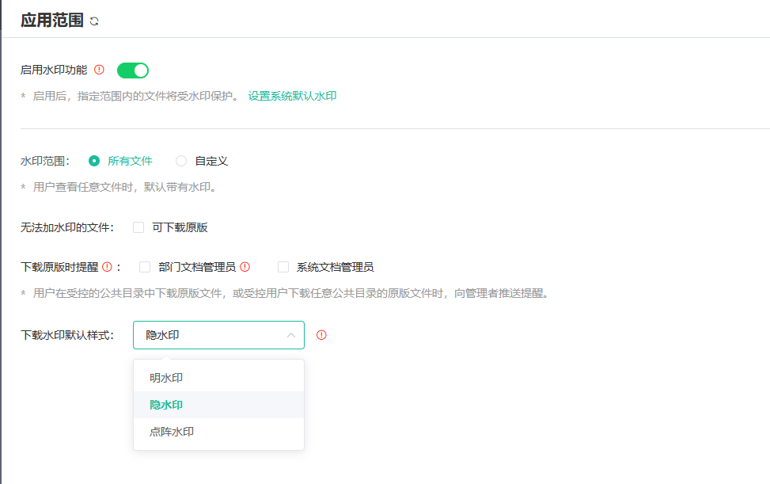

### 自定义水印范围

1. 水印范围选择‘**自定义**’，在下方限制模块可设置水印范围。可选择是否允许无水印文件下载原版文件，下载文件时，是否提醒部门/系统文档管理员；下载文件的水印样式。

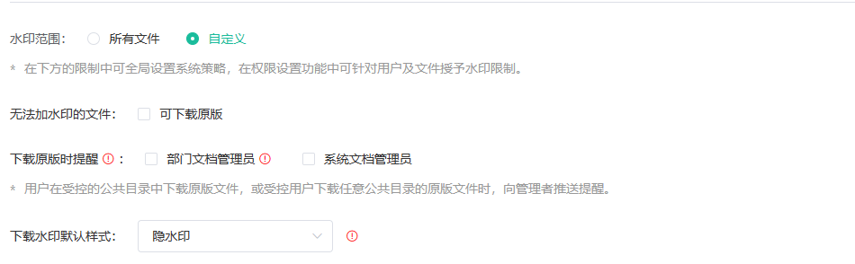

1. 在‘**按文件范围限制**’中点击“**添加公共文件/添加私有文件**”，接着在弹窗中选择水印策略、下载水印样式及公共文件，点击“**确定**”即可添加目录策略。点击水印策略与下载样式下拉框可进行更改，选择策略列表点击“**删除**”与可删除记录，支持批量删除。

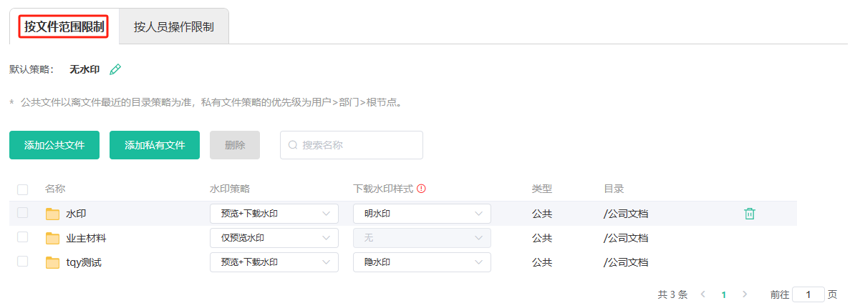

1. 在‘**按人员操作限制**’中点击“**添加用户**”，接着在弹窗中选择水印策略及部门/用户，点击“**确定**”可添加用户策略。点击水印策略的下拉框可进行更改，选择策略列表点击“**删除**”与则可删除记录，支持批量删除。

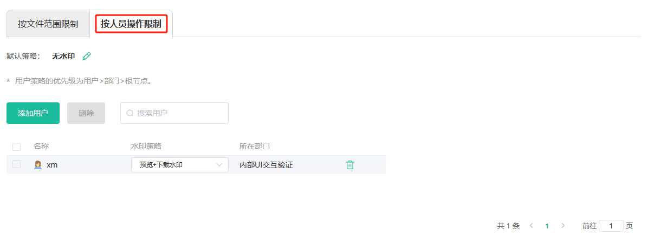

## 水印溯源

在安全中点击“**防泄漏>水印>水印溯源**”，进入水印溯源页面：可对已下载的含有隐水印、点阵水印的文件进行溯源。

1. 具体操作：在隐水印溯源页面，点击“**选择文件**”或拖拽上传含有隐水印的文件截图，系统自动生成对比图，显示水印信息；可拖动调整图片的色相/饱和度/亮度数值。点击右上角按钮，可全屏/导出检验图/关闭溯源界面。

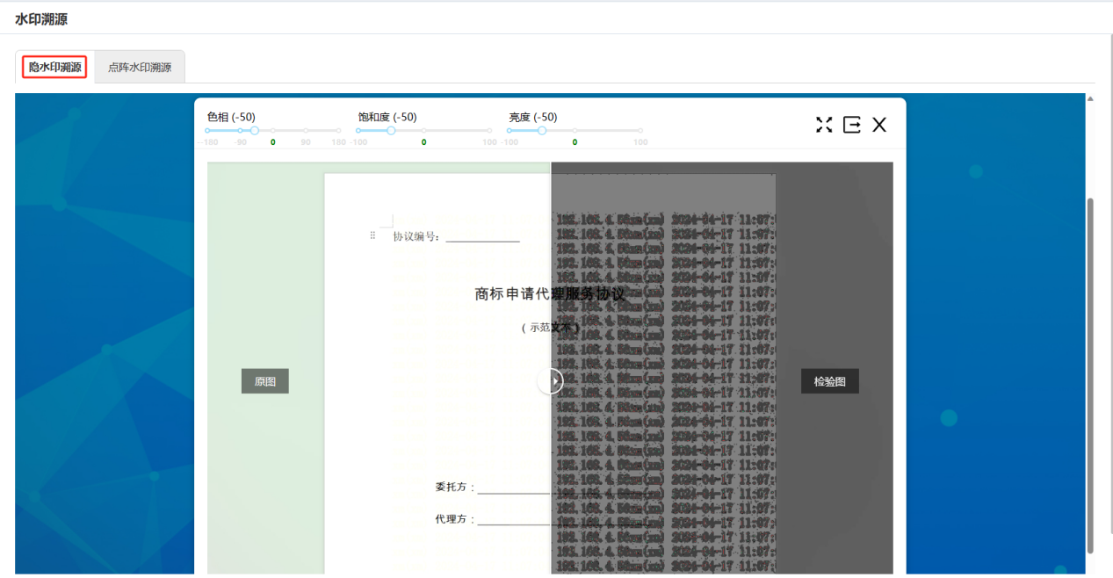

1. 具体操作：在点阵水印溯源页面，按照文件水印的点阵信息，输入7个横向或纵向且连续点阵规律，然后点击“**查询**”即可显示相关的查询结果，点击“**重置**”，可重置点阵信息。

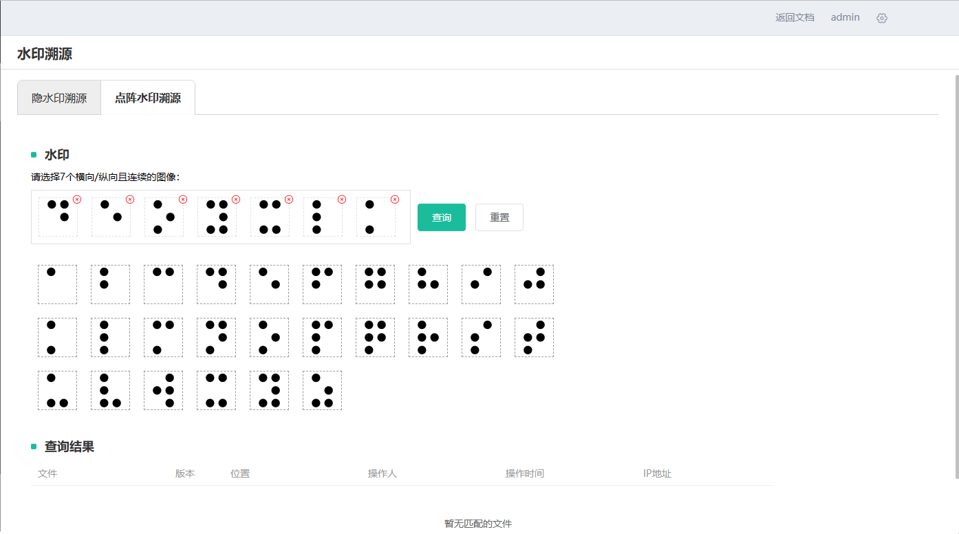

# 敏感词与区域管控

## 隔离文件使用规则

在安全中点击**“防泄漏>敏感词与区域管控>管控规则”**，进入管控规则界面：在顶部可设置是否允许上传者使用被隔离的文件。

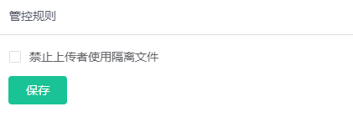

## 区域管控规则

在安全中点击**“防泄漏>敏感词与区域管控>管控规则”**，进入管控规则界面：在【区域管控规则】中，可为系统设置区域管控规则，当用户在内网/外网上传（编辑）文件时，文件是否受到管控。

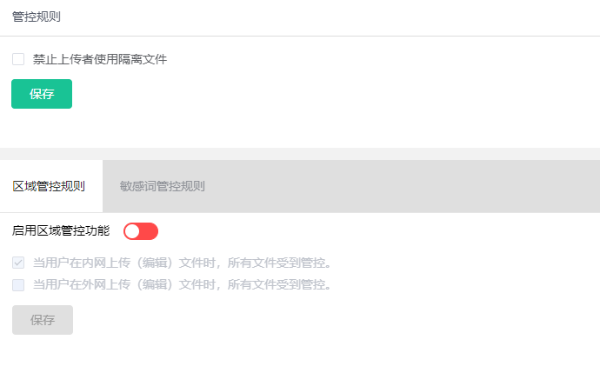

## 敏感词管控规则

1. 在安全中点击“防泄漏>敏感词与区域管控>管控规则”，进入管控规则界面：在【敏感词管控规则】中，“启用”非法内容管控功能后，点击“下载敏感词范例”下载范例文件。接着在本地打开范例文件，填入敏感词后保存。

注：

* 文件中，每个敏感词占一行。
* 保存文件时，编码默认为“UTF-8”。如果使用的是自行创建的txt文件，则需在保存的时候，在【编码(E)】处选择“UTF-8”。

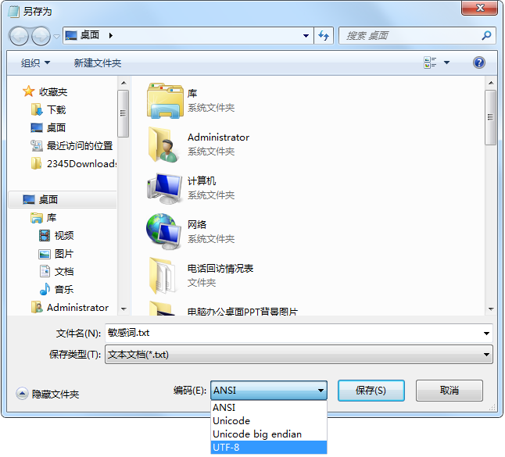

1. 返回敏感词管控规则页面，点击“上传”将填写好的敏感词文件上传到系统。点击“下载”可下载敏感词文件到本地，点击“删除”可删除敏感词文件。

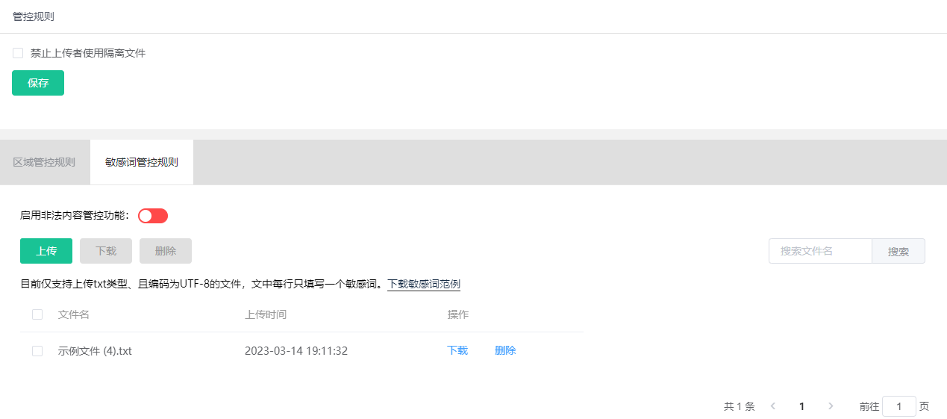

## 隔离区

在安全中点击**“防泄漏>敏感词与区域管控>隔离区”**，进入隔离区界面：可删除、恢复、下载查看所有已被隔离的文件，批量清理YY-MM-DD（日期）之前的隔离文件。

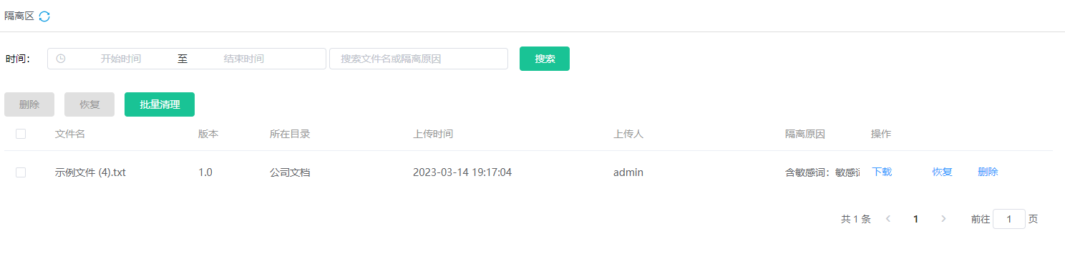

## 操作管控

1. 依次点击“**防泄漏” > “敏感词与区域管控”>“操作管控**”，进入操作管控界面。管理员可输入单次最多可选择发起审批的文件数，然后点击“**启用操作管控**”按钮，开启后无权限用户可申请下载文件，其他受限用户通过申请获得操作权限。

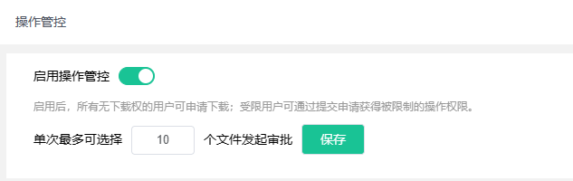

1. 管理员在“**受控用户**”点击“**添加**”在弹窗中按照**用户名或职位**，选择发外链需审核的用户，受限操作选择发外链后点击“**保存**”即可添加一个受控用户。

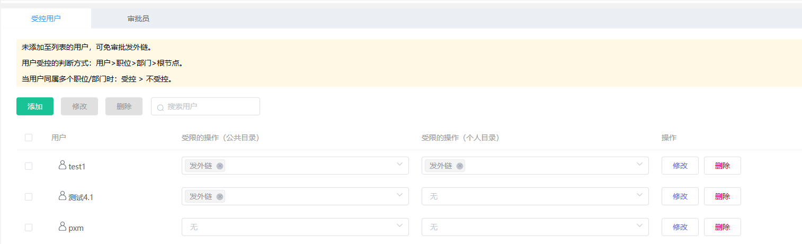

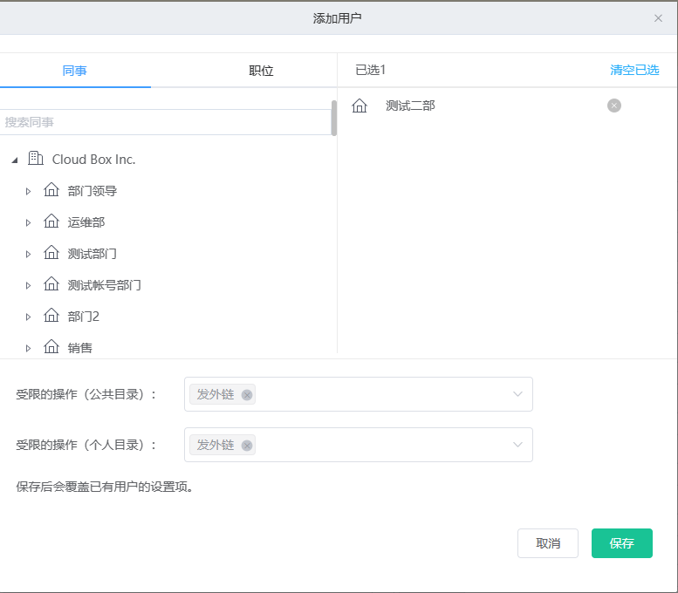

1. 点击“**修改**”按钮，可修改公共目录或个人目录发外链受限制；点击“**删除**”可选中的删除用户列表，点击搜索框可按照用户名称搜索用户。

注：

* 未添加至列表的用户，可免审批发外链；
* 用户受控的判断方式:用户>职位>部门>根节点；
* 当用户同属多个职位/部门时: 受控 >不受控。

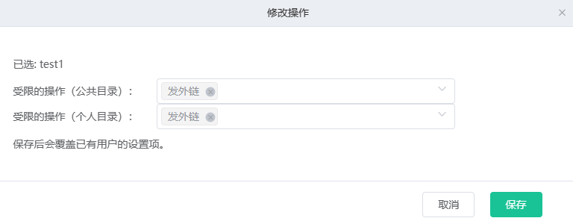

1. 管理员在“**审批员**”点击“**添加**”可在弹窗中选择外链审核员，点击“下一步”添加指定公共/个人目录范围，然后点击“**保存**”即可添加一个审核员。

注：

* 选择的目录内所有文件发外链都要审核。
* 若系统启用了密级，审批员仅能审批密级小于等于自身密级的成员。

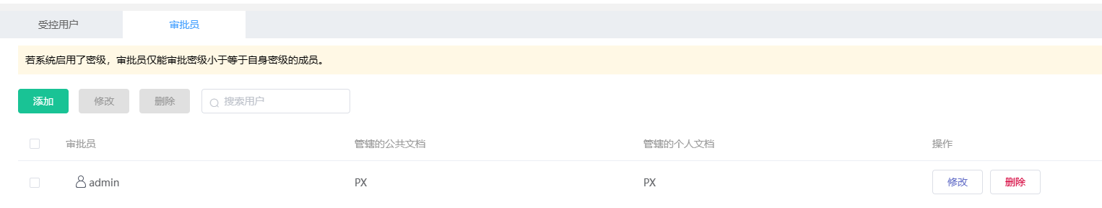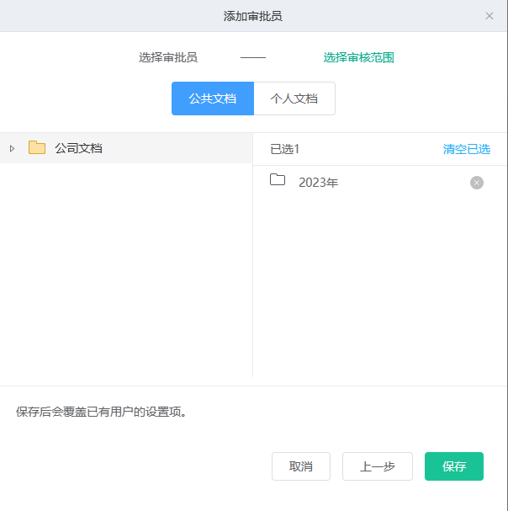

1. 点击“**修改点击**”可修改公共目录或个人目录的审核范围；点击“**删除**”可删除选中的审核员列表；点击搜索框可按照名称搜索审核员。

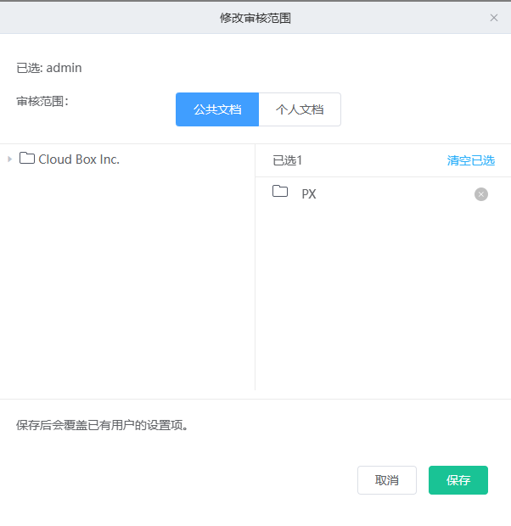

# 云沙箱

在安全中点击**“云沙箱”**，进入云沙箱设置界面：可添加策略模板、授权用户、管控目录，通过策略管控用户以及目录的查看及下载操作、保护文件安全。

## 沙箱策略模板

依次点击“**云沙箱” > “沙箱策略模板”**，进入沙箱策略设置界面。点击“**添加**”在弹窗输入策略名称，然后勾选禁止截屏/禁止打印/禁止剪贴板或有水印策略选项，点击“**保存**”即可添加沙箱策略，点击“**保存并继续添加**”策略保存后可继续添加新策略。

点击顶部的“**删除**”或列表后的删除按钮可删除策略；点击“**排序**”可调整策略列表的顺序；点击策略列表后的修改按钮，可修改策略模板；点击复制按钮，可复制并新增策略。

注：模板修改已使用该模板的授权也会受影响，仅能删除未被使用的模板。

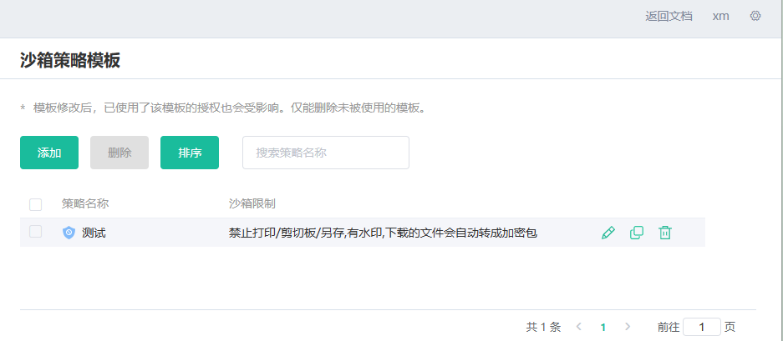

## 用户授权

1. 依次点击“**云沙箱**” **>** “**用户授权**”，进入用户授权界面。在”**功能开关**”点击启用云沙箱按钮，启用后系统按照设置好的授权及策略管控文件。

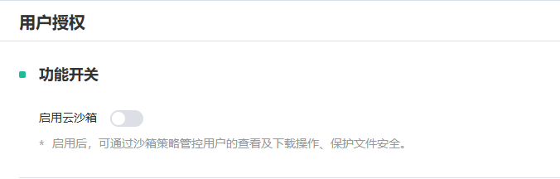

1. 在“**授权统计**”界面可查看购买的授权总数、已用或剩余的授权数、已添加的沙箱授权用户及使用状态。如未启用“**允许未加入列表的用户使用**”功能，则不在授权列表的用户无法使用云沙箱访问受管控的文件。

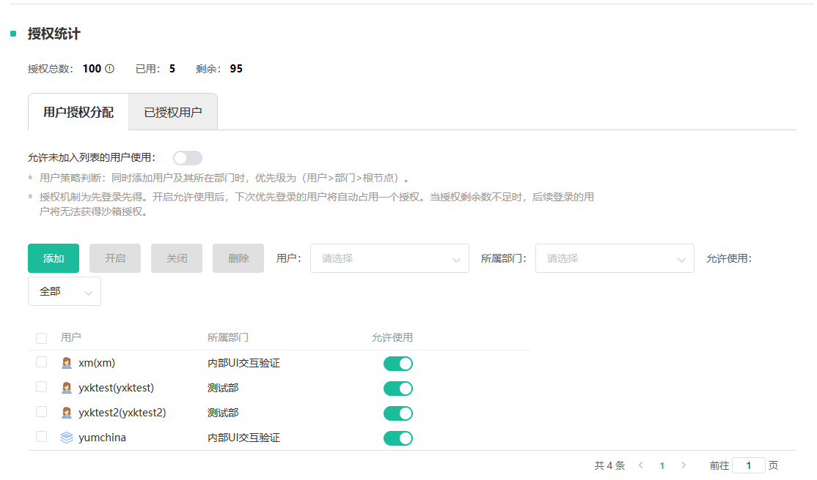

1. 点击“**添加**”在弹窗中选择部门或用户、默认开启“**允许使用**”，点击“**保存**”即可添加用户授权，点击“**保存并继续添加**”保存后可继续添加新的用户授权。点击“**关闭**”可批量关闭授权；点击“**开启**”可批量开启授权；点击“**删除**”可批量删除授权。支持在用户/所属部门/允许使用搜索框筛选相关的授权用户。

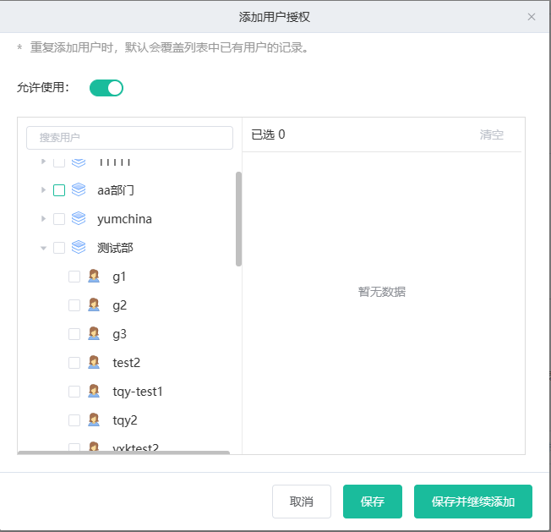

1. 在“**已授权用户**”界面，可查看已获得授权的用户信息，可删除或批量删除已授权的用户。可通过用户/所属部门/授权来源搜索框查找用户。

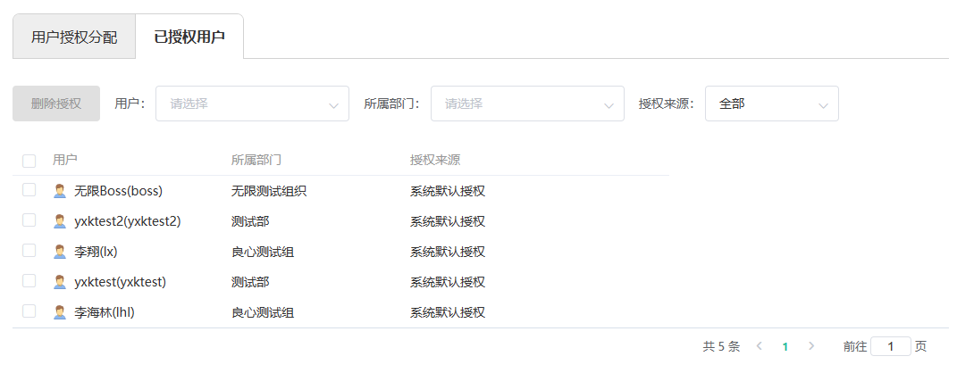

## 管控目录

1. 依次点击**“云沙箱” > “管控目录”**，进入公共目录策略界面，管理员可修改公共目录的默认沙箱策略。点击“**公共目录默认**”后的修改图标，在“修改公共目录的默认策略”弹窗中启用或关闭沙箱、在下拉框选择沙箱策略或自定义策略、选择是否允许跨目录移动、点击“**+添加/管理**”在弹窗选择并确认白名单用户，点击**”清空”**可清空所有白名单用户**，**最后点击“**保存**”即可成功需修改默认策略。

注：

* 选择“点击添加↗”页面跳转到沙箱策略模板添加合适的策略模板；
* 跨目录移动：用户将文件复制或剪切到有相同策略的其他目录中；
* 白名单用户：不受策略管控的人员。

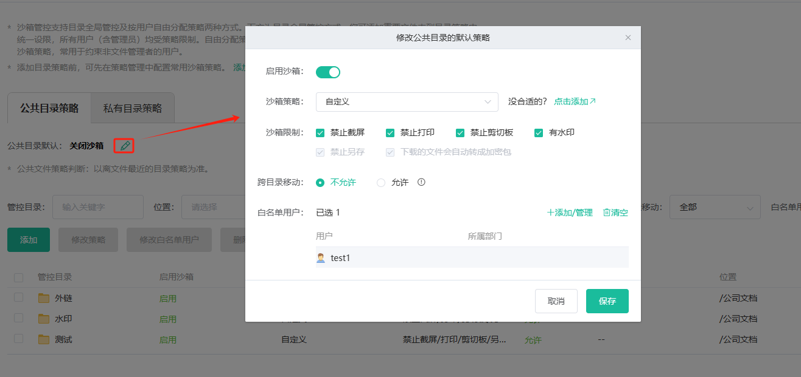

1. 在“**公共目录策略**”界面，点击”**添加**”在弹窗中选择需受控的公共目录并点击“**保存**”，然后在下一级的“**添加公共目录策略**”弹窗中设置沙箱策略、是否允许跨目录移动、添加白名单用户（操作同上），最后点击“**保存**”，点击“**保存并继续添加**”保存后可继续添加新的公共目录策略。

注：公共文件策略判断：以离文件最近的目录策略为准。

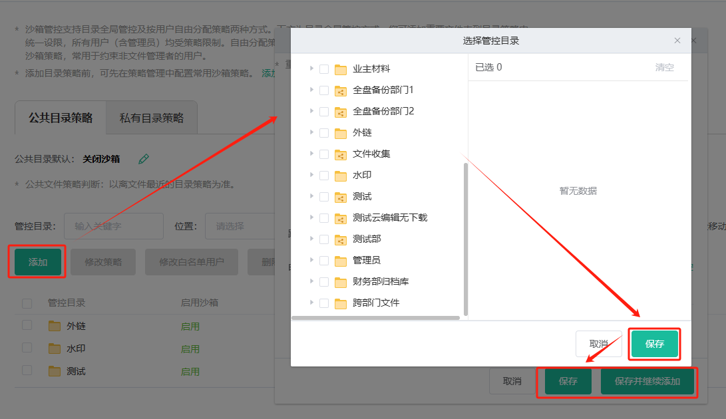

1. 在“**私有目录策略**”界面，点击”**添加**”在弹窗中选择需受控的用户并点击“**保存**”，然后在下一级的“**添加私有目录策略**”弹窗中选择管控的私有文档、设置沙箱策略、是否允许跨目录移动最后点击“**保存**”，点击“**保存并继续添加**”保存后可继续添加新的私有目录策略。

注：私有文件策略判断：以离文件最近的策略为准。

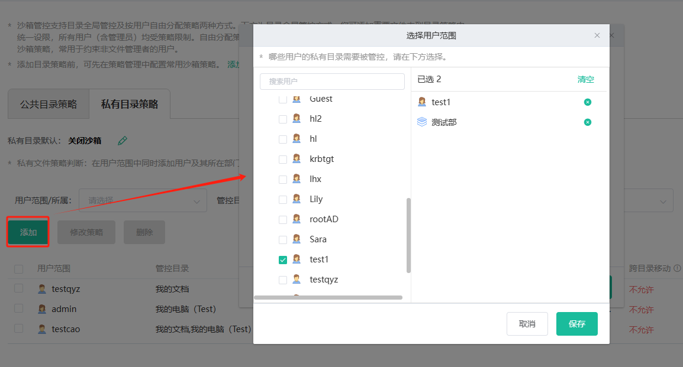

1. 勾选已添加的公共/私有目录，点击“**修改策略**”或列表后的修改按钮可修改沙箱策略，点击复制按钮，可复制并新增策略，点击“**修改白名单用户**”可修改或清空白名单用户，点击“**删除**”或列表后的图标可删除管控目录、支持批量删除，可通过顶部的条件搜索框单独搜索或组合搜索相关目录。

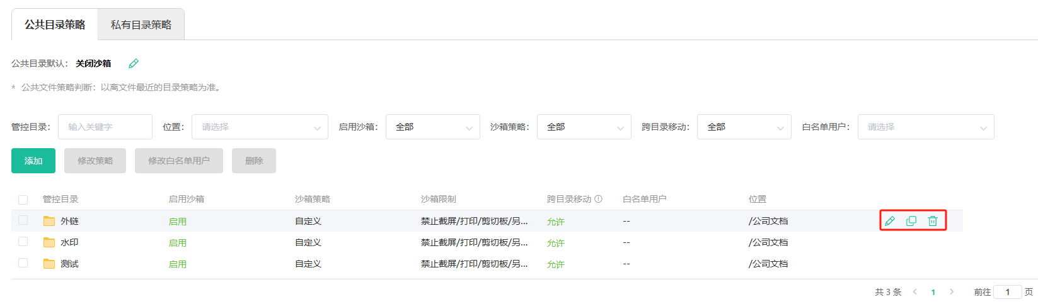

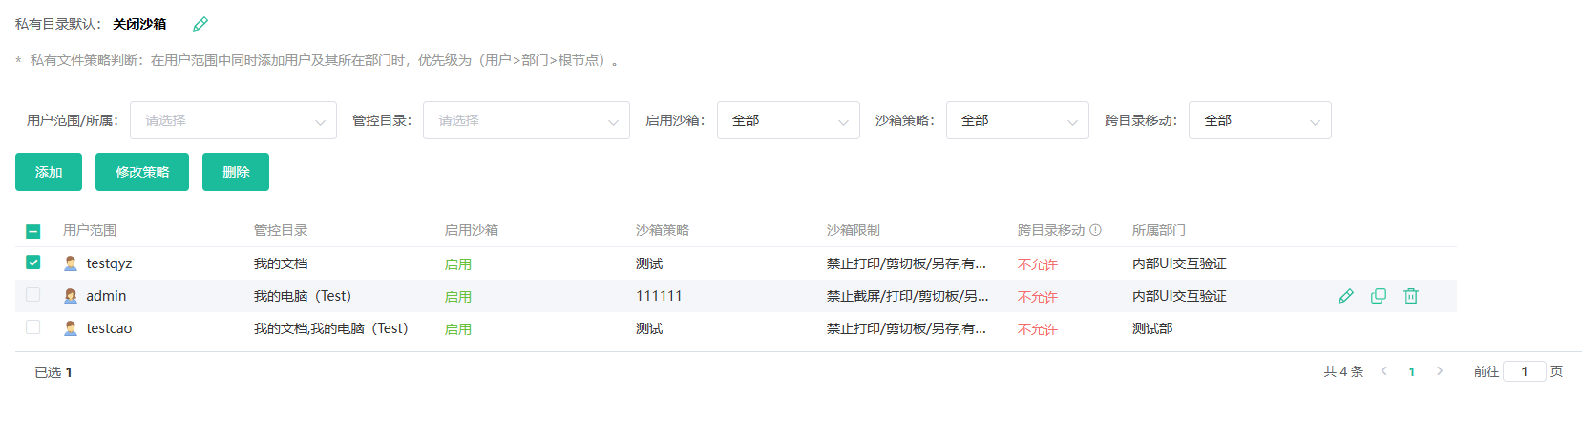

# 流程管理

在其他中点击“流程管理”，进入流程管理页面：可添加/删除/修改流程分类及模板，设置流程可见范围、流转方式、归档方式及位置、各节点处理人等，还可添加意见模板，授予节点编辑权限。

## 创建流程分类

流程管理界面，在左侧点击“新建分类”，输入名称后点击“创建”创建一个新的流程分类。

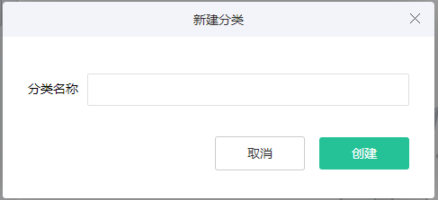

## 管理流程分类

打开分类详情，可修改分类名称、删除分类、设置分类可见成员等。

注：

* 未选中任何成员时，默认所有人员对此分类可见；当在可见成员中添加成员后，仅选中的成员可见此分类，其他人不可见。
* 删除分类后，分类下的模板将会归置到‘未分类’下，即根节点下。

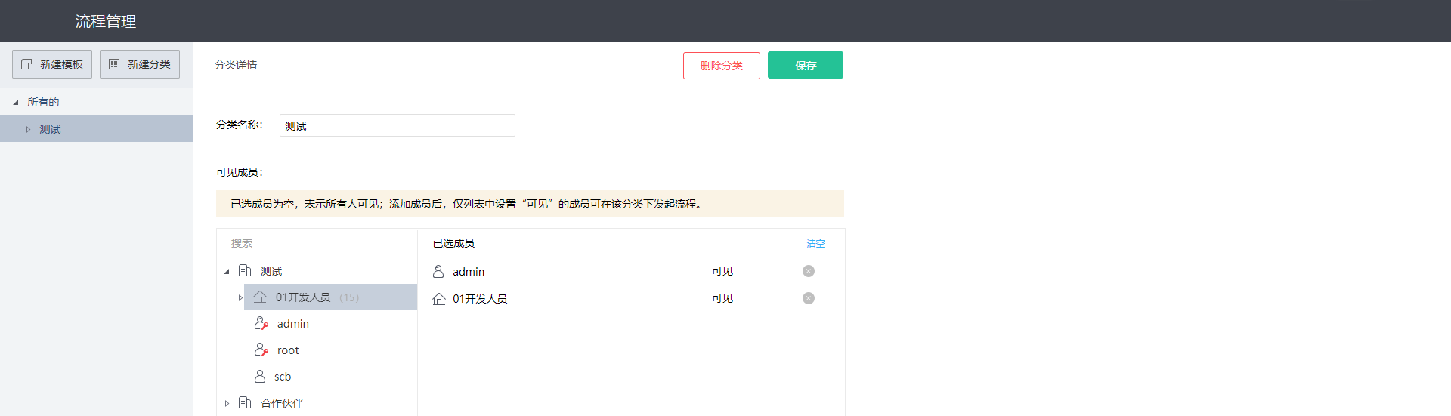

## 创建流程模板

流程管理界面，在左侧点击“新建模板”，选择所属分类及输入名称后，点击“创建”创建一个新的流程模板。

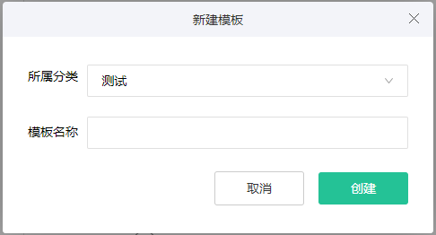

## 管理流程模板

在流程详情页，可修改模板名称及分类；添加模板文件；设置模板可见成员、归档目录、附件归档目录、被拒绝流单独归档的目录；是否允许重新提交的流程可跳过已审批节点；是否在提交后将主文件转换成pdf格式等，完成设置后点击“保存”。同时，可点击“删除模板”按钮将模板删除。

注：

* 未选中任何成员时，默认所有人员对此模板可见；当在可见成员中添加成员后，仅选中的成员可见此模板，其他人不可见。
* 删除模板后，用户将无法使用该模板发起新流程，而已发起的流程将不受影响。

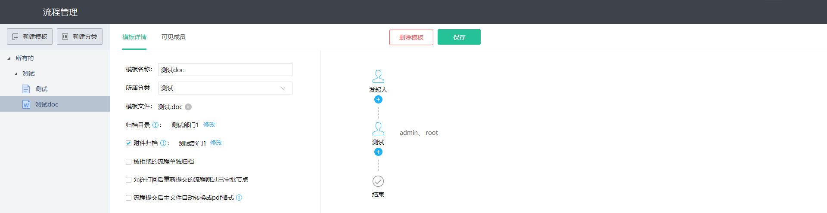

说明：【模板文件】和【归档目录】【附件归档】可以为空，

* 模板文件只能选择本地文件。
* 当【模板文件】为空时，此流程模板只能通过右击文件发起流程的方式使用；其他方式发起的不会显示该模板。
* 当【归档目录】为空时，文件将归档至原位置。
* 当【附件归档】为空时，附件将归档至原位置。
* 当选择了【模板文件】，则必须填写【归档目录】，否则该流程无法创建。
* 当勾选了【被拒绝的流程单独归档】时，则使用此模板发起的流程被拒绝后会单独归档。

## 管理流程节点

1. 在流程图中点击按钮，可以增加审批节点。输入新的节点名称，点击“确定”。

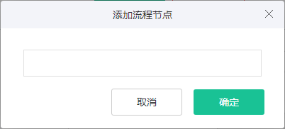

1. 在流程图中点击头像，进行审批节点设置：可修改节点名称、设置意见模板、选择处理人、设定节点人员是否允许编辑流程文件，该节点是否属于审批联合节点等。填写完毕后点击“确定”。

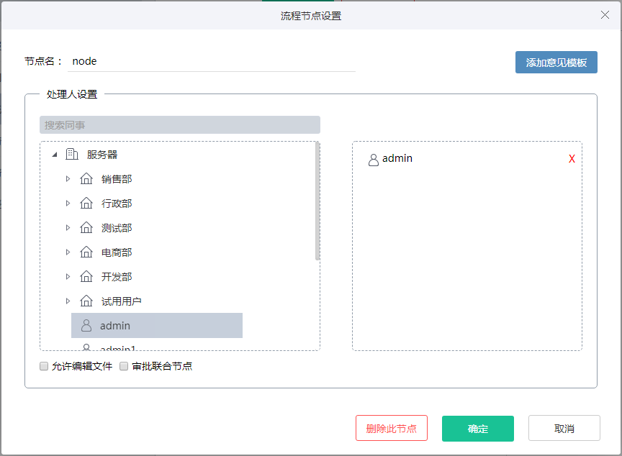

注：

* 意见模板：节点审批人在填写审批意见时，可选择自行填写意见，也可在意见模板中勾选需要的标准评语。
* 审批人支持多选，可以按职位选择，也可以选择固定的某个人员。职位的设置请参考职位管理。
* 允许编辑文件：当流程流转到该节点时，节点审批人可以编辑流程文件及附件。
* 审批联合节点：当流程流转到该节点时，需要该节点所有审批人都通过后，流程才会继续往下走。

# 元数据

支持自定义文件元数据的分类、字段，并配置目录的相关元数据类型。可设置文件列表的显示字段，编辑文件元数据信息，按字段导出文件信息统计表。设置AI智能识别，可实现文件上传后系统自动填充文件属性。

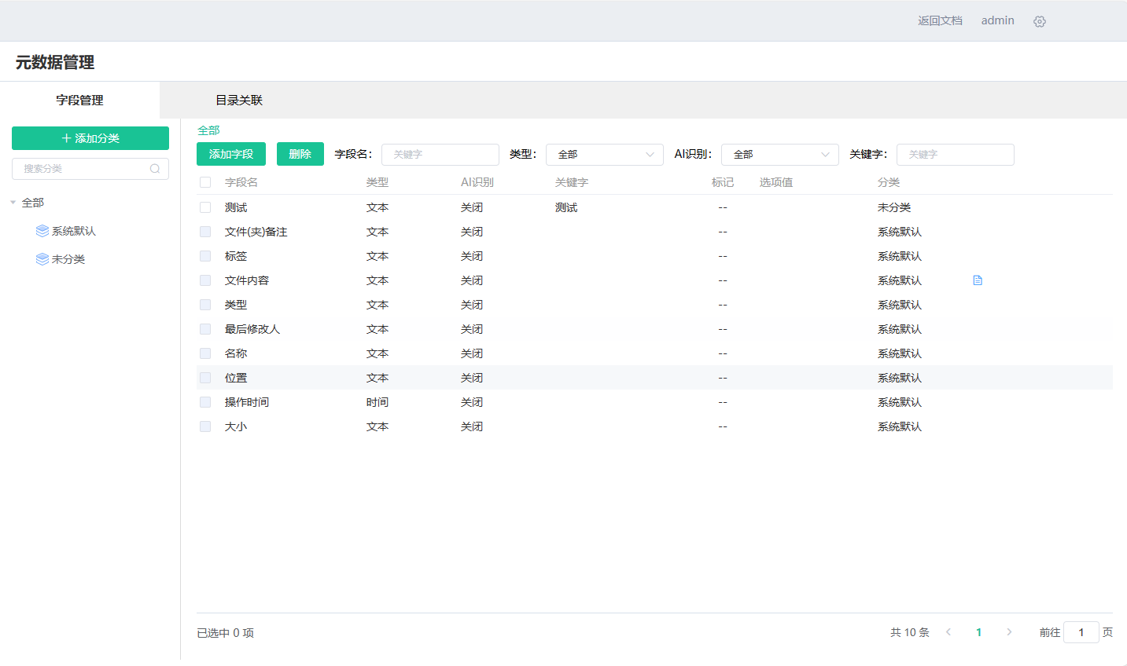

## 元数据管理

### 字段管理

1. 在其他中点击“**元数据>元数据管理**”，进入字段管理页面：点击“**+添加分类**”在弹窗中输入“**名称**”，名称不可重复。最后点击“**保存**”即可添加一个元数据分类。

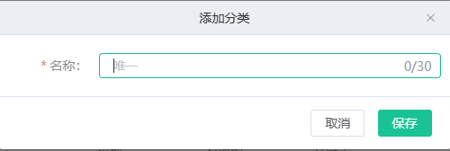

1. 在“**搜索框**”或“**全部**”列表查找已添加分类。选中要查找的分类后，在右侧点击“**添加字段**”在弹窗中输入“字段名”，名称不可重复；点击“**分类**”可在下拉框修改分类，不选择则默认添加在选中的分类下；点击“**类型**”选择添加的字段类型，包含文本、数值、时间、判断、选项，确认是否开启AI识别功能，如选择“**关闭**”，最后点击“**保存**”即可添加字段。点击“**保存并继续添加**”则新增字段后继续添加新字段。

注：

* 如选择“开启”AI识别，跳到2.元数据AI识别
* AI识别需部署AI服务器，同时开启元数据+AI识别功能。

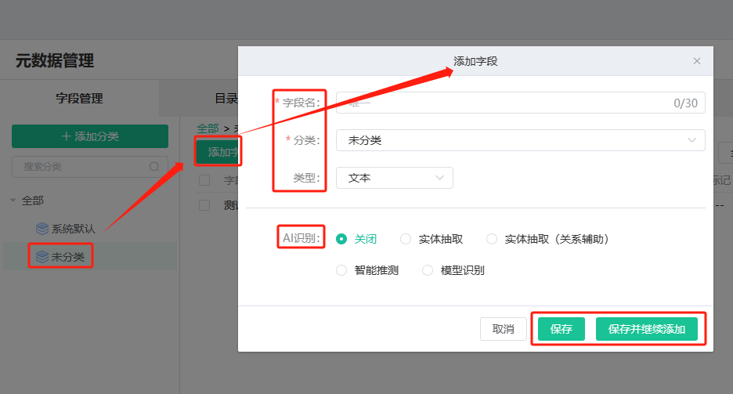

1. 在分类字段的右侧，选中字段后点击顶部的“删除”或点击字段后的即可删除字段，可多选；点击字段后的可修改字段。在顶部可根据字段名、类型、AI识别、关键字搜索列表中的相关的字段。

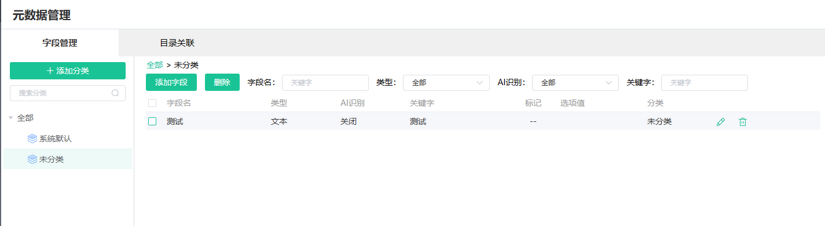

### 元数据AI识别

选择对应字段类型，可开启的AI识别功能，：

**类型**

**AI识别**

|  |  |  |  |  |  |
| --- | --- | --- | --- | --- | --- |
|  | **关闭** | **实体抽取** | **实体抽取（关系辅助）** | **智能推测** | **模型识别** |
| **文本** | **√** | **√** | **√** | **√** | **√** |
| **数值** | **√** | **√** | **√** |  | **√** |
| **时间** | **√** | **√** | **√** |  |  |
| **判断** | **√** |  |  |  | **√** |
| **选项** |  |  |  |  |  |

**实体抽取：**基于关键字进行自主学习及识别。关键词例如：姓名或性别等

**实体抽取（关系辅助）**：基于预先给定的关系词，对关键字进行分类匹配。关系词需精确且仅有一个，关键字可建立多个同义的词，例如：合同的甲方-银行账户-金额。

**智能推测：**通过问题推导结果。如：识别检举信中的举报人，可在问题中填写:谁是举报人?

**模型识别：**选择要检测、识别的字段内容。例如：身份证的号码、性别、出生年月日等。

#### 实体抽取

在字段管理页面，点击**“添加字段”**在弹窗中设置字段名、分类、类型可选【文本】【数值】【时间】，AI识别选择“**实体抽取**”，点击“**+关键字**”在输入框内填写要抽取的关键词，点击“标记”颜色框选择颜色，识别结果将以该颜色标记。最后点击“**保存**”添加字段。点击“**保存并继续添加**”则新增字段后继续添加新字段。

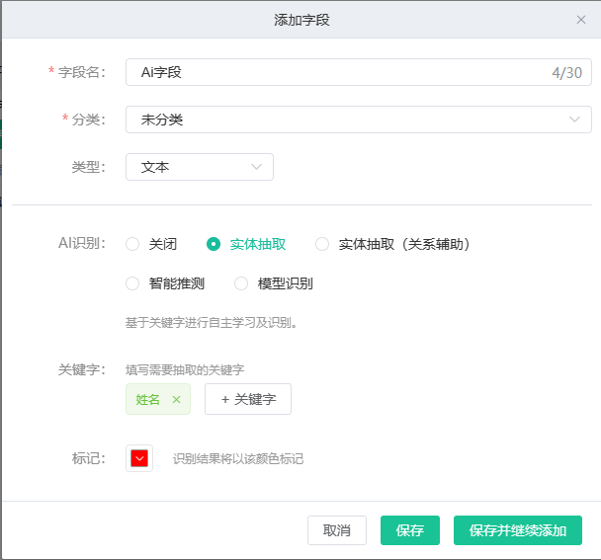

#### 实体抽取（关系辅助）

在字段管理页面，点击**“添加字段”**在弹窗中设置字段名、分类、类型可选【文本】【数值】【时间】，AI识别选择“**实体抽取（关系辅助）**”，点击“**+关键字**”在输入框内填写关系词及关键词，首个关键词默认为关系词；点击“标记”颜色框选择颜色，识别结果将以该颜色标记。最后点击“**保存**”添加字段。点击“**保存并继续添加**”则新增字段后继续添加新字段。

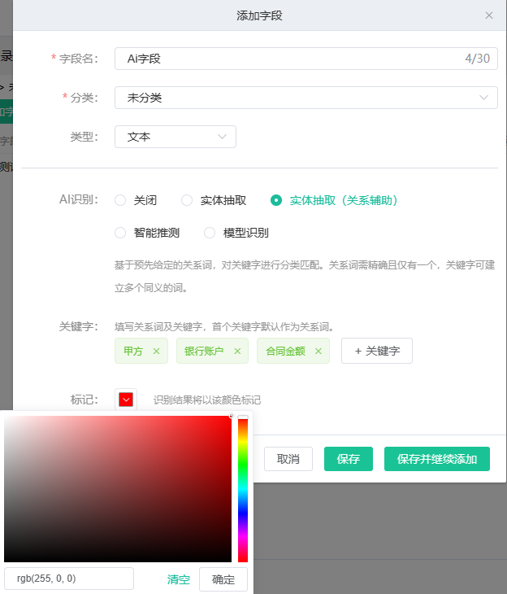

#### 智能推测

在字段管理页面，点击**“添加字段”**在弹窗中设置字段名、分类、类型可选【文本】，AI识别选择“**智能推测**”，在“**问题**”输入框内填写相关问题，点击“标记”颜色框选择颜色，识别结果将以该颜色标记。最后点击“**保存**”添加字段。点击“**保存并继续添加**”则新增字段后继续添加新字段。

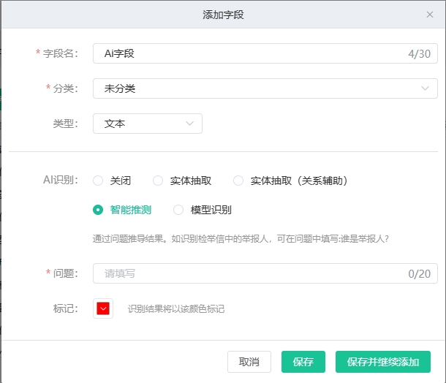

#### 模型识别

在字段管理页面，点击**“添加字段”**在弹窗中设置字段名、分类、类型可选【文本】【数值】【判断】，AI识别选择“**模型识别**”，在“**模型**”下拉框内选择相关AI识别内容，点击“标记”颜色框选择颜色，识别结果将以该颜色标记。最后点击“**保存**”添加字段。点击“**保存并继续添加**”则新增字段后继续添加新字段。

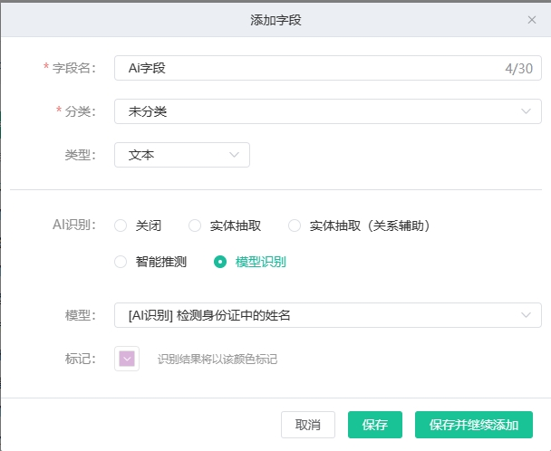

### 目录关联

1. 在其他中点击“**元数据>元数据管理**”，进入目录关联页面：点击“**添加**”在弹窗中添加公司文档的目录后，点击“**保存**”。添加的目录内文件即添加元数据的字段。

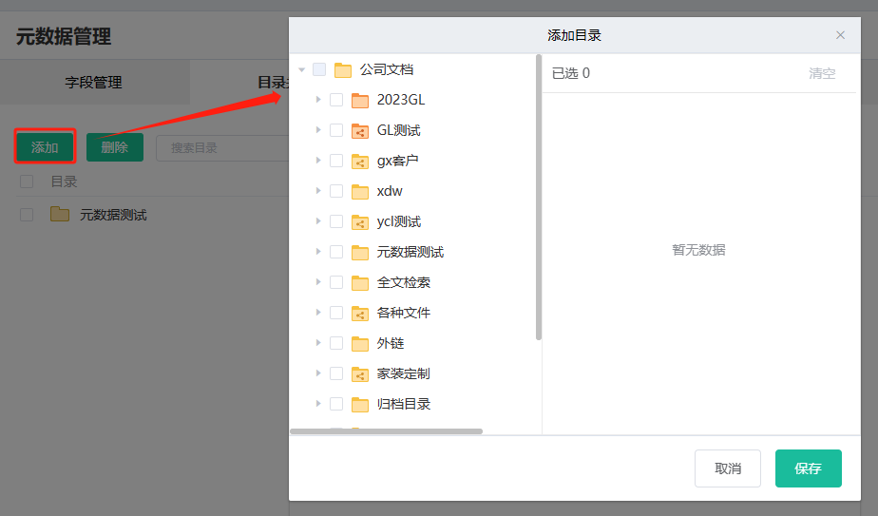

1. 在“添加目录关联”弹窗中，默认开启AI识别，点击“**修改**”可修改目录。点击“**添加字段**”可选择分类列表中的字段，并设置取值，点击“**文字**”可直接输入字段名称。勾选关联字段的“**必填**”则必填该字段内容，勾选“**展示相似数据**”则展示与该字段相关的内容。点击“**清空**”则删除全部字段，点击字段后的则只删除该字段。最后点击“保存”添加字段。点击“**保存并继续添加**”则新增目录关联后继续添加新的目录。

注：

* 添加到目录关联列表内的“目录”才可开启元数据。
* 关联目录内的“元数据字段”内容为分类列表中的相关字段与文字。

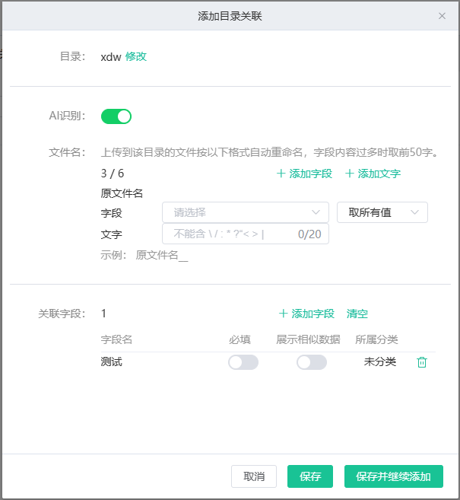

1. 在目录关联列表，选中目录后点击顶部的“删除”或点击字段后的即可删除，可多选；点击目录后的可修改目录关联。在顶部可根据AI识别、关键字搜索列表中的相关的目录。

注：关闭AI识别则无法自动识别相关数据。

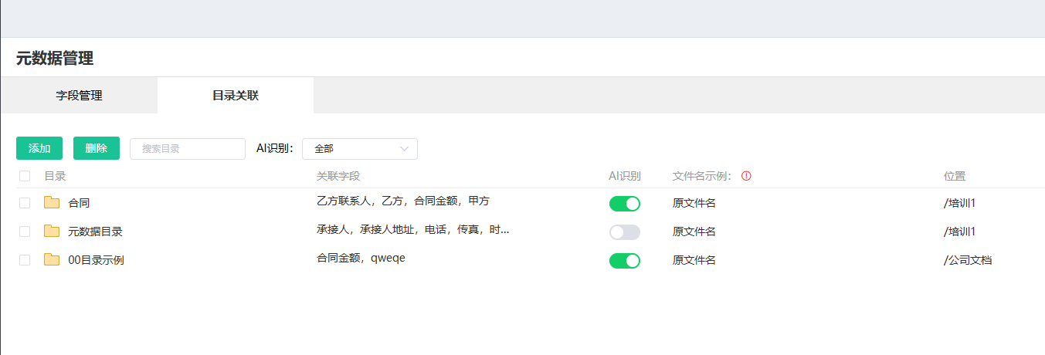

## 元数据分类统计

在其他中点击“**元数据>元数据分类统计**”，进入元数据分类统计页面：在“我的文档”“公司文档”中选择目录范围，设置”字段“后点击”**统计**“；点击”**重置**“删除统计选项。统计数据包括“字段”总数、文件总数以及对应字段的详细数据和占比；并通过统计图、表格展示，统计内容可导出报表。

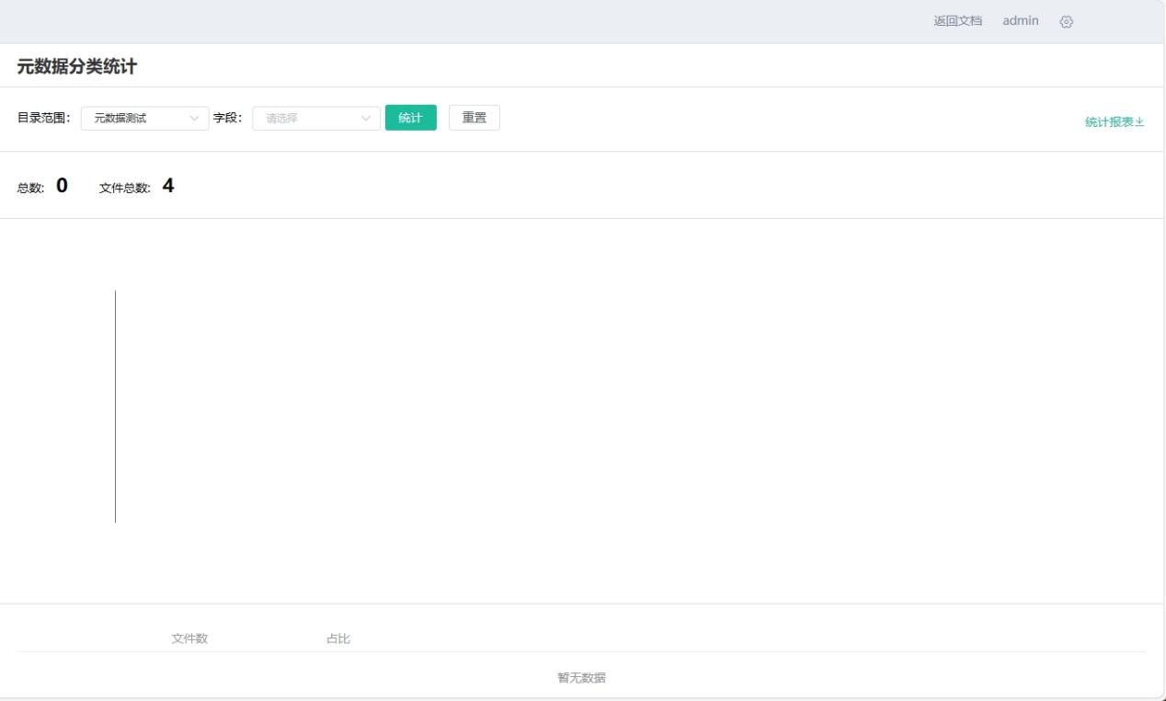

## 元数据趋势分析

在其他中点击“**元数据>元数据趋势分析**”，进入元数据趋势分析页面：在“我的文档”“公司文档”中选择目录范围，设置”**统计字段**“、”**内容**“后点击”**统计**“；点击”**重置**“删除统计选项。统计数据包括文件总数、对应字段的详细数据和占比；并通过折线图展示元数据的趋势，统计内容可导出报表。

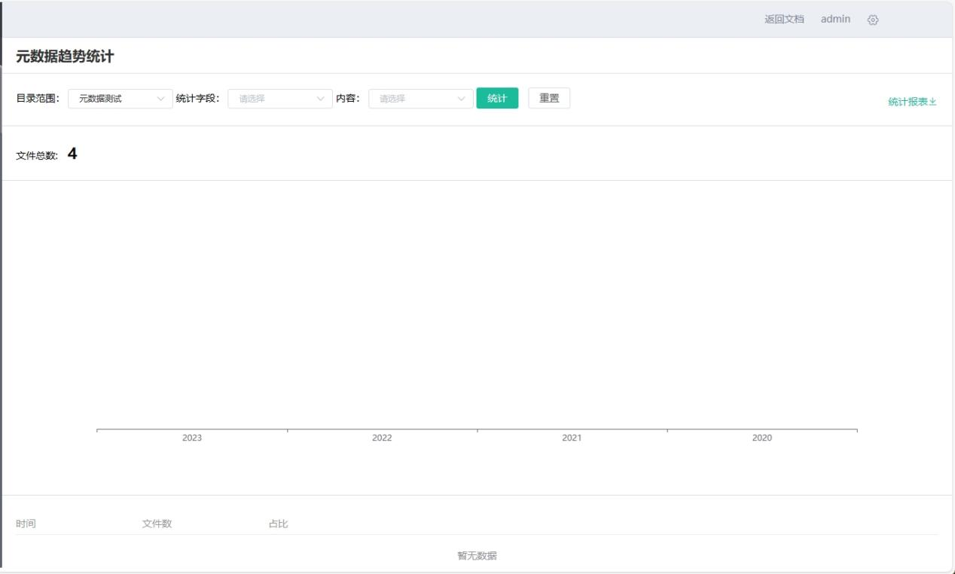

# 多服务器互联设置

在多服务器互联设置中，可发送或处理互联请求、管理已互联的服务器、设置内部成员可见性、对已互联服务器的成员进行授权等。

## 发送互联请求

在其他中点击**“多服务器>互联设置>我的请求”**，进入我的请求页面：点击“**添加**”，选择查询方式，输入【服务器ID】并点击“**查询**”或填写本机与对端地址后点击“校验”，确保服务器正确连接后点击“**提交互联申请**”即可向对端服务器发起互联申请。点击“撤销申请”可撤销申请。

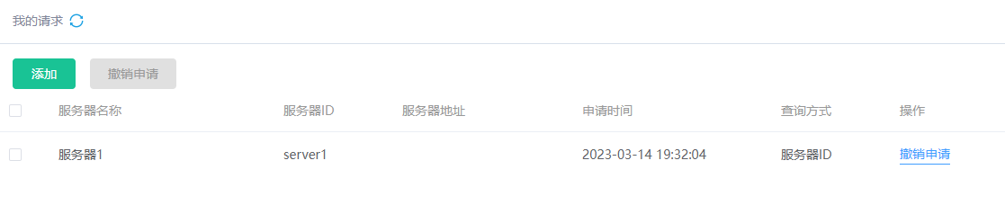

## 处理互联请求

在其他中点击**“多服务器>互联设置>处理互联请求”**，进入待处理的请求页面：可查看他人发送的互联请求，执行同意或拒绝操作。

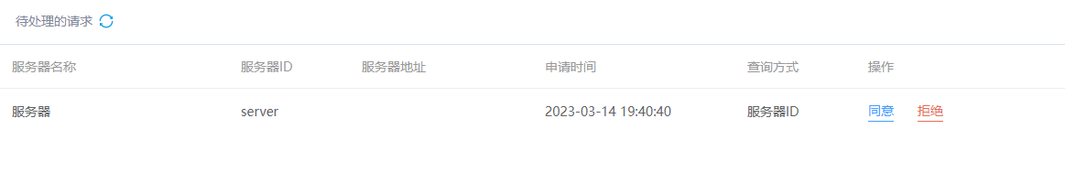

## 已互联的服务器

在其他中点击**“多服务器>互联设置>已互联的服务器”**，进入已互联的服务器页面：可查看所有已互联服务器信息，刷新帐号同步，取消互联，设置互联服务器对我方人员的可见性。

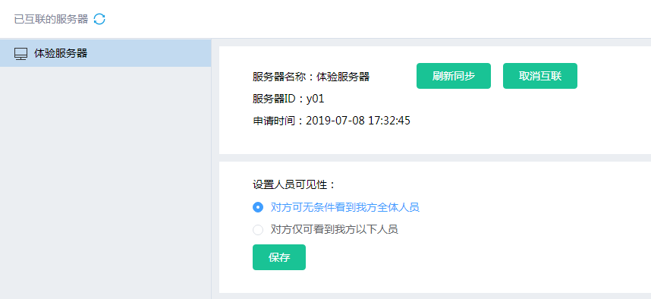

注：

* 当对方服务器的用户对‘我方服务器’可见时，其在人员列表中看到的人员架构则与这里设定的人员可见性有关。
* 对方可无条件看到我方全体人员：只要对方可见‘我方服务器’，则可看到我方服务器的所有部门及人员。
* 对方仅可看到我方以下人员：只要对方可见‘我方服务器’，则只能看到选中的部门及人员，未选中的则不可见。
* 修改设置后，帐号同步可能需要一点时间，可让对方点击“刷新同步”手动刷新。

## 互联成员密级

在其他中点击**“多服务器>互联成员密级”**，进入互联成员密级页面：可查看或修改指定互联服务器成员的密级。

注：

* 在【服务器】处可切换不同的互联服务器。
* 左侧组织架构中显示的部门及帐号，与对方在“已互联的服务器”中设置的内部人员可见性范围有关，授权时仅能对这些可见的成员进行授权。

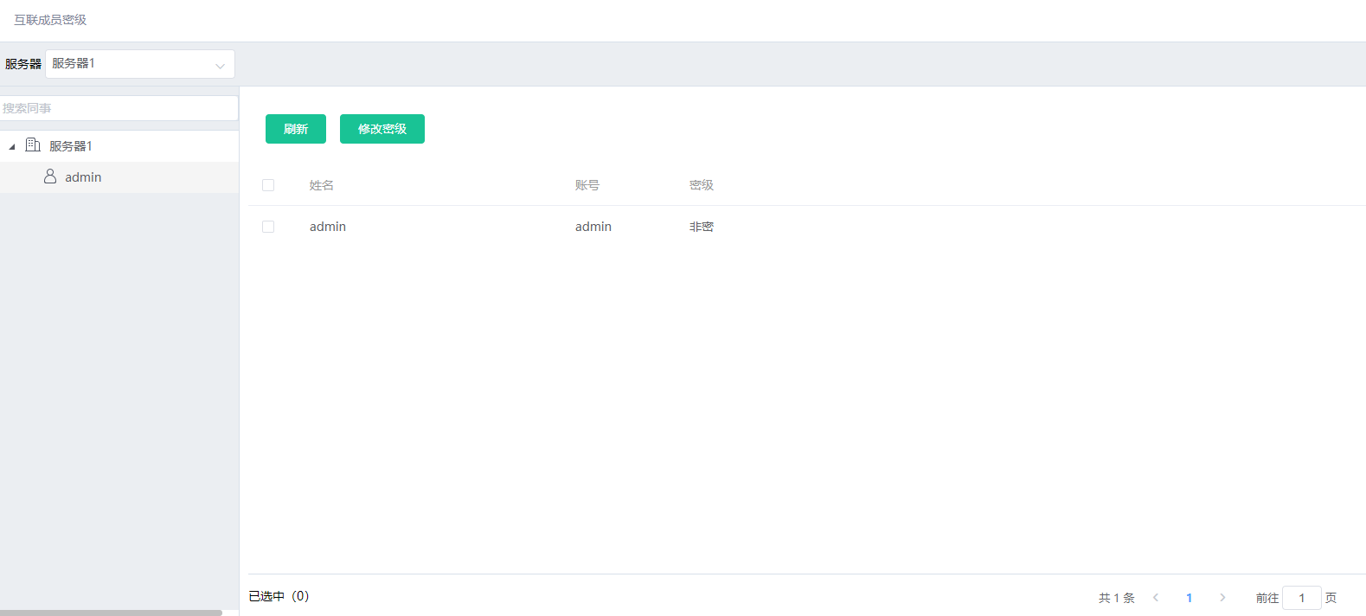

# 多服务器跨网交换

## 手动交换设置

从**管理中心>其他**进入“**跨网交换**”**>**“**手动交换**”设置模块，启用文件手动交换功能，只有在规则内的用户方可进行跨网**发送/接收/审批**文件。

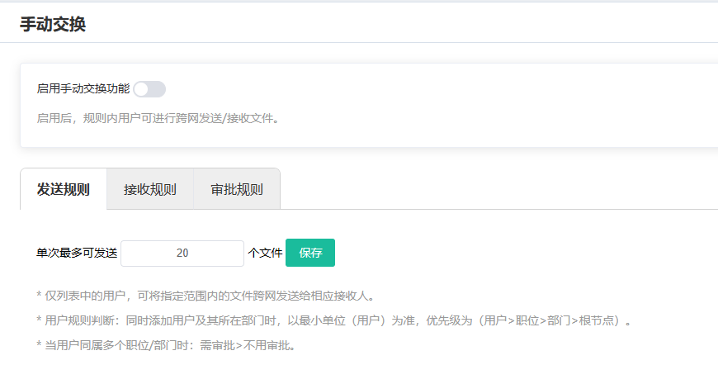

### 配置发送规则

内网用户发送文件到外网，管理员需先到内网系统管理中心设置发送规则；反之，管理员需到外网系统管理中心设置发送规则。

1. 在发送规则，点击”**添加**“按钮，添加一条发送规则：

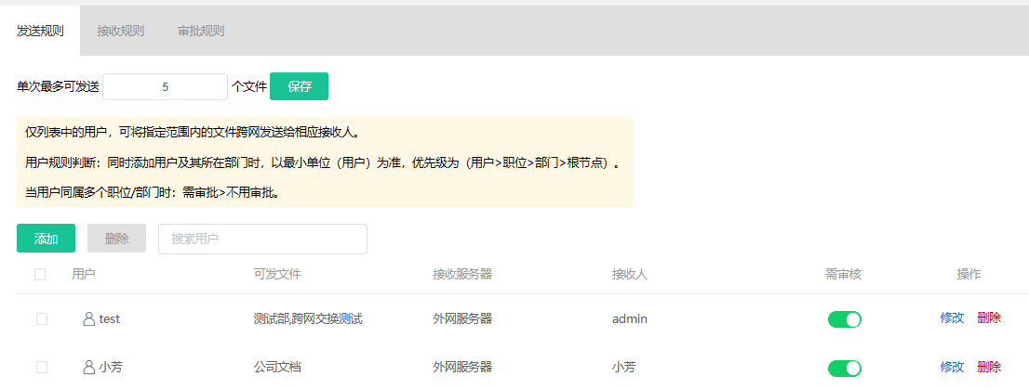

1. 在弹窗中选择允许进行跨网发送文件的部门/个人后，点击“**保存**”，弹出窗口进行下一步。

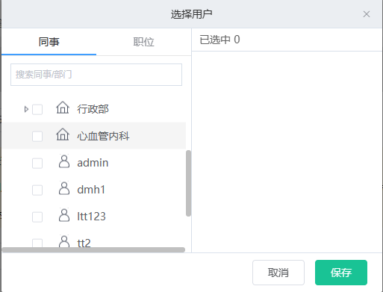

注：如未互联任何服务器，则无法添加规则。

1. 在添加规则窗口，选择该用户可发的文件范围、设置交换操作是否需要审核、交换后接收的服务器、接收服务器的文件接收人，最后点击”**保存**“即可成功添加一条发送规则。

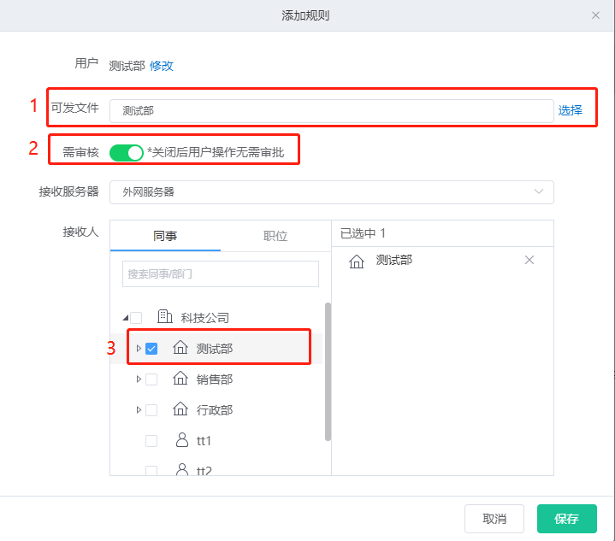

注：如发送规则开启了”需审核“，则需要到“审批规则”中配置对应的审批规则，若无匹配的审批规则，用户发起的跨网交换不成功。

1. 规则添加成功后，点击‘**需审核**’的开关，可开启或关闭审核。

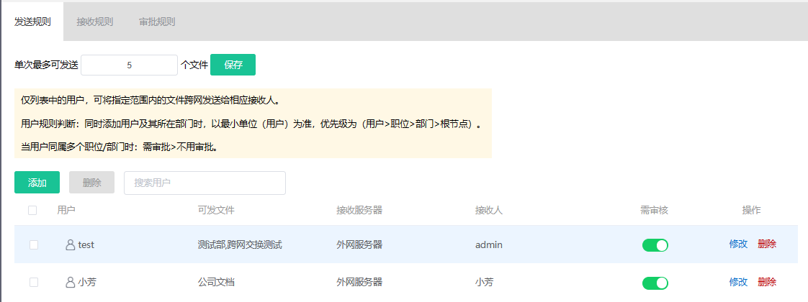

1. 点击“**修改**”可修改指定用户的发送规则，修改后点击“**保存**”即可。

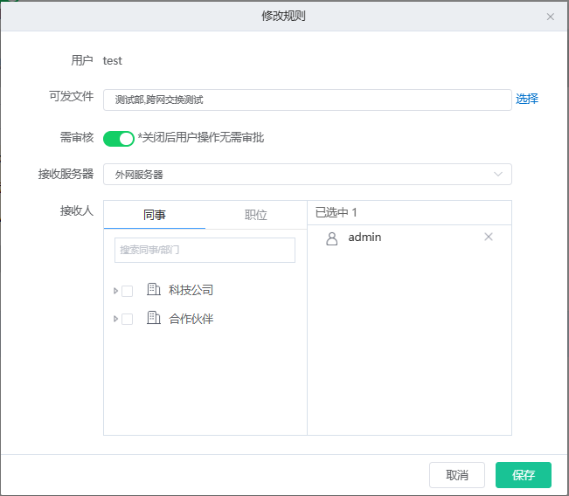

1. 点击“删除”可将规则移除，在弹窗中点击“删除”即可。

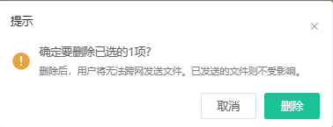

1. 点击搜索框，输入**用户名称**按回车即可搜索相关用户。

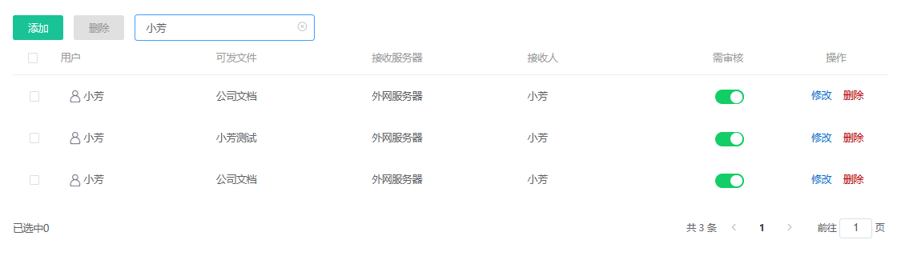

### 配置接收规则

在接收规则模块，设置接收目录的名称后点击“**保存**”。配置规则后，当用户接收到交换文件时，会默认存储到接收目录中。

勾选“**接收目录下生成同名路径**”后，交换文件在接收人的接收目录生成原路径并转存。

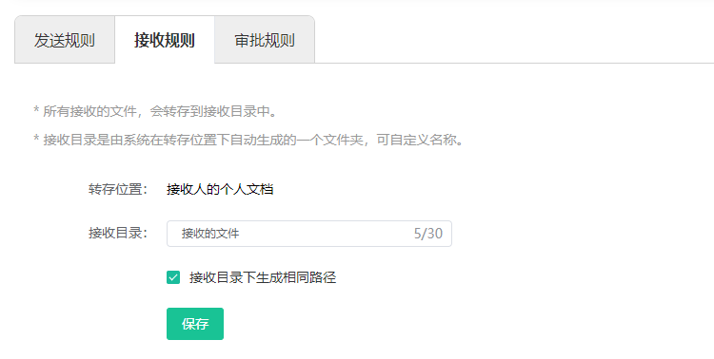

注：交换成功的文件将会转存到**接收服务器>接收人>”我的文档“>接收目录**中。

### 配置审批规则

在发送规则中开启了”**需审核**“后，平台会根据发送规则，自动匹配对应的”**审批规则**“，若无匹配的审批规则，则交换不成功。

1. 在审批规则，点击左侧面板的”**添加**“，选择需要设置审批规则的目录例如：公共文档或个人文档后，点击“**保存**”。

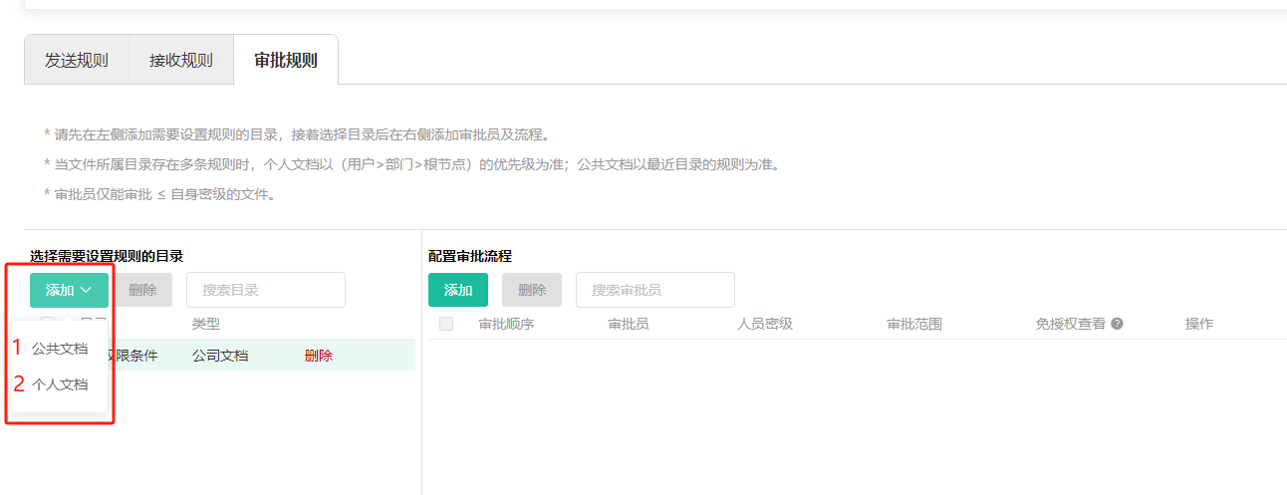

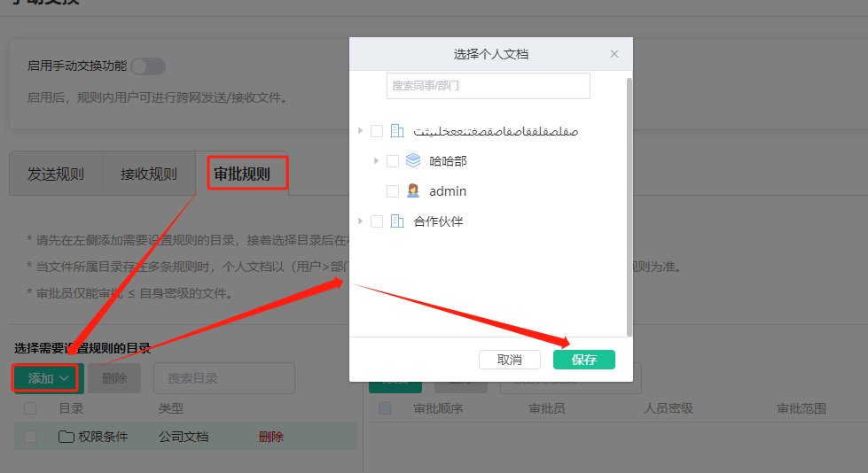

1. 勾选左侧面板中刚添加的目录，在右侧面板点击“**添加**”可添加审批员

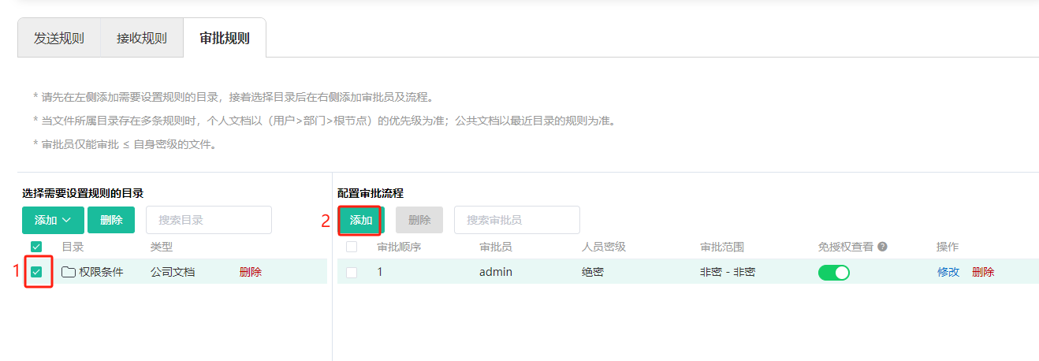

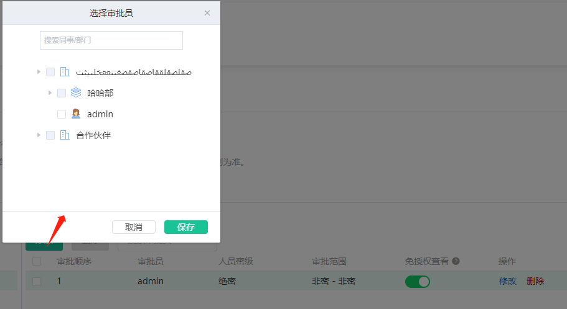

1. 在弹窗中为选中的审批员设置审批范围、是否免授权查看后，点击”**保存**“即可。若需要设置多级审批，请点击”**保存并继续添加**“按钮继续补充审批规则。

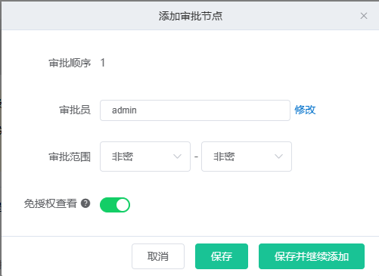

注：

* 审批员仅能审批小于等于自身密级的文件。
* 若同一目录设置了多个审批员，文件交换时会自动匹配规则的审批员。如有多个审批员符合审批规则，则按“审批顺序”逐个通过后，才可成功交换。

1. 规则添加成功后，点击‘**免授权查看**’的开关，可开启或关闭免授权查看。

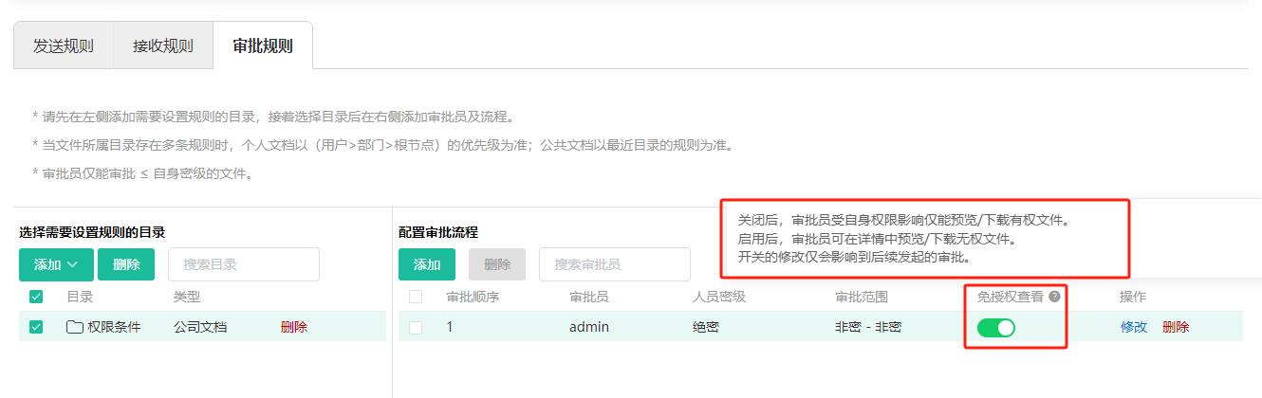

1. 点击“**修改**”可修改审批员及权限，修改后点击“**保存**”即可。

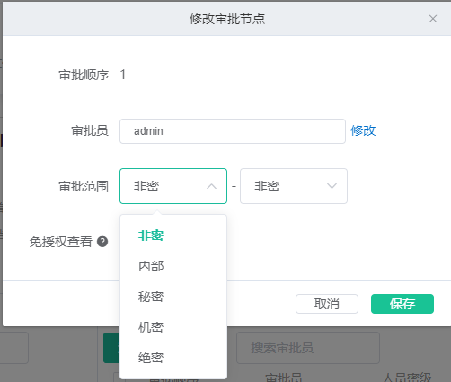

1. 点击“**删除**”可将审批员移除，在弹窗中点击“**删除**”即可。

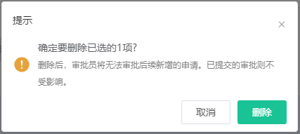

1. 点击’**需要设置规则的目录**’或‘**配置审批流程**’的 **搜索框**，输入名称按回车即可搜索相关内容。

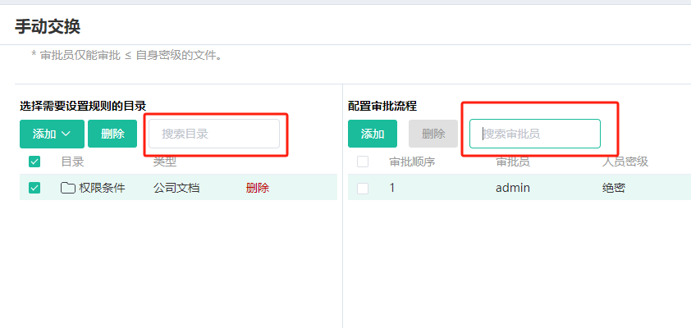

## 自动交换设置

从”**管理中心>其他**“进入**“跨网交换”>“自动交换**”设置模块，启用文件自动交换功能，私有根【源目录】自动交换到对端服务器的私有根【接收目录】中。

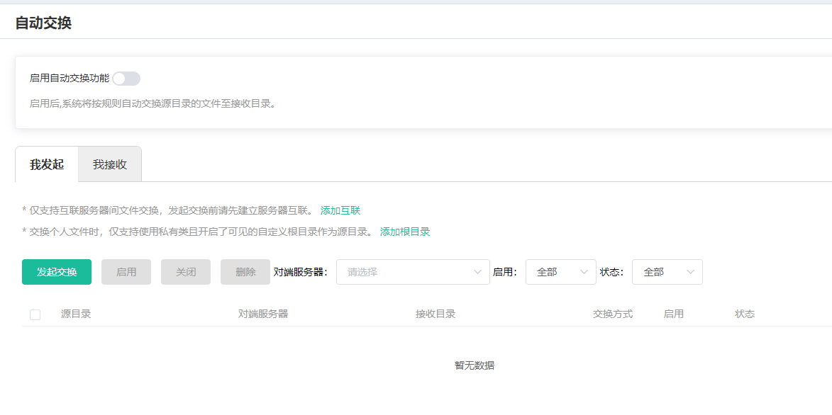

### 发起交换

在“**我发起**”界面，点击“**发起交换**”进入发起交换页面。点击【源目录】选择私有类且开启了可见的根目录，并选择已互联并自动交换的【对端服务器】，点击”**发送**”，提交交换申请，待对端服务器同意后即可开始进行文件自动交换。点击”**发送并继续添加**“发送成功后打开新的【发起交换】窗口。关闭【启用】则停止发送文件。

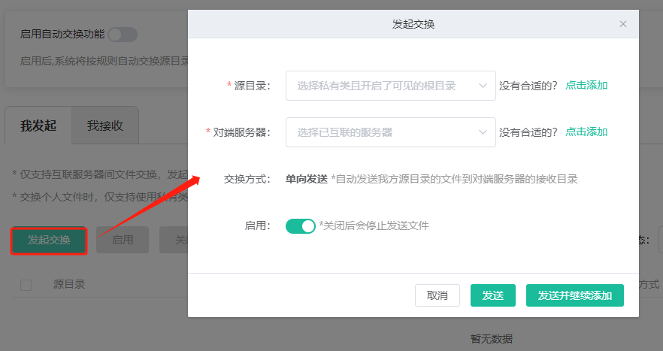

注：

* 点击【源目录】后的”点击添加“跳转到【文件管理>根目录管理】。
* 点击【对端服务器】后的”点击添加“跳转到【多服务器>互联设置>我的请求】。
* 交换方式：单向，后续【源目录】的部分变动，会触发交换同步到【接收目录】。
* 一个【源目录】对应一条发送规则，设置后不可更改或重复设置。

### 发起交换列表管理

在**“我发起”>“发起交换**”列表，勾选对应的记录，支持多选。选择【启用】则启用选中的交换规则；选择【关闭】系统则不再发送新文件到对端服务器；选择【删除】则删除相应的交换规则，服务器不再发送新文件，并从对方的列表中移除记录，已发送文件不受影响；点击【对端服务器】的下拉箭头可查看对应服务器的交换记录。并按照启用/关闭、待我方同意/已同意状态进一步筛选。

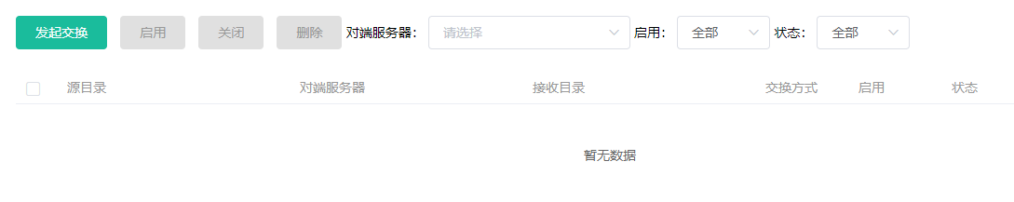

### 接收记录

在“**我接收**”记录列表，可选中接收列表支持多选，点击顶部的【**删除**】服务器不再接收新文件，并从对方的列表中移除记录，已接收文件不受影响；点击列表后的【**删除**】则删除该条记录。点击【**对端服务器**】的下拉箭头可查看对应服务器的交换记录。并按照待我方同意/已同意等状态进一步筛选。

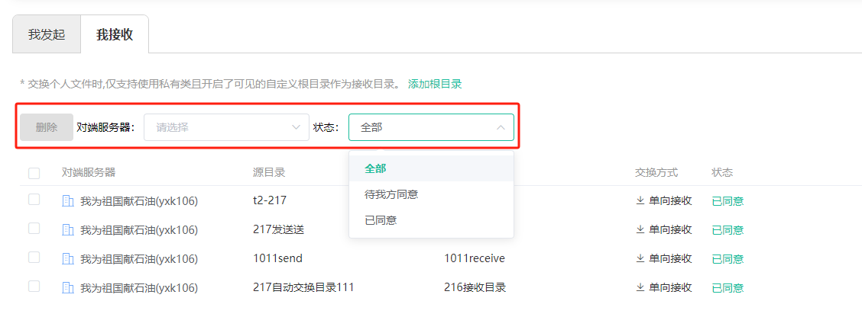

### 接收详情

在**“我接收**”记录列表，选中记录并点击详情按钮，进入【**交换详情**】界面。

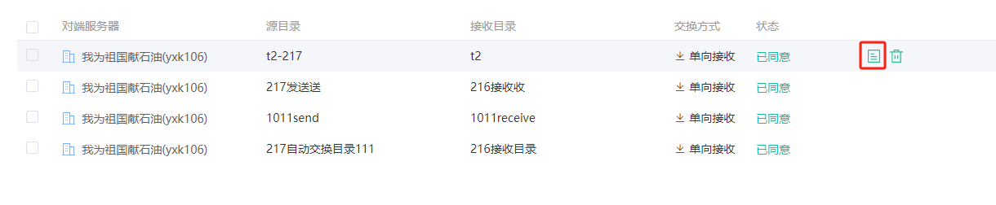

可查看【发起方】、【交换方】、【源目录】、【接收目录】等信息

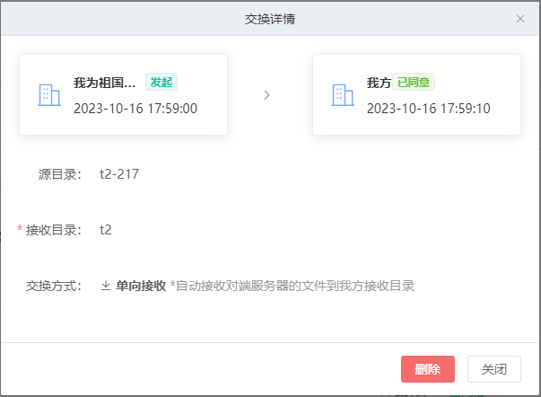

注：

* 在【文件模块】的【接收目录】下即可查看自动交换的文件。
* 普通用户上传文件到【指定目录】文件即可按照规则自动交换。

# 文件定期归档

在**管理中心**点击**“文件定期归档”，**进入文件定期归档界面，“**启用**”定期归档功能后，点击“**添加规则**”，在弹窗中选择需要归档的源目录及归档位置，设置执行周期、归档目录的命名规则后点击“**保存**”，即可添加一条新规则。在列表中，点击记录后方的“**复制并添加**”可复制当前规则的内容新增一条规则，点击“**修改**”可对规则进行修改，点击“**删除**”可删除规则。

注：修改或删除规则后，不会影响到正在执行归档或已归档的文件。

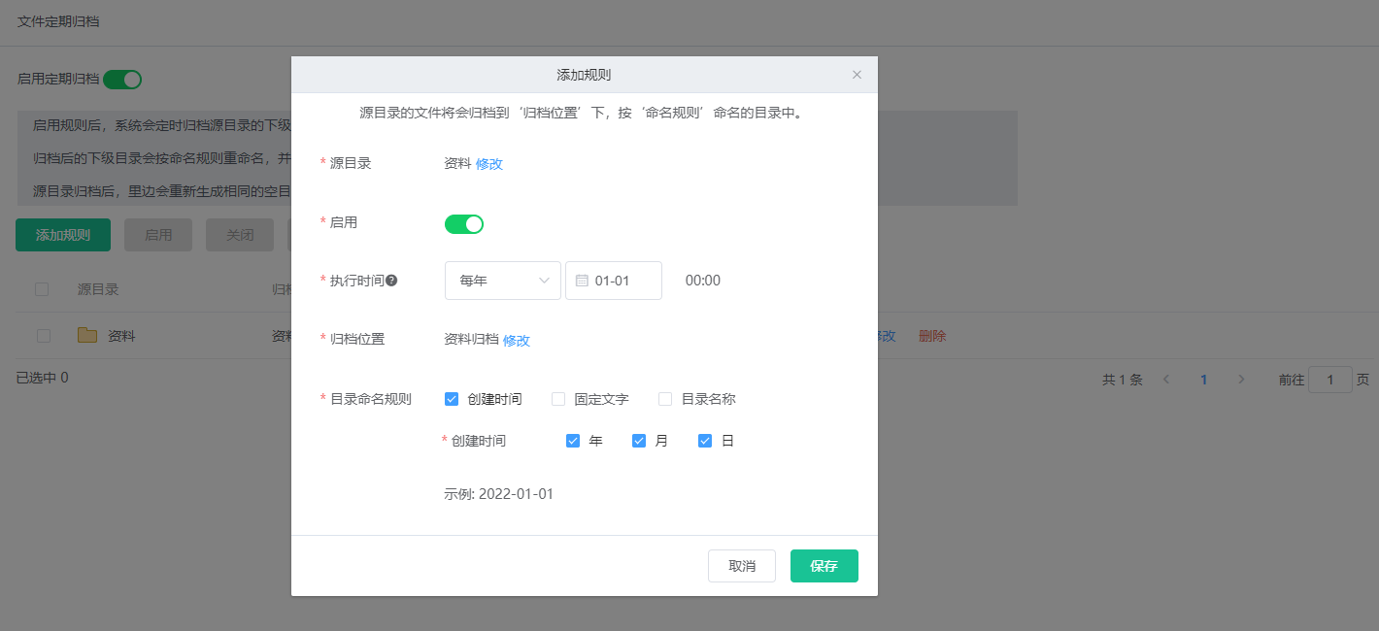

# 常见问题

1. **如何搜索功能模块？**

在管理中心左侧导航栏，输入关键字即可按关键字搜索功能模块。

1. **如何启用找回密码功能？**
2. 首先点击“第三方系统”下的“系统发件箱”，完成发件箱配置。
3. 接着点击“企业信息”下的“管理员信息”，配置管理员的联系方式，方便用户遇到问题时能够第一时间联系到管理者。
4. 最后为帐号绑定一个邮箱（系统中一个邮箱仅能绑定一个帐号，此处的绑定邮箱与邮件抓取功能是区分开来的）。用户可自已在个人资料中绑定邮箱，也可由管理员在后台用户管理中添加绑定邮箱。